**《数据库系统原理》**

**课程实验报告**



**学院：计算机（国家示范性软件）学院**

**班级：**

**姓名：**

**学号：**

**目录**

1 通过DAS 连接GaussDB(for openGauss) 4

实验目的 4

实验平台及环境 4

实验要求/内容 4

实验步骤：通过IAM 账户登录到华为云控制台 5

步骤1 登陆华为云官网 5

步骤2 登陆后进入控制台，选择北京四。 5

步骤3 新增数据库实例登陆 5

步骤4 验证数据库用户权限。 5

实验总结 7

2 通过公网连接GaussDB(for openGauss) 8

实验目的 8

实验平台及环境 8

实验要求/内容 8

实验步骤 9

步骤1 新建连接 9

步骤2 连接成功 9

实验总结 10

3 数据库建表及数据导入 10

实验目的 10

实验平台及环境 10

实验要求/内容 11

实验步骤 11

DAS/IAM 登录方式下的建表及数据导入 11

公网/IP 登录方式下的建表及数据导入 13

实验数据表的导入 15

实验总结 16

4 数据查询与修改实验 17

实验目的 17

实验平台及环境 17

实验要求/内容 17

实验步骤 17

单表查询 17

String 操作 20

集合操作 21

多表查询 24

聚集函数 30

嵌套查询【参考教科书3.8 节】 33

with 临时视图查询【参考教科书3.8.6 节】 45

键/函数依赖分析【参考第8 章作业题8.9】 46

关系表的插入/删除/更新 48

实验总结 52

5 完整性约束实验 53

实验目的 53

实验环境 53

实验内容 53

实验步骤 53

3.1 利用Create table/Alter table 语句建立完整性约束 53

3.2 主键/候选键/空值/check/默认值约束验证 58

3.3 外键/参照完整性约束验证 66

3.4 函数依赖分析验证【参考第8 章作业题8.9】 74

3.5 触发器约束【选做一个】 74

实验总结 76

6 数据库接口实验 77

6.1 实验目的 77

6.2 实验原理 77

6.3 实验内容 77

6.4 实验步骤 78

6.4.1接口实验准备 78

6.4.2数据库访问接口环境配置 78

6.5 实验过程 82

6.5.1 sql指令与结果 82

6.5.2 c++程序清单 84

6.6 实验总结： 89

6.6.1问题及解决方案 89

6.6.2实验心得： 93

# 1 通过DAS 连接GaussDB(for openGauss)

## 实验目的

掌握DAS 连接GaussDB(for openGauss)数据库实例。

## 实验平台及环境

本实验环境为华为云环境。

1. 本次实验适用于多个用户访问同一数据库GaussDB(for openGauss)实例。我们已购买了两个GaussDB(for openGauss)实例，包括一个基础版和一个分布式版本。其中基础版仅支持DAS 方式连接数据库实例，分布式版本支持DAS 和公网连接两种方式连接数据库实（两种连接方式详见后续章节）。
2. 华为方已提供云主账号，指导老师/助教已在主账号上创建了以IAM、IP 方式登陆的子账号，每个子账号分配给一组学生做实验使用。

设备名称、型号与版本的对应关系如下：

|  |  |  |
| --- | --- | --- |
| **设备名称** | **设备型号** | **软件版本** |
| 数据库 | GaussDB(for openGauss)8核| 64 GB | GaussDB(for openGauss)服务 |

## 实验要求/内容

本实验主要描述如何通过华为云数据管理服务(Data Admin Service，简称DAS) ，通过预先分配好的IAM 子账号，来连接华为云GaussDB(for openGauss)数据库实例。

DAS 是一款专业的简化数据库管理工具，提供优质的可视化操作界面，大幅提高工作效率，让数据管理变得既安全又简单。

DAS 连接数据库，无需使用IP 地址，易用、安全、高级、智能。

## 实验步骤：通过IAM 账户登录到华为云控制台

### 步骤1 登陆华为云官网

登陆https://www.huaweicloud.com/，进入华为云官网，选择IAM 用户登陆。

根据自己分配的账号填写主账号、IAM 用户名及密码，登陆。

### 步骤2 登陆后进入控制台，选择北京四。

在服务列表，选择数据库中的数据库管理服务DAS。

进入开发工具。

### 步骤3 新增数据库实例登陆

单击“新增数据库实例登录”，具体如下：

在此设置页面，“数据库引擎”选择GaussDB(for openGauss) ，然后在“数据库来源”中就会出现前面提到的GaussDB(for openGauss)数据库基础版和分布式版实例，接着选中想要连接的实例。

设置数据库名称（如：finance）、登录用户名及密码，然后先测试下连接，测试成功后会提示“连接成功”，勾选“记住密码”、打开“定时采集”，设置完成后单击“立即新增”。

新增完成，通过单击操作中的“登录”可以进入到相应的数据库实例。

单击finance 库右边操作下的“库管理”，进入库管理页面。

单击页面中的“SQL 窗口”按钮。

在此请确认，库名为finance，Schema 为user*(你所登陆的用户名)。如果不是请单击下拉箭头进行选择。

### 步骤4 验证数据库用户权限。

因为用户user*只有在同名的Schema(user*)下才有对数据库对象的各项操作权限，其它权限都没有。

比如可以成功创建表。

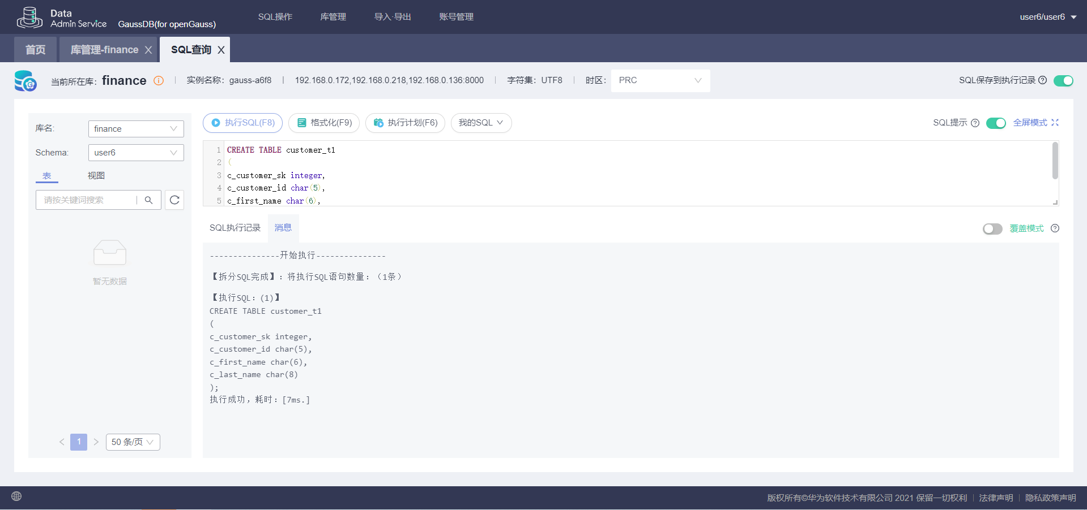

语句如下：

CREATE TABLE customer_t1

(

c_customer_sk integer,

c_customer_id char(5),

c_first_name char(6),

c_last_name char(8)

);

也可以操作自己Schema 下的对象，如下：

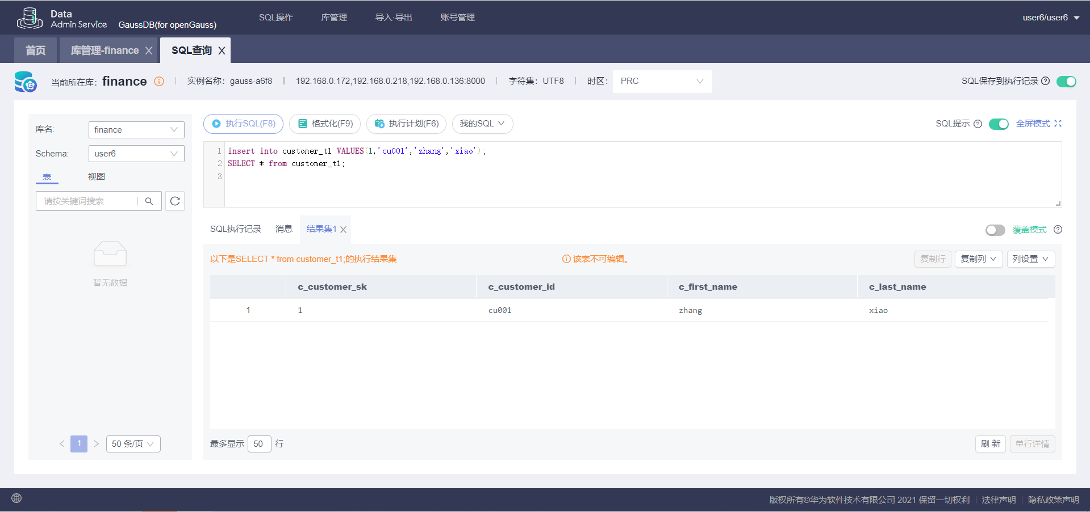

语句如下：

insert into customer_t1 VALUES(1,'cu001','zhang','xiao');

SELECT * from customer_t1;

但是不能创建用户，如下：

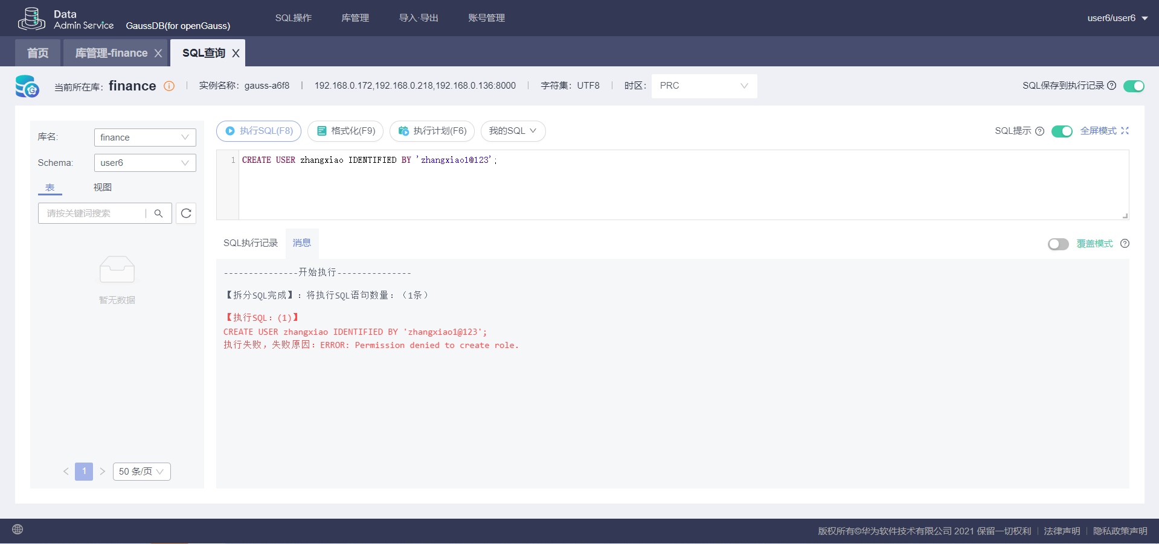

语句如下：

CREATE USER zhangxiao IDENTIFIED BY 'zhangxiao1@123';

也不能跨Schema 来操作，如在Schema（user1）操作，具体如下：

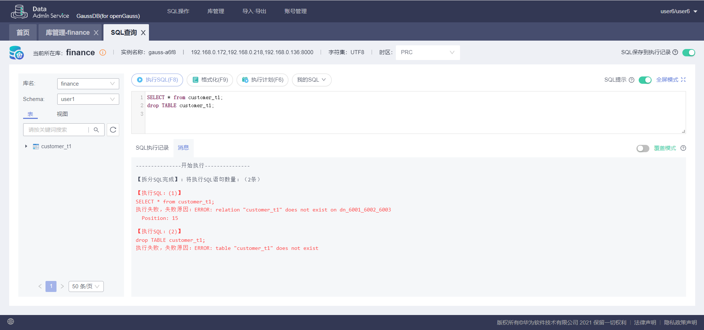

语句如下：

SELECT * from customer_t1;

drop TABLE customer_t1;

## 实验总结

通过DAS连接CaussDB实验，掌握了使用DAS和华为云统一身份认证连接和登录数据库的方法，熟悉了新增数据库实例登录的方法。通过验证数据库用户权限，掌握了创建表的方法，删除表的方法和查询的方法。通过本实验掌握了数据库平台的基本使用方法。

# 2 通过公网连接GaussDB(for openGauss)

## 实验目的

掌握使用Data Studio 通过公网来连接GaussDB(for openGauss)数据库实例。

## 实验平台及环境

Windows 10 版本号：19043.1348

Data Studio 1.0.1

## 实验要求/内容

可以通过Data Studio 完成远程连接GaussDB(for openGauss)的连接。

## 实验步骤

### 步骤1 新建连接

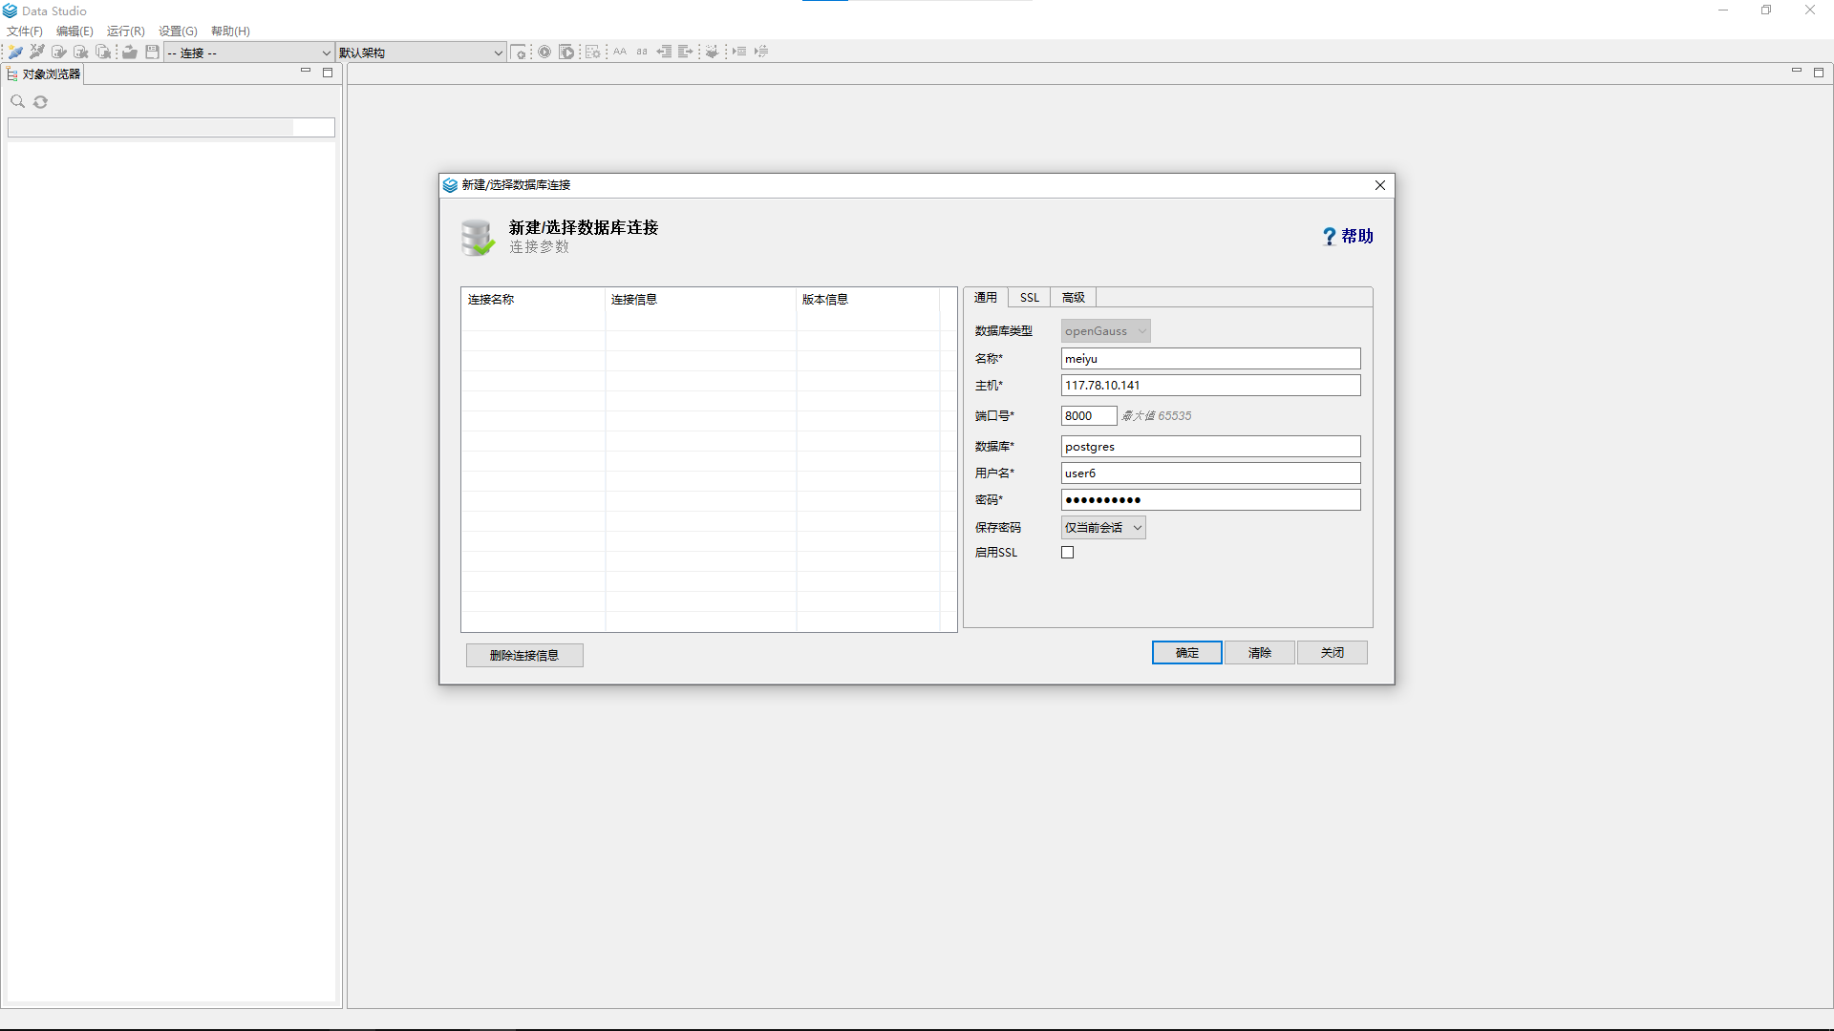

### 步骤2 连接成功

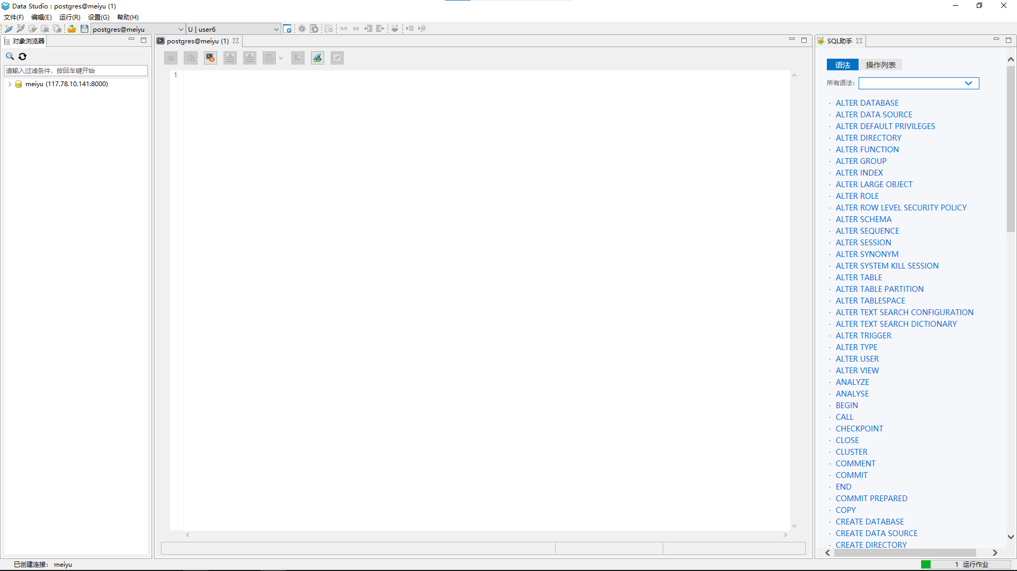

## 实验总结

通过公网连接CaussDB实验，掌握了使用Data Studio连接和登录数据库的方法，熟悉了新增数据库实例登录的方法。通过验证数据库用户权限，掌握了创建表的方法，删除表的方法和查询的方法。通过本实验掌握了数据库平台的基本使用方法。

# 3 数据库建表及数据导入

## 实验目的

掌握在IAM 登录、IP 登录两种方式下，建表及导入实验数据的方法。

## 实验平台及环境

华为云 GaussDB(for openGauss)

Data Studio 1.0.1

## 实验要求/内容

本实验主要描述如何通过：

1）DAS 连接数据库、以IAM 账号登录数据库，采用SQL 语句或Data Studio 图形化界面，创建数据库表；

2）在已经建表基础上，批量导入tbCell 等全部实验数据；

注：

1、无论是网页端还是Data Studio，都不支持导入数据的时候自动建列，因此我们将列较为复杂的表的创建语句已给出（预先设置的数据类型均为char,同学们在实验时可根据实际情况修改），见附录二。列较少的表请同学们自行创建。

2、通过软件Dbeaver 无需手动创建数据库表，可以直接导入数据，自动匹配数据类型。（*表示实验方法自行选用）

## 实验步骤

### DAS/IAM 登录方式下的建表及数据导入

#### 步骤1数据库建表

在网页中创建所需表格，执行SQL 建表语句创建表，以创建表tbCell 为例：

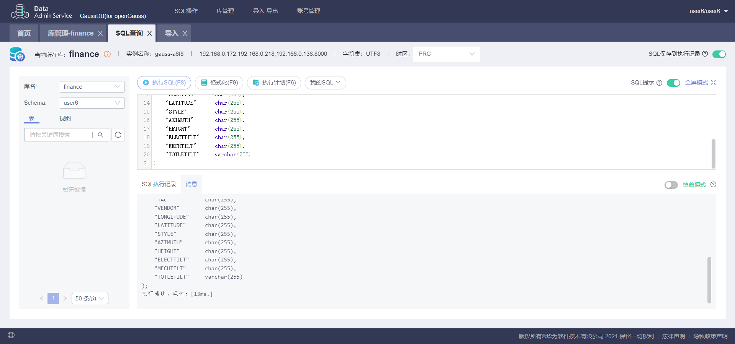

语句如下：

CREATE TABLE tbCell(

"CITY" varchar(255),

"SECTOR_ID" varchar(50),

"SECTOR_NAME" varchar(255),

"ENODEBID" int,

"ENODEB_NAME" varchar(255),

"EARFCN" int,

"PCI" int,

"PSS" int,

"SSS" int,

"TAC" int,

"VENDOR" varchar(255),

"LONGITUDE" float,

"LATITUDE" float,

"STYLE" varchar(255),

"AZIMUTH" float,

"HEIGHT" float,

"ELECTTILT" float,

"MECHTILT" float,

"TOTLETILT" float

);

步骤2 批量数据导入

##### 首先将excel 格式转换为csv

用excel 打开tbcell 表格，点击文件---另存为，选择另存为csv 格式

用记事本打开刚刚保存的csv 文件，点击文件---另存为，选择编码UTF-8(没有BOM),点击保存

##### 导入数据

点击导航栏“导入·导出”按钮，在下拉菜单选择导入按钮。

在导入窗口中点击新建任务按钮，在弹出表单中，导入类型选择CSV，文件来源选择上传文件，选择附件上传之前的CSV文件，数据库选择finance，表选择”user6”.”tbcell”，数据位置选择第1行为属性，字符集选择UTF8，然后点击创建导入任务。

在弹出框中选择确定。

导入数据成功。

查看表中的数据，在SQL查询页找到表tbcell，右键单击表tbcell，单击打开表。

可以看到数据导入成功。

至此从本地文件导入到数据库已完成。

### 公网/IP 登录方式下的建表及数据导入

#### 步骤1 建表

##### 创建表格

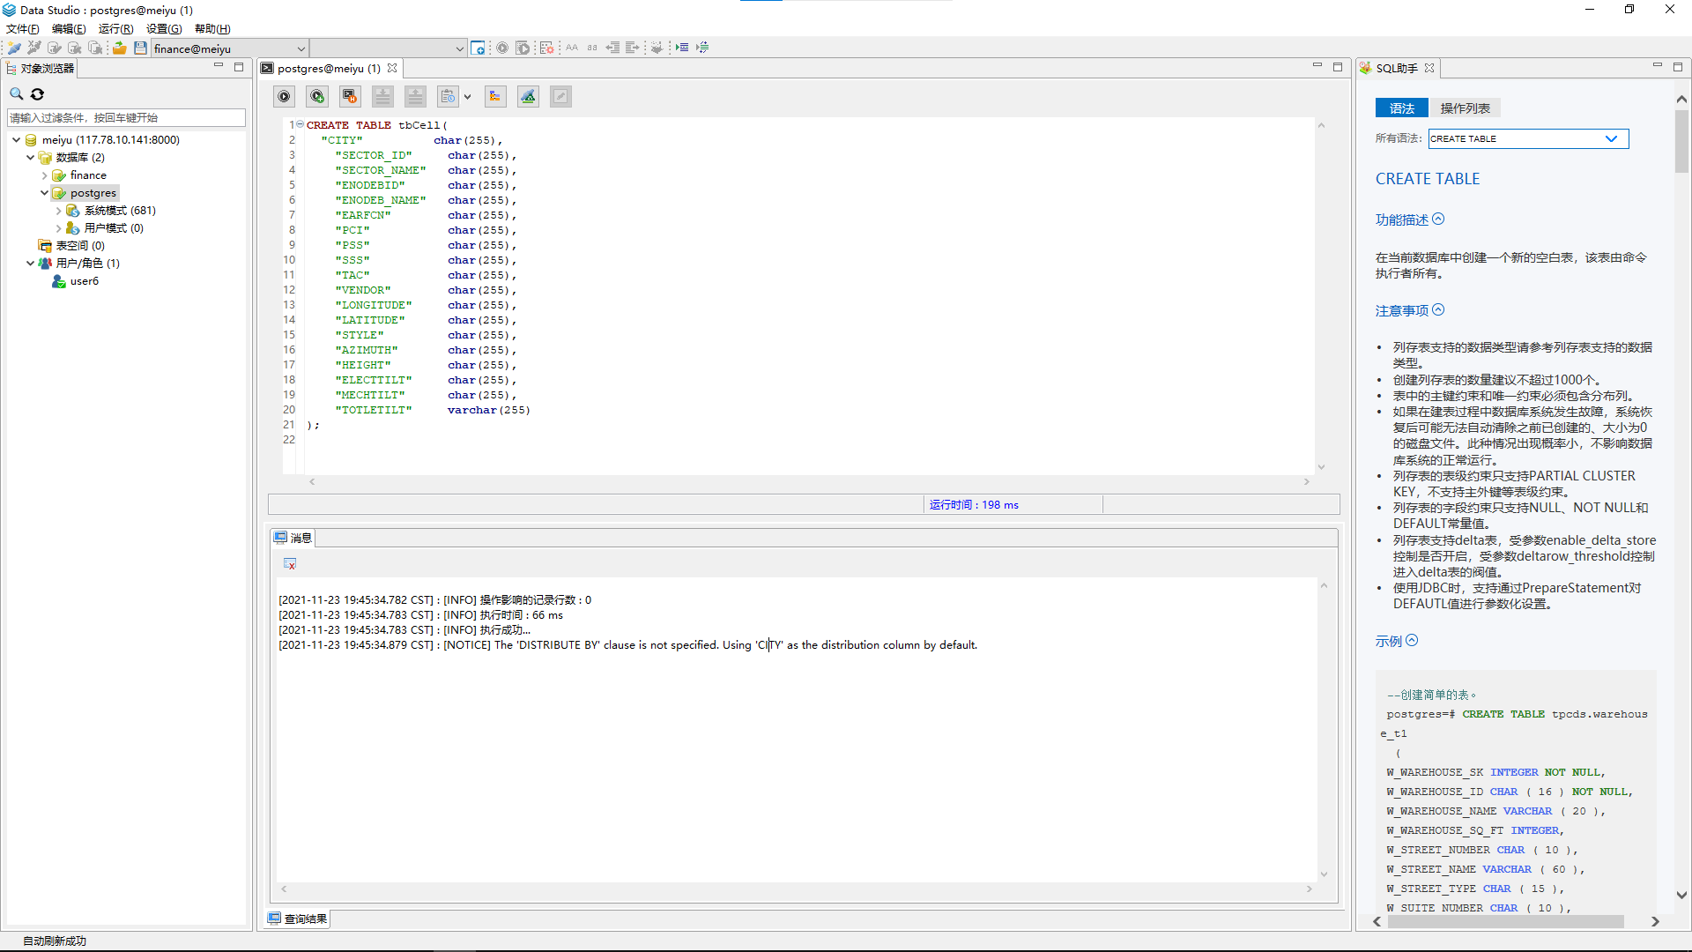

#### 步骤2 导入

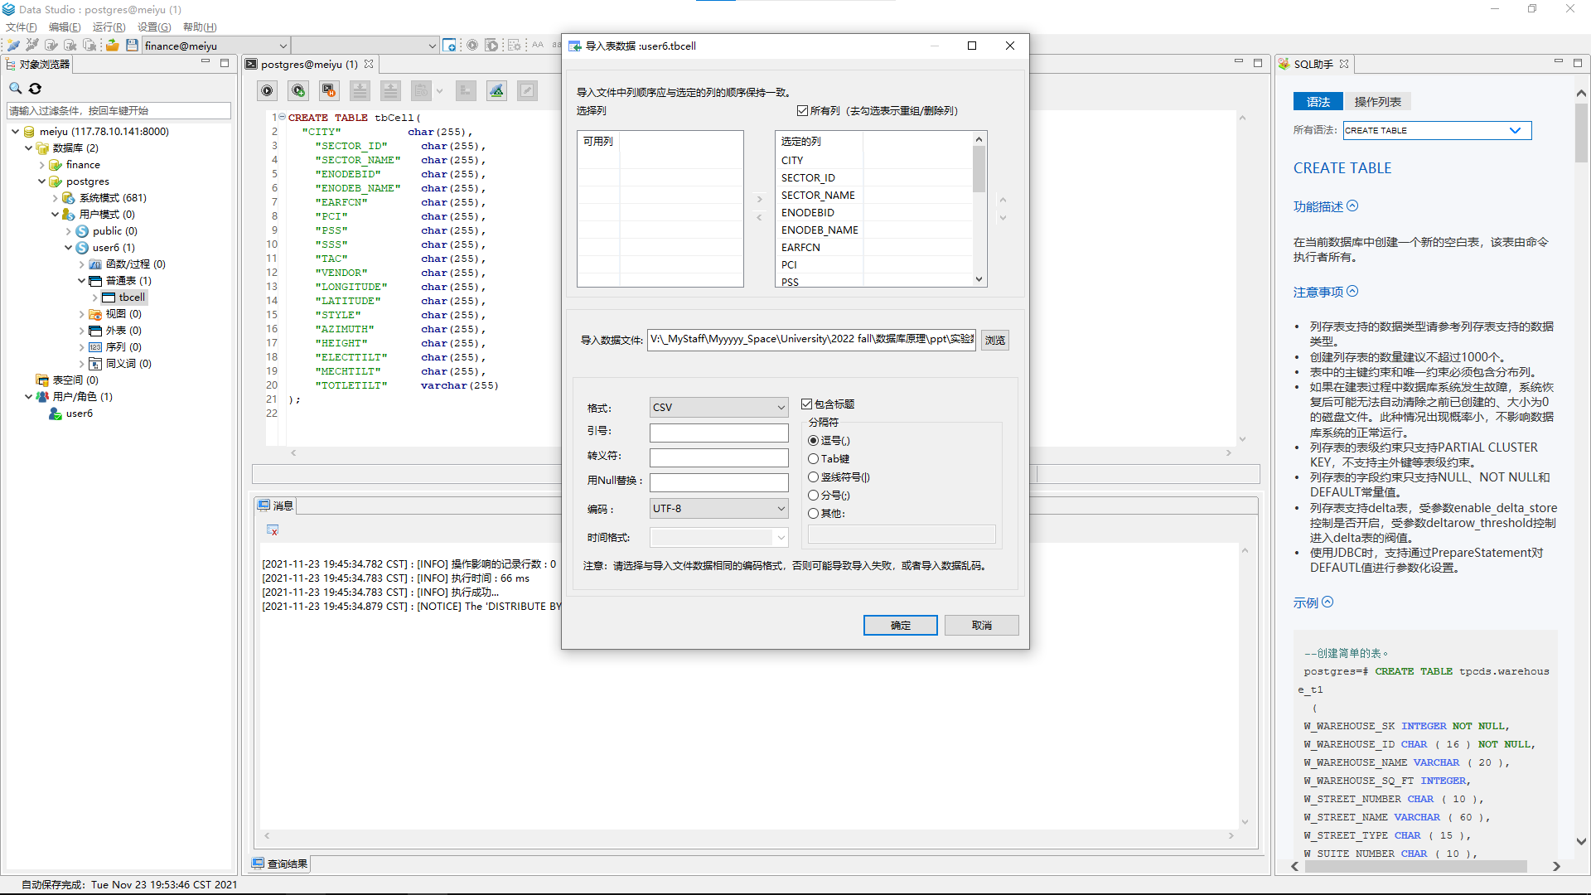

##### 成功导入：

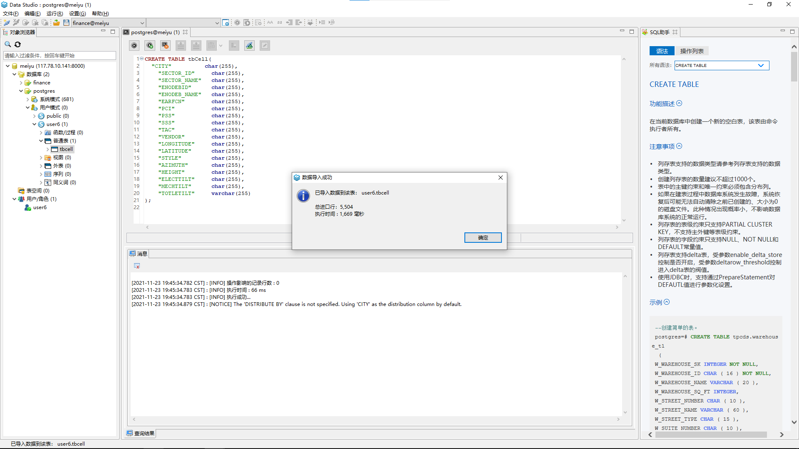

##### 步骤4 查看表格：

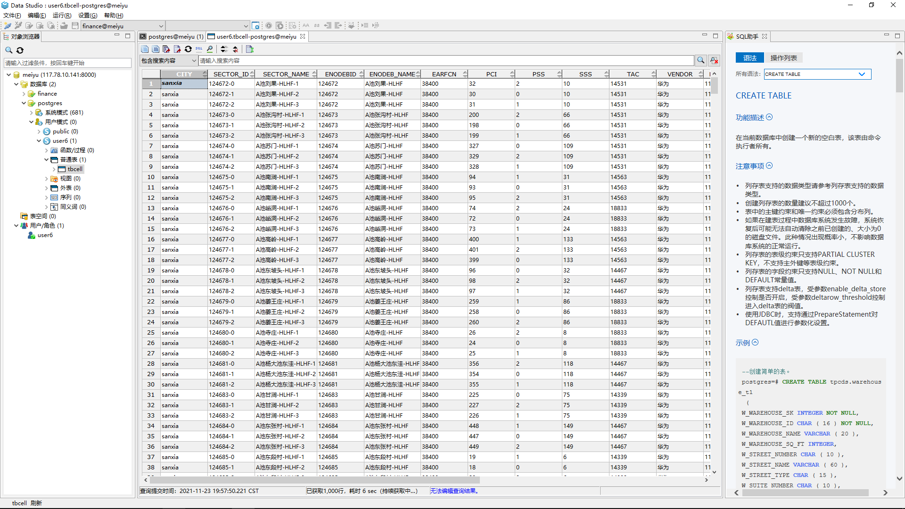

### 实验数据表的导入

#### tbcell_traffic

##### 建表代码：

1. **create** **table** tbcell_traffic(
2. "Date"  **date**,
3. "Hour" **smallint** ,
4. "Sector_ID" **varchar**(255),
5. "Traffic" **float**
6. );

##### 问题发现及解决：

* 数据如下图所示，使用date类型将导致无法将.csv文件读入表中：

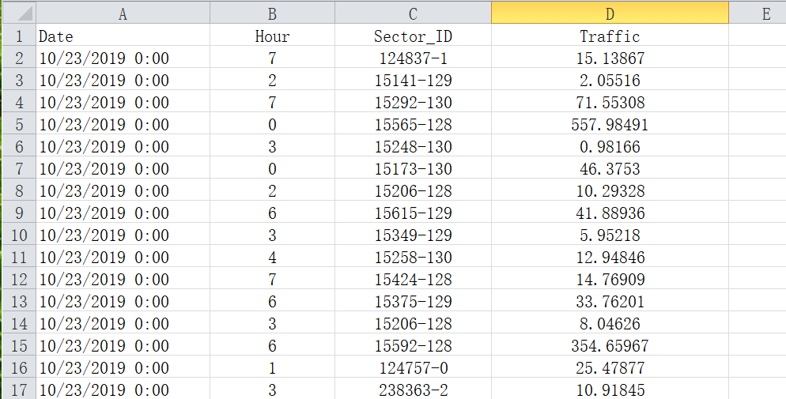

* 解决：删去0:00，利用正则表达式(\d{2})/(\d{2})/(\d{4})匹配月/日/年，将其改成年-月-日的形式。

#### 创建 tbC2I

CREATE TABLE tbC2I (  
    "CITY"          varchar(255),  
    "SCELL"         varchar(255),  
    "NCELL"         varchar(255),  
    "PrC2I9"        float,  
    "C2I_Mean"      float,  
    "std"           float,  
    "SampleCount"   float,  
    "WeightedC2I"   float  
);

#### 创建 tbATUC2I

CREATE TABLE tbATUC2I (  
"SECTOR_ID"          varchar(50),  
    "NCELL_ID"          varchar(50),  
    "RATIO_ALL"          float,  
    "RANK"          int,  
    "COSITE"     int  
);

#### 创建 tbATUHandover

CREATE TABLE tbATUHandover (  
"SSECTOR_ID"          varchar(50),  
    "NSECTOR_ID"          varchar(50),  
    "HOATT"          int  
);

## 实验总结

通过数据库建表及数据导入实验，了解了数据库建表的语法规则和方法，掌握了如何将数据导入到指定的表，为进一步操作数据库奠定基础。另外，使用Data Studio，在用公网/IP进行连接的情况下，可以更方便地维护数据库内容，

# 4 数据查询与修改实验

## 实验目的

对前两个实验建立的LTE 数据库关系表和视图进行各种类型的查询操作和修改操作，加深对SQL 语言中DML 的了解，掌握相关查询语句和数据修改语句的使用方法。

## 实验平台及环境

采用GaussDB 数据库管理系统作为实验平台。

## 实验要求/内容

1． 单表简单查询，包括复合选择条件、结果排序、结果去重、结果重命名查询；

2． 多表查询，包括等值连接、自然连接、元组变量查询；

3． 统计查询，包括带有分组、聚集函数的查询；

4． 嵌套查询，包括带有**in/some/all**、**exists**、**unique** 的嵌套查询，from 中子查询；

5． with 临时视图查询；

6． 键/函数依赖分析；

7． 表的插入、删除、更新；

## 实验步骤

### 单表查询

查询1：从小区/基站信息表tbCell 表中，找出“sanxia”市满足下列条件的所有小区cell：

（1）所属基站的经纬度范围分别位于[112,113]、[33,34]，并且

（2）PCI 值在50至300之间，并且

（3）设备厂家VENDOR 不为空，列出这些小区的小区标识（Sector_ID）、小区名、所属基站的基站ID 和基站名、基站经纬度、小区PCI、小区天线的方位角(azimuth)和高度(height)；

要求：对查询结果，按照经度范围从大到小、纬度范围从大到小、频点(RARFCN)从高到低排

序，并且将PCI 重新命名为Physical Cell Identity。

#### SQL 语句：

1. **SELECT** "SECTOR_ID", "SECTOR_NAME", "ENODEBID", "ENODEB_NAME", "LONGITUDE", "LATITUDE", "PCI" **AS** "Physical Cell Identity", "AZIMUTH", "HEIGHT"
2. **FROM** "tbcell"
3. **WHERE** "CITY" = 'sanxia' AND "LONGITUDE" >= 112 AND "LONGITUDE" <= 113 AND "LATITUDE" >= 33 AND "LATITUDE" <= 34 AND
4. "PCI" >= 50 AND "PCI" <= 300 AND "VENDOR" **IS** NOT NULL
5. **ORDER** **BY** "LONGITUDE" **DESC**, "LATITUDE" **DESC**, "EARFCN" **DESC**

#### 结果：

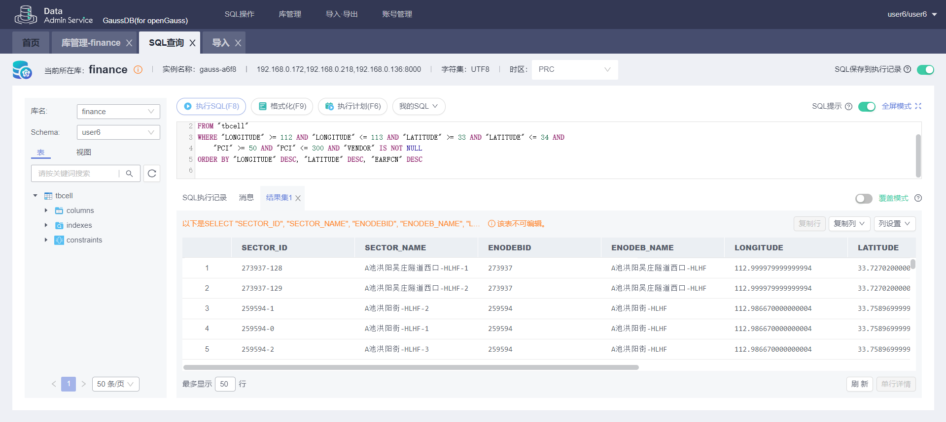

查询2：从小区/基站信息表tbCell 表中，找出“sanxia”市满足下列条件的所有基站ENodeB：  
（1）所属基站的经纬度范围分别位于[112-113]、[33,34]，  
（2）属于该基站的小区中，至少有一个小区的PCI 值在50至300之间  
，列出这些基站的基站ID 和基站名、基站经纬度、基站类型(Style)、设备生产厂家(Vendor)；  
要求：对查询结果，按照基站位置从北到南、从东到西排序，并且对查询结果使用distinct  
去重。比较对查询结果去重和不去重，在查询时间和查询结果上的差异。

#### SQL语句

1. **SELECT** **DISTINCT** "ENODEBID","ENODEB_NAME", "LONGITUDE", "LATITUDE", "STYLE","VENDOR"
2. **FROM** "tbcell"
3. **WHERE** "CITY" = 'sanxia'
4. AND"LONGITUDE" >= 112
5. AND "LONGITUDE" <= 113
6. AND"LATITUDE" >= 33
7. AND "LATITUDE" <= 34
8. AND "PCI">= 50
9. AND "PCI" <= 300
10. **ORDER** **BY** "LATITUDE" **DESC**, "LONGITUDE" **DESC**

#### 结果：

执行结果：

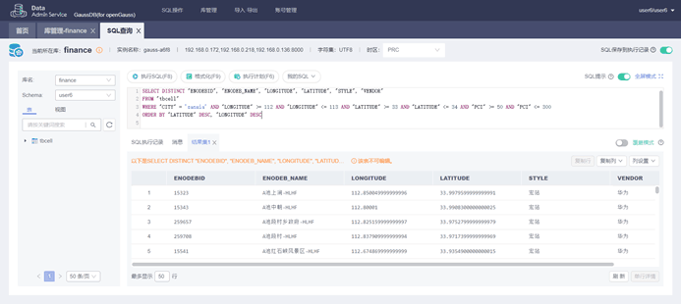执行时间（去重）：  
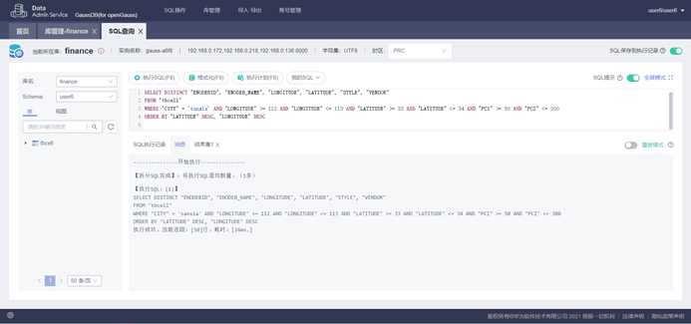执行时间（不去重）：  
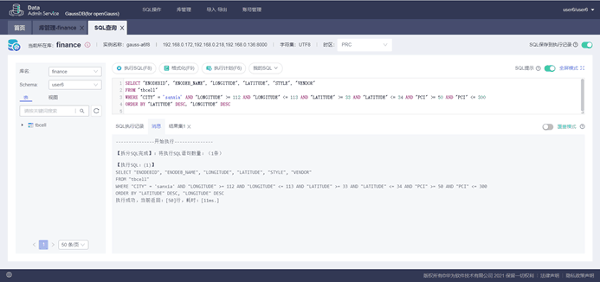查询结果去重需要24ms和不去重需要11ms，去重需要花费更多的时间。

### String 操作

查询3：从小区/基站信息表tbCell 表中，找出满足下列条件的小区：

（1）小区名开头部分包含“A 池”或“高铁”，或者基站名中包含“医院”或“实验高中”，

并且

（2） 不是所属基站的第1 小区，即小区名结尾部分不是“-1”

#### 查询语句

1. **SELECT** * **from** tbcell
2. **WHERE** ("SECTOR_NAME" like '%A池%'
3. or "SECTOR_NAME" like '%高铁%'
4. or "ENODEB_NAME" like '%医院%'
5. or "ENODEB_NAME" like '%实验高中%')
6. and ("SECTOR_NAME" not like '%-1');

#### 结果

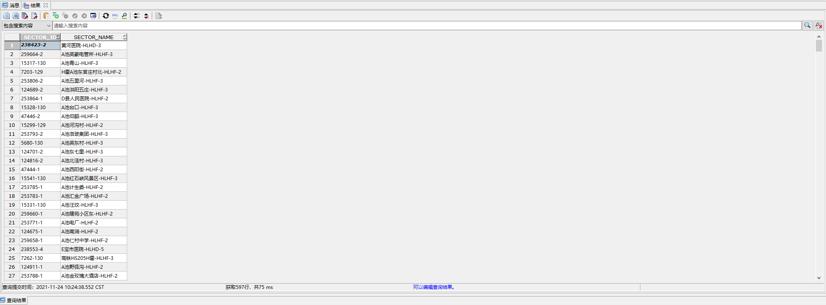

查询4：从小区/基站信息表tbCell 表中，找出满足下列条件的小区：

（1）小区标识由5 个字符组成，并且

（2）小区所属基站的名字/标识至少包括8 个字符，即名字字符串的长度不小于8。

#### 查询语句

1. **SELECT** **DISTINCT** "SECTOR_ID", "SECTOR_NAME"
2. **from** tbcell
3. **WHERE** ("SECTOR_ID" like '_____')
4. and ("ENODEB_NAME" like '________%');

#### 结果

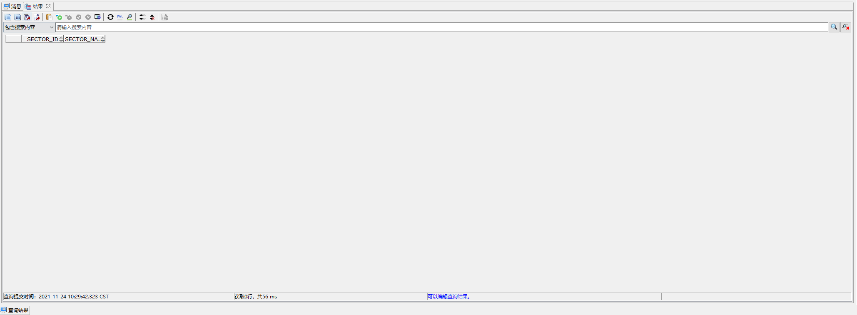

### 集合操作

查询5：使用集合并操作union、union all，从小区KPI 指标表tbCellKPI 查询满足下列条件的小区

(1)小区RRC 建立成功率qf (%)大于95%，或者

(2)E-RAB 建立成功率2 (%)大于99%

对比union all、union 操作在查询结果、执行时间上的差异。

#### 查询语句

1. **SELECT** * **FROM** tbcellkpi
2. **WHERE** "RCC连接成功率" > 0.95
3. **UNION**
4. **SELECT** * **FROM** tbcellkpi
5. **WHERE** "E-RAB建立成功总次数" > 0.99;

#### 结果

union：

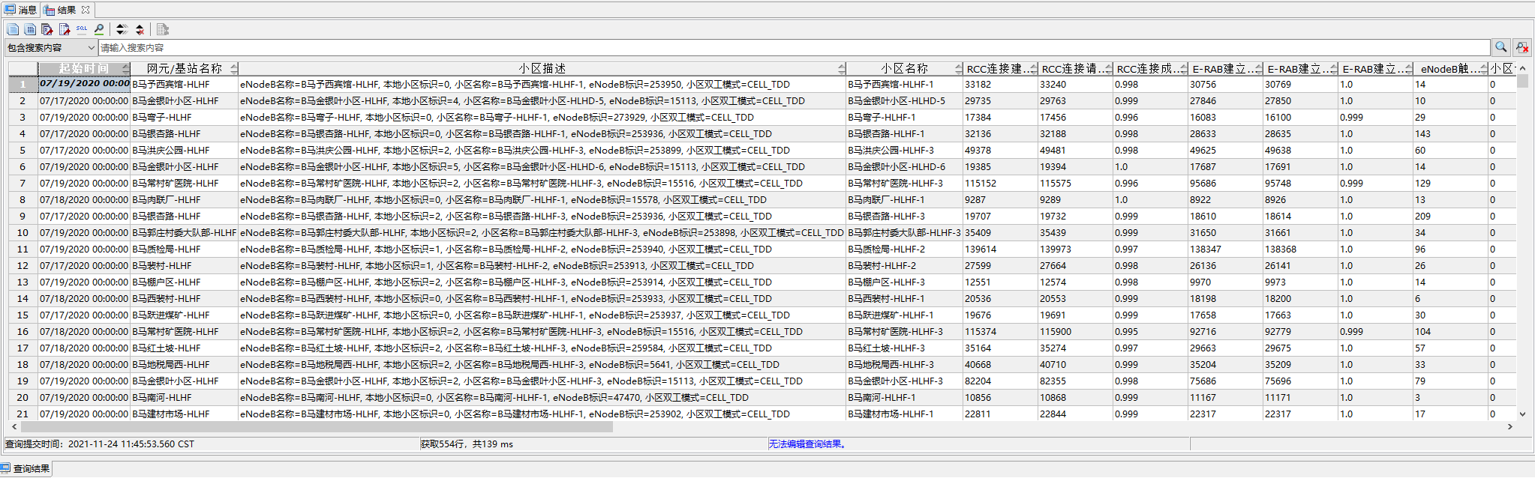

union all：

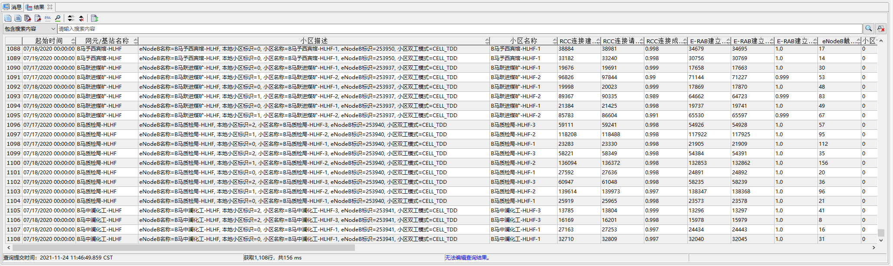

#### 比较

1. 结果：union all会将重复项返回，而union不会。
2. 执行时间：union all由于返回的数据项远多于union，因此时间消费较多。

查询6：结合教材3.4.1 节元组变量样例，使用集合操作except、except all，从小区/基站信

息表tbCell 表中，查询位于最北端（具有最大纬度）的基站。

对比使用except、except all、聚集函数max，完成此查询在执行时间、查询结果上的异

同。

#### 查询语句

1. except：
2. (**select** "ENODEBID", "ENODEB_NAME"
3. **FROM** tbcell)
4. **EXCEPT** (
5. **SELECT** "ENODEBID", "ENODEB_NAME"
6. **FROM** tbcell **AS** T
7. **WHERE** EXISTS(
8. **SELECT** * **FROM** tbcell **AS** S
9. **WHERE** T."LATITUDE" < S."LATITUDE")
10. );
11. except all:
12. (**select** "ENODEBID", "ENODEB_NAME"
13. **FROM** tbcell)
14. **EXCEPT** **ALL**(
15. **SELECT** "ENODEBID", "ENODEB_NAME"
16. **FROM** tbcell **AS** T
17. **WHERE** EXISTS(
18. **SELECT** * **FROM** tbcell **AS** S
19. **WHERE** T."LATITUDE" < S."LATITUDE")
20. );
21. 聚合函数max()
22. **SELECT** "ENODEBID", "ENODEB_NAME"
23. **FROM** tbcell
24. **WHERE** "LATITUDE" = (**SELECT** **max**("LATITUDE") **AS** mxL **from** tbcell);

#### 结果

1. except

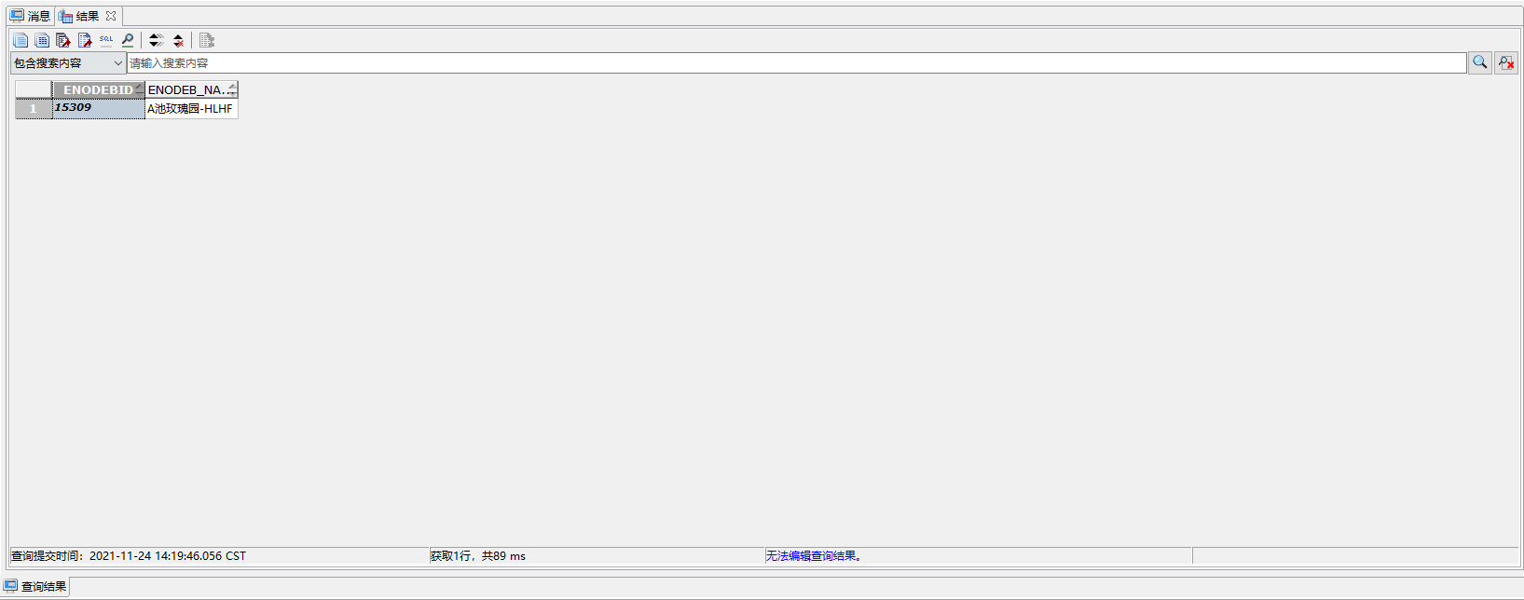

1. except all

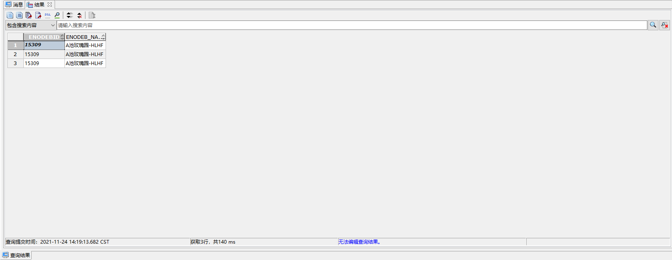

1. 聚合函数max()

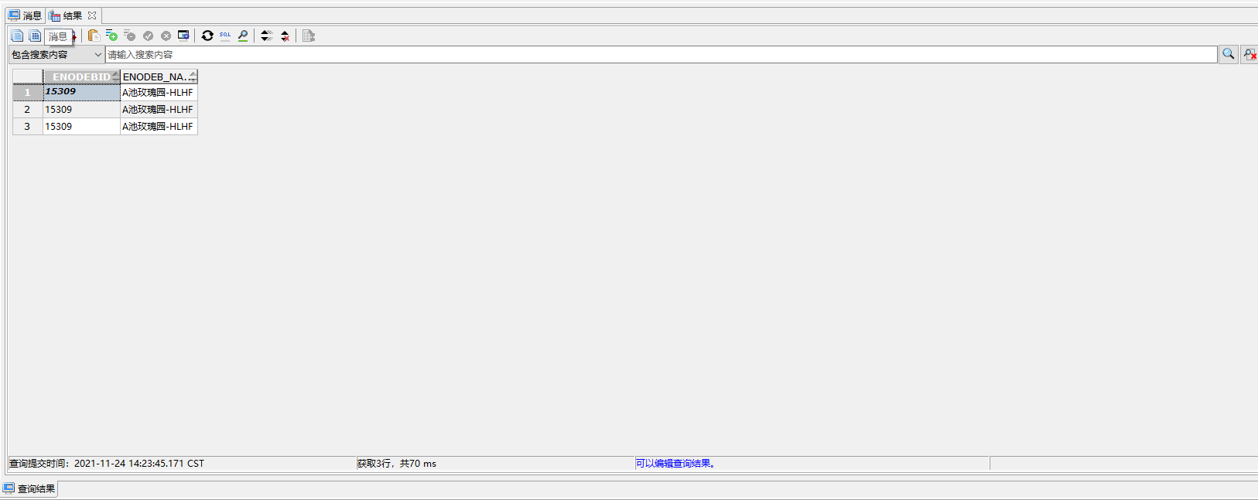

1. 比较
2. 结果比较：

except将结果去重，而except all 和max()将重复结果返回。

1. 执行时间比较：

max()效率最高，except稍次，except all时间最长。

### 多表查询

查询7：选取两张数据量比较大的表T1 和T2，如tbMROData、tbCellTraffic、tbC2I、tbHandover，  
执行如下无连接条件的笛卡尔积操作，观察数据库系统的反应和查询结果：

#### 创建新表

创建tbMROData：

1. **CREATE** **TABLE** tbMROData (
2. "TimeStamp"          **varchar**(30),
3. "ServingSector"     **varchar**(50),
4. "InterferingSector"   **varchar**(50),
5. "LteScRSRP"      **float**,
6. "LteNcRSRP"   **float**,
7. "LteNcEarfcn"        **int**,
8. "LteNcPci"           **int**
9. );

创建 tbCellTraffic：

1. **CREATE** **TABLE** tbCellTraffic (
2. "Date"          **varchar**(255),
3. "Hour"     **int**,
4. "Sector_ID"   **varchar**(255),
5. "Traffic"      **float**
6. );

#### 查询语句

1. **Select** * **from** "tbmrodata", "tbcelltraffic"

#### 结果

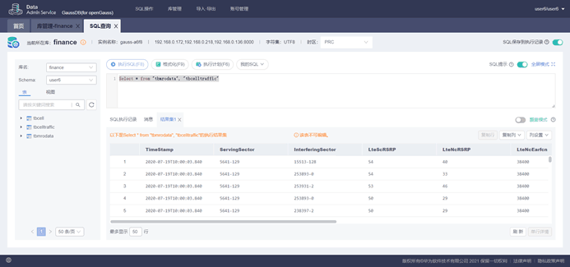

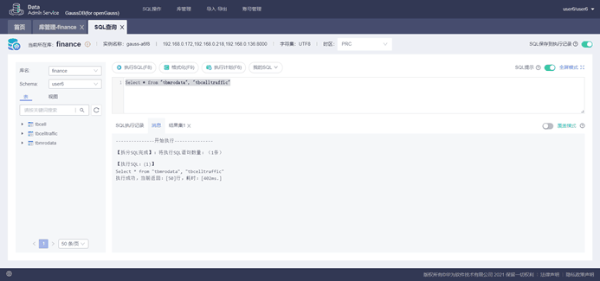

查询8：使用多表连接操作（3.3.3 join/natual join，4.1.1 join），从小区/基站信息表tbCell 表、

小区一阶邻区关系表tbAdjCell、小区二阶（同频）邻区关系表tbSecAdjCell 中，查询有相同的一阶邻小区和二阶邻小区的主小区，列出这些主小区的小区标识、小区名称、小区频点，以及该小区的一阶邻小区和二阶邻小区的小区标识及其频点。

#### 创建新表

创建tbAdjCell：

1. **CREATE TABLE** tbAdjCell (
2. "S_SECTOR_ID" **varchar**(50),
3. "N_SECTOR_ID" **varchar**(50),
4. "S_EARFCN" **int**,
5. "N_EARFCN" **int**
6. );

创建 tbSecAdjCell：

1. **CREATE** **TABLE** tbSecAdjCell (
2. "S_SECTOR_ID" **varchar**(50),
3. "N_SECTOR_ID" **varchar**(50)
4. );

#### 查询语句

1. **SELECT** T1."SECTOR_ID", T1."SECTOR_NAME", T1."EARFCN", T2. "N_SECTOR_ID", T2. "N_EARFCN"
2. **FROM** "tbcell" AS T1 **join** "tbadjcell" **AS** T2 **on** T1."SECTOR_ID" = T2."S_SECTOR_ID"
3. **join** "tbsecadjcell" AS T3 **on** T1."SECTOR_ID" = T3."S_SECTOR_ID"
4. **WHERE** T2."N_SECTOR_ID" = T3."N_SECTOR_ID"

#### 结果

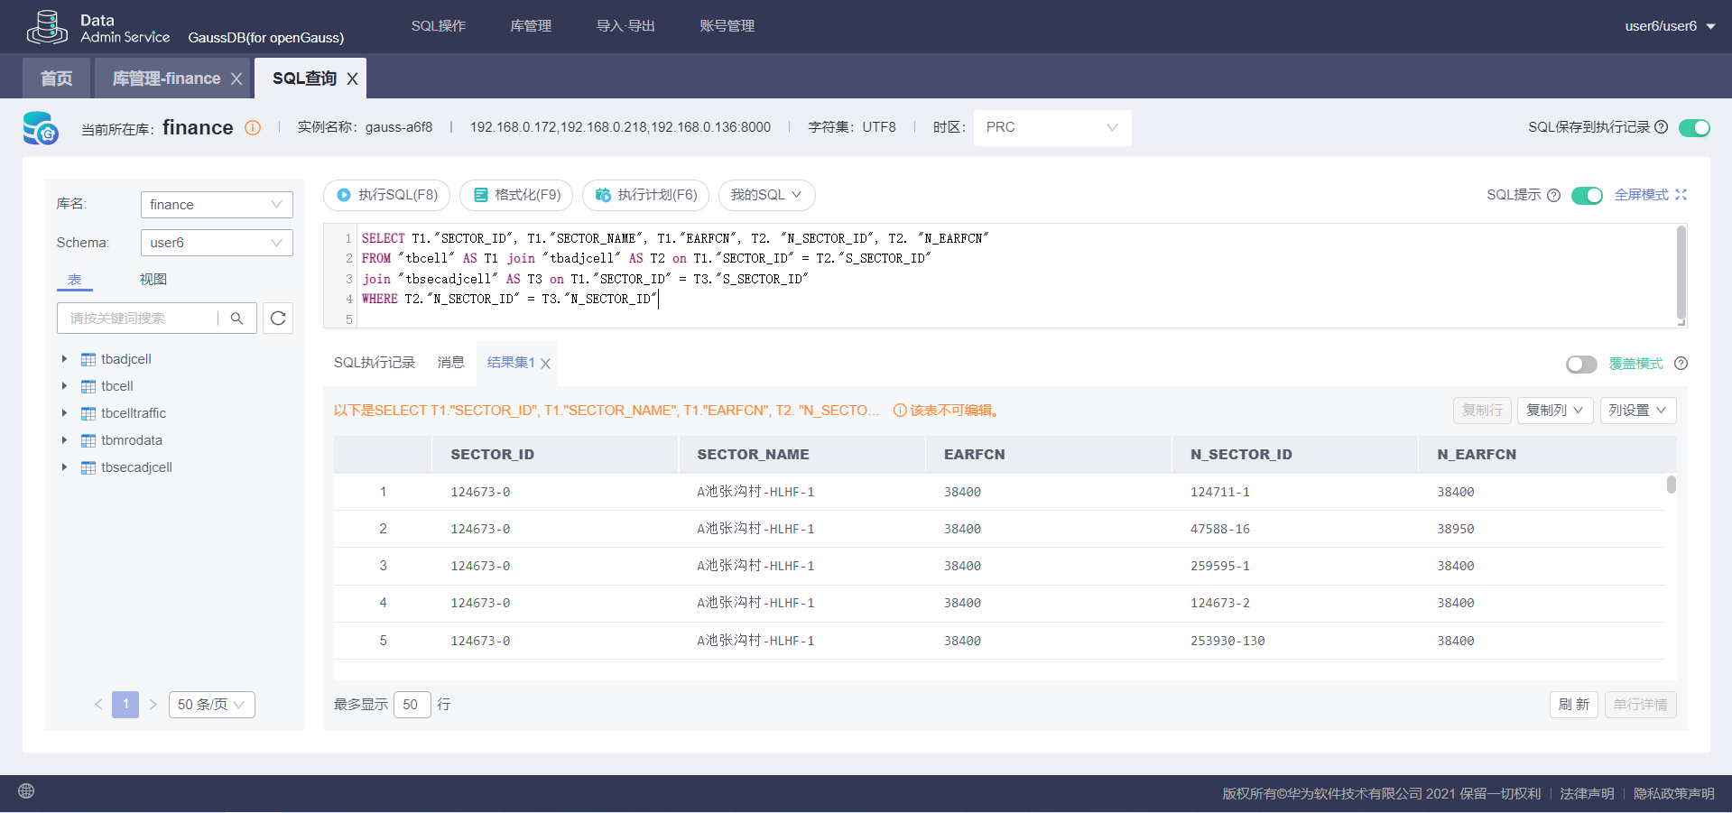

查询9：使用多表连接操作，从小区/基站信息表tbCell 表、路测ATU C2I 干扰矩阵表tbATUC2I、  
路测ATU 切换统计矩阵表tbATUHandover 中，查询小区标识ID 为“238397-1”的主小区的同站干扰小区的小区和切换目标小区，列出主小区名称和ID、同站干扰小区的ID、切换目标小区的ID。

#### 创建新表

创建tbATUC2I：

1. **CREATE** **TABLE** tbATUC2I (
2. "SECTOR_ID" **varchar**(50),
3. "NCELL_ID" **varchar**(50),
4. "RATIO_ALL" **float**,
5. "RANK" **int**,
6. "COSITE" **int**
7. );

创建 tbATUHandover：

1. **CREATE** **TABLE** tbATUHandover (
2. "SSECTOR_ID" **varchar**(50),
3. "NSECTOR_ID" **varchar**(50),
4. "HOATT" **int**
5. );

#### SQL 语句：

1. **SELECT** T1."SECTOR_NAME", T1."SECTOR_ID", T2."NCELL_ID", T3."NSECTOR_ID"
2. **FROM** "tbcell" **AS** T1 NATURAL JOIN "tbatuc2i" **AS** T2
3. JOIN "tbatuhandover" **AS** T3 **ON** T1."SECTOR_ID" = T3."SSECTOR_ID"
4. **WHERE** T1."SECTOR_ID" = '238397-1'

#### 结果：

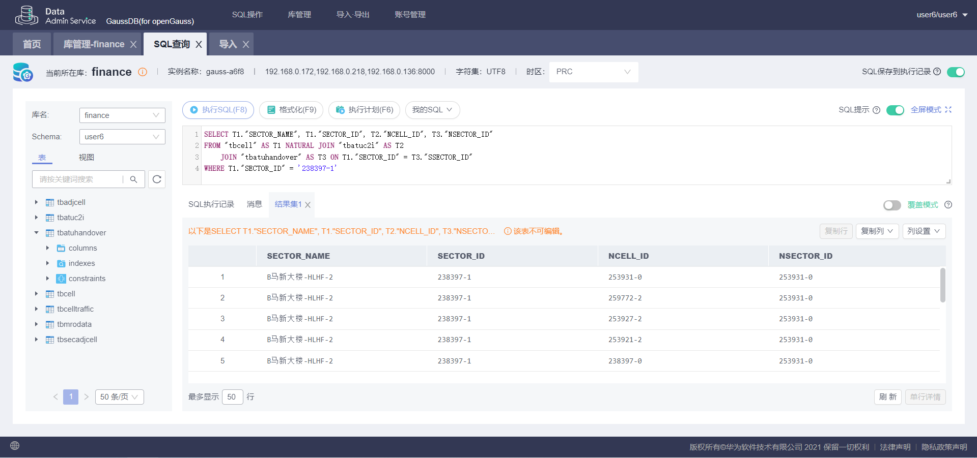

查询10：利用MR 测量报告干扰分析表tbC2I 表，使用教材3.4.1 节元组变量as/rename 方  
式，查询所有比主小区ID 为“124673-0”，邻小区ID 为“259772-0”的小区间C2I 干扰均值高的主小区、邻小区，列出这些主邻小区的名称、ID 和C2I 干扰值，结果按照C2I 干扰均值的降序排列。

#### 创建新表

创建tbC2I：

1. **CREATE** **TABLE** tbC2I (
2. "CITY"          **varchar**(255),
3. "SCELL"         **varchar**(255),
4. "NCELL"         **varchar**(255),
5. "PrC2I9"        **float**,
6. "C2I_Mean"      **float**,
7. "std"           **float**,
8. "SampleCount"   **float**,
9. "WeightedC2I"   **float**
10. );

#### 查询语句：

1. **WITH** T0("C2I_Mean") **AS** (**SELECT** "C2I_Mean" **FROM** "tbc2i"
2. **WHERE** "SCELL" = '124673-0' and "NCELL" = '259772-0' )
3. **SELECT** T1."SECTOR_NAME", T1."SECTOR_ID", T3."SECTOR_NAME", T3."SECTOR_ID", T2."C2I_Mean"
4. **FROM** "tbcell" **AS** T1 JOIN "tbc2i" **AS** T2 **ON** T1."SECTOR_ID" = T2."SCELL"
5. JOIN "tbcell" **AS** T3 **ON** T2."NCELL" = T3."SECTOR_ID", T0
6. **WHERE** T2."C2I_Mean" > T0."C2I_Mean"
7. **ORDER** **BY** T2."C2I_Mean" **DESC**

#### 结果：

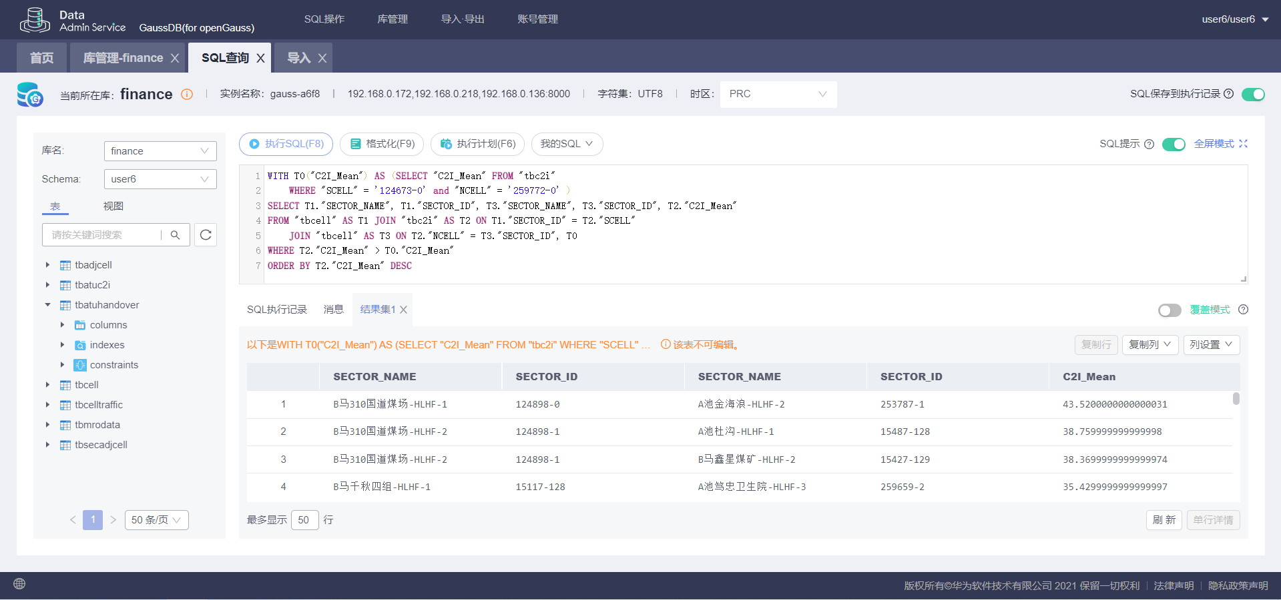

### 聚集函数

查询11：从小区小时级话务量表tbCellTraffic、从小区/基站信息表tbCell 表，查询2020 年5月期间，每天忙时时段（包括早9 点-11 点2 个小时、晚19 点-21 点，共4 个小时）的位于经度范围[？,?]、纬度范围[?,?]内的

（1）全部小区的最大月忙时话务量、最小月忙时话务量、平均月忙时话务量;

（2）具有最大月忙时话务量的小区，列出该小区ID、名称、经纬度位置，以及月忙时话务

量。

月忙时话务量=月内各天的忙时话务量累加

#### 查询语句

（1）

1. **SELECT** **max**(S.sm), **min**(S.sm), avg(S.sm)
2. **FROM** (
3. **SELECT** T."Sector_ID" **as** id, sum("Traffic") **as** sm
4. **FROM** tbcell_traffic **as** T join tbcell **as** C **on** T."Sector_ID" = C."SECTOR_ID"
5. **WHERE** (extract(YEAR **FROM** "Date") = 2020)
6. AND (extract(Month **FROM** "Date") = 5)
7. AND ("LONGITUDE" BETWEEN 112 AND 113)
8. AND ("LATITUDE" BETWEEN  33 AND 34)
9. AND ("Hour" BETWEEN 9 AND 11 OR "Hour" BETWEEN 19 AND 21)
10. **GROUP** **BY** id
11. ) **as** S;

（2）

1. **WITH** S **AS** (
2. **SELECT** T."Sector_ID" **as** id,C."SECTOR_NAME", C."LONGITUDE", C."LATITUDE", sum("Traffic") **as** sm
3. **FROM** tbcell_traffic **as** T join tbcell **as** C **on** T."Sector_ID" = C."SECTOR_ID"
4. **WHERE** (extract(YEAR **FROM** "Date") = 2020)
5. AND (extract(Month **FROM** "Date") = 5)
6. AND ("LONGITUDE" BETWEEN 112 AND 113)
7. AND ("LATITUDE" BETWEEN  33 AND 34)
8. AND ("Hour" BETWEEN 9 AND 11 OR "Hour" BETWEEN 19 AND 21)
9. **GROUP** **BY** id, C."SECTOR_NAME", C."LONGITUDE", C."LATITUDE"
10. )
11. **SELECT** * **FROM** S
12. **WHERE** sm = (**SELECT** **MAX**(sm) **FROM** S);

#### 结果

（1）

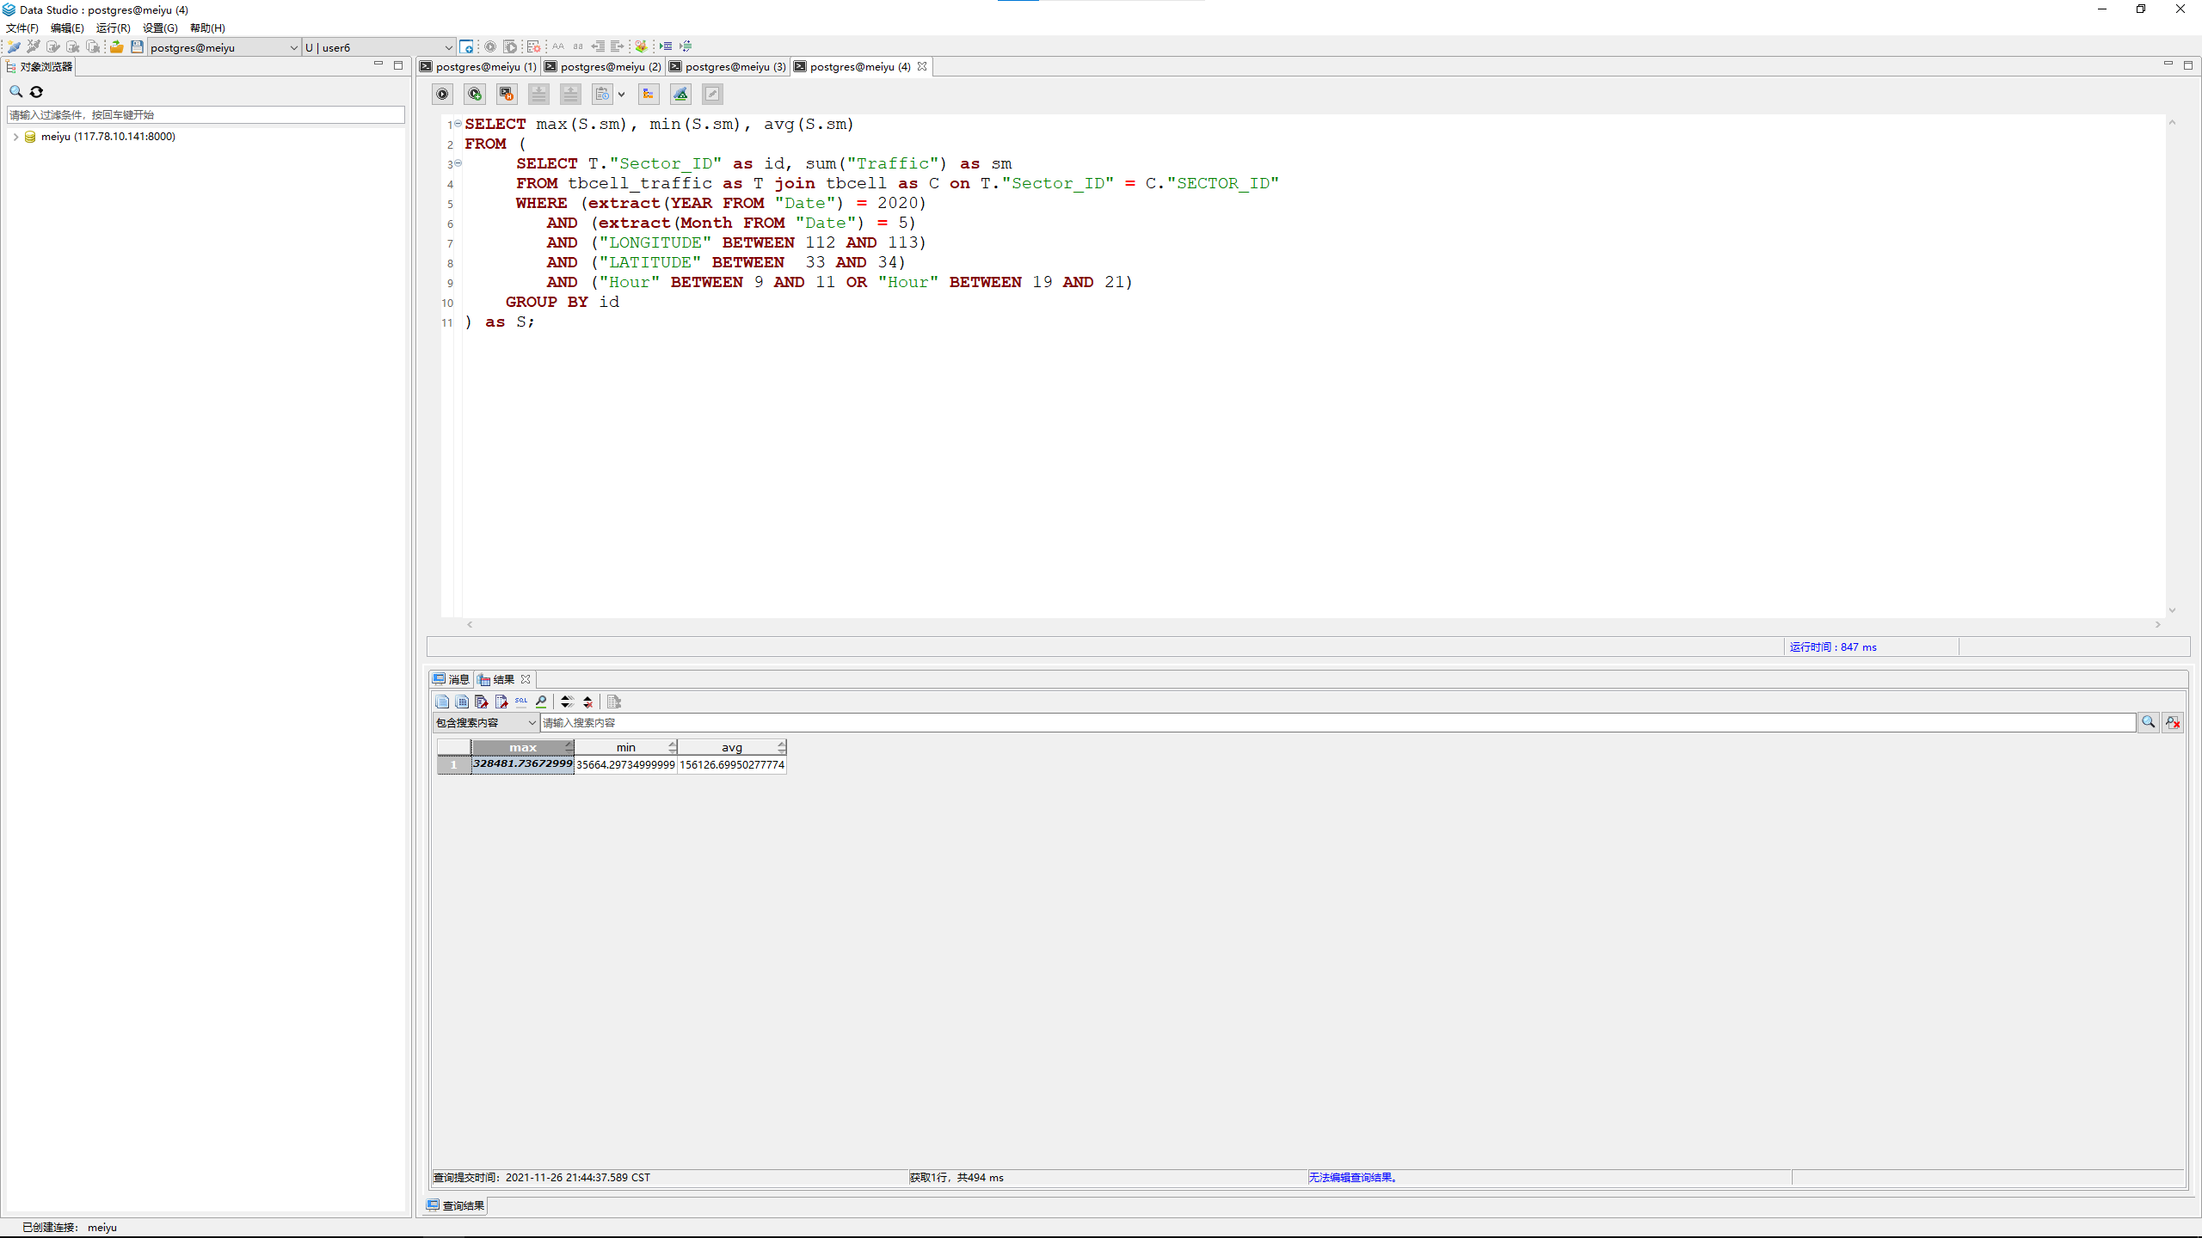

（2）

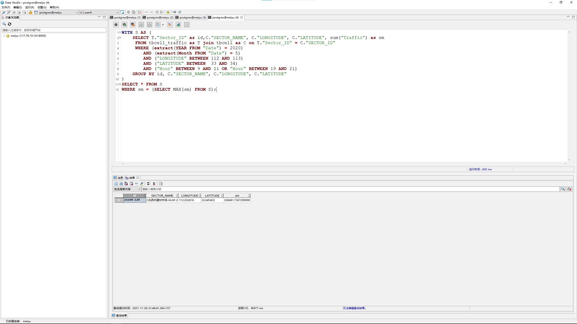

查询12：根据优化小区/保护带小区表tbOptCell 和小区一阶邻区关系表tbAdjCell，查询一阶邻区数大于10 的优化小区，给出这些优化小区的标识、名称，以及邻区数量，并将查询结果按照邻区数目降序排列。

#### 查询语句

1. **SELECT** A."SECTOR_ID", A."SECTOR_NAME", count("N_SECTOR_ID") **as** cnt
2. **FROM** tbcell **AS** A join tbadjcell **AS** B **on** A."SECTOR_ID"=B."S_SECTOR_ID" join tboptcell **AS** C **on** B."S_SECTOR_ID" = C."SECTOR_ID"
3. **GROUP** **BY** A."SECTOR_ID", A."SECTOR_NAME"
4. **ORDER** **BY** cnt **DESC**;

#### 结果

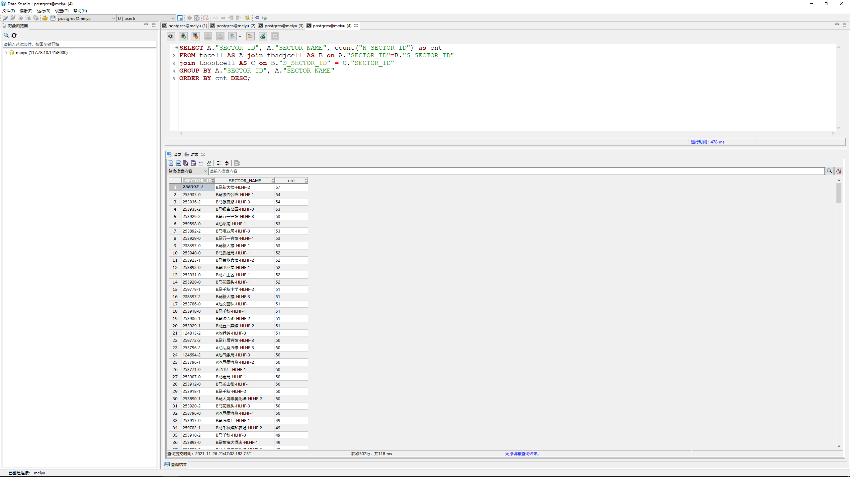

查询13：从小区话务量表tbCellTraffic、小区/基站信息表tbCell 表中，查询所有包含38400

频点的基站的年平均小时级话务量avgTraffic，给出年平均话务量超出avgTraffic 的基站ID 名称、基站年平均话务量，结果按照年平均话务量降序排列。

注：1 个基站ENodeB 有1~3 个38400 频点小区。

#### 查询语句

1. **WITH** S **AS**(
2. **SELECT** T2."Sector_ID", SUM(T2."Traffic") **AS** sm
3. **FROM** tbcell **AS** T1 join tbcell_traffic **AS** T2 **on** T1."SECTOR_ID" = T2."Sector_ID"
4. **WHERE** EXISTS (
5. **SELECT** * **FROM** tbcell
6. **WHERE** T1."SECTOR_ID" = tbcell."SECTOR_ID" AND tbcell."EARFCN"=38400
7. )
8. **GROUP** **BY** T2."Sector_ID", T2."Traffic"
9. )
10. **SELECT** * **FROM** S
11. **WHERE** sm > (**SELECT** AVG(sm) **FROM** S)
12. **ORDER** **BY** sm;

#### 结果

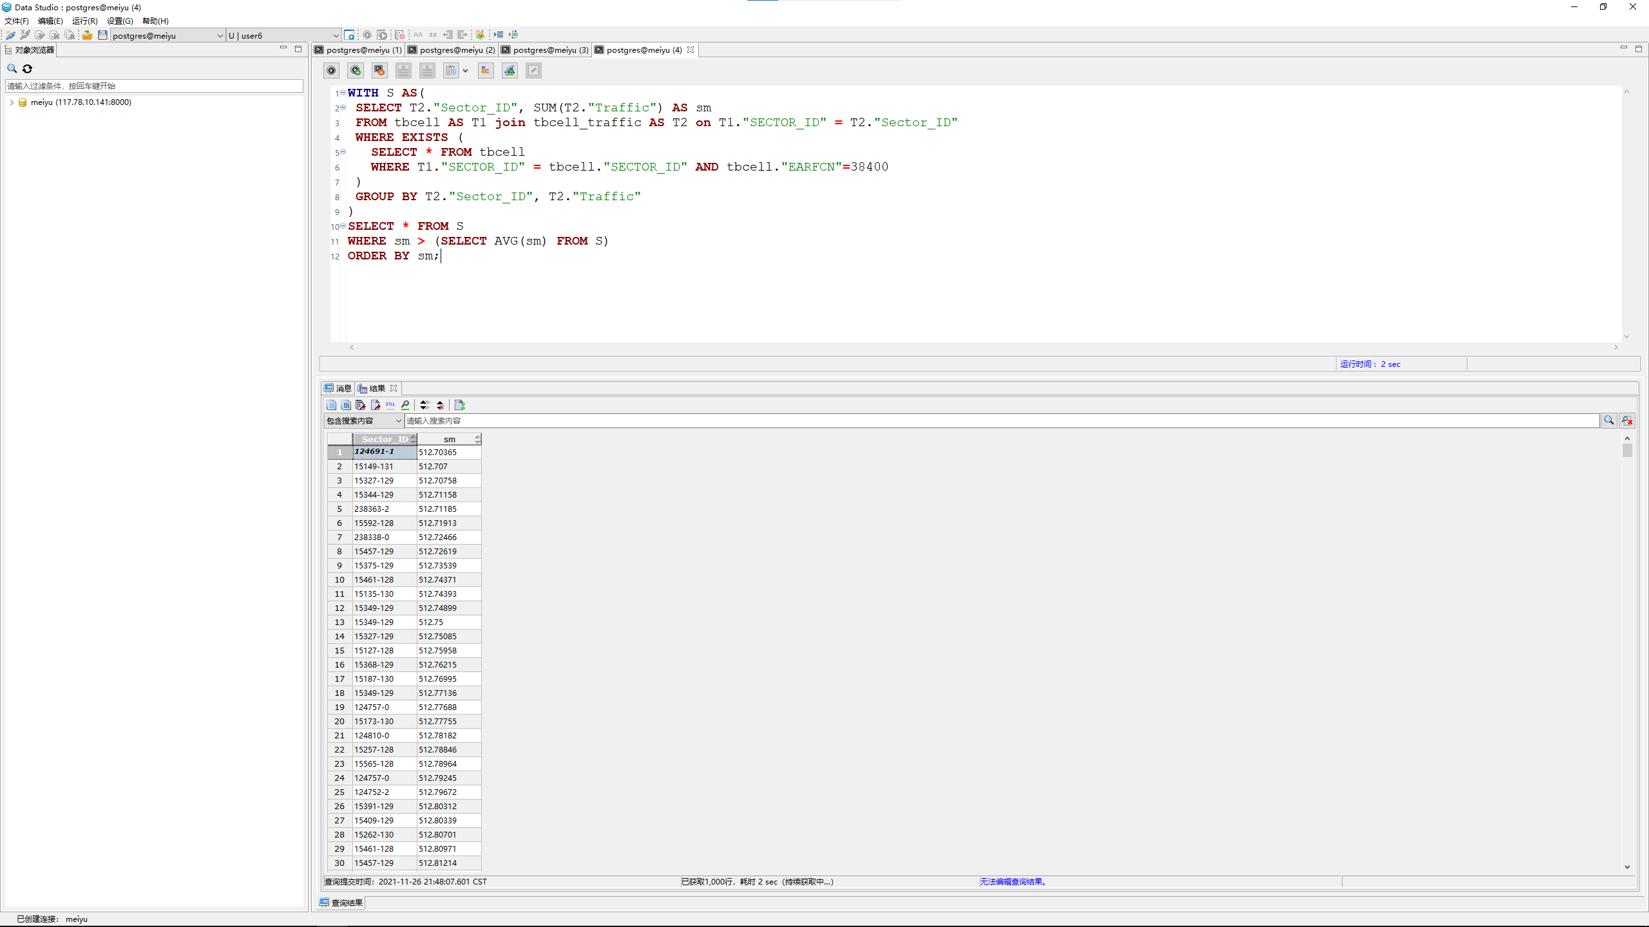

### 嵌套查询【参考教科书3.8 节】

查询14：从小区/基站信息表tbCell、优化小区/保护带小区tbOptCell 和小区PCI 优化调整结果表tbPCIAssignment 中，使用set membership 运算符in，查询小区类型为“优化区”的小区、PCI 调整前后发生变化的小区，列出这些优化小区的ID 和名称、调整前后的PCI。

对比使用多表连接、非嵌套的查询在执行时间、查询结果上的异同。

#### 创建新表：

1. CREATE TABLE tbOptCell (
2. "SECTOR_ID" varchar(50),
3. "EARFCN" int,
4. "CELL_TYPE" varchar(50)
5. );
6. CREATE TABLE tbPCIAssignment (
7. "ASSIGN_ID" int,
8. "EARFCN" int,
9. "SECTOR_ID" varchar(50),
10. "SECTOR_NAME" varchar(200),
11. "ENODEB_ID" int,
12. "PCI" int,
13. "PSS" int,
14. "SSS" int,
15. "LONGITUDE" float,
16. "LATITUDE" float,
17. "STYLE" varchar(50),
18. "OPT_DATETIME" date
19. );

#### in查询语句：

1. SELECT t1."SECTOR_ID",
2. t1."SECTOR_NAME",
3. t1."PCI",
4. t2."PCI"
5. FROM "tbcell" AS t1 JOIN "tbpciassignment" AS t2 ON t1."SECTOR_ID" = t2."SECTOR_ID"
6. WHERE t1."SECTOR_ID" IN (SELECT "SECTOR_ID" FROM "tboptcell" WHERE "CELL_TYPE" = '优化区')
7. AND t1."PCI" != t2."PCI";

#### 结果：

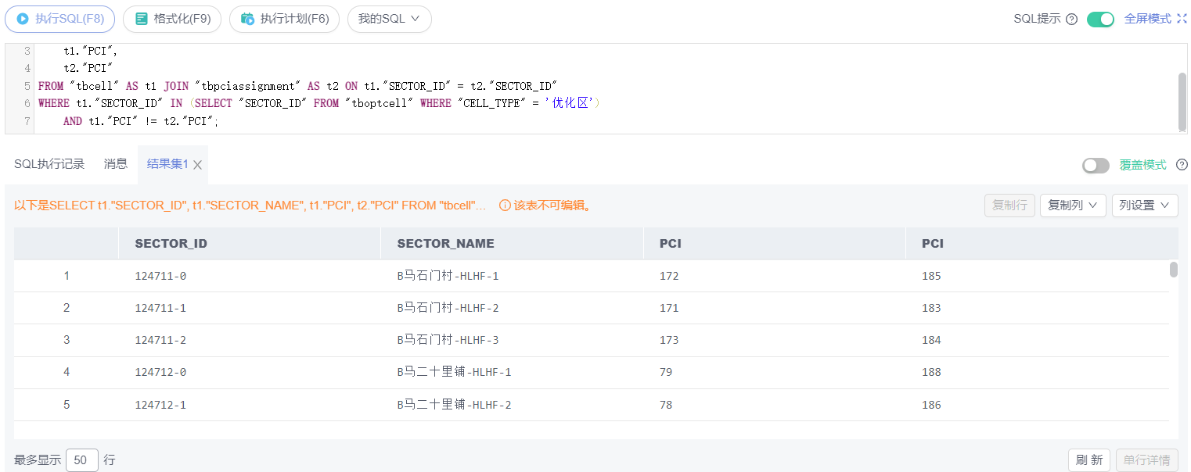

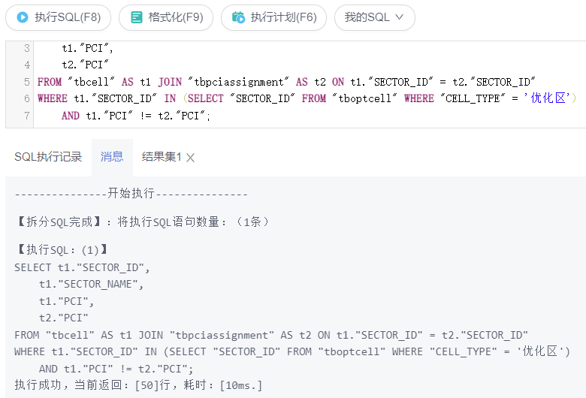

#### 多表连接查询语句：

1. SELECT t1."SECTOR_ID",
2. t1."SECTOR_NAME",
3. t1."PCI",
4. t2."PCI"
5. FROM "tbcell" AS t1 JOIN "tbpciassignment" AS t2 ON t1."SECTOR_ID" = t2."SECTOR_ID"
6. JOIN "tboptcell" AS t3 ON t1."SECTOR_ID" = t3."SECTOR_ID"
7. WHERE t3."CELL_TYPE" = '优化区'
8. AND t1."PCI" != t2."PCI";

#### 结果：

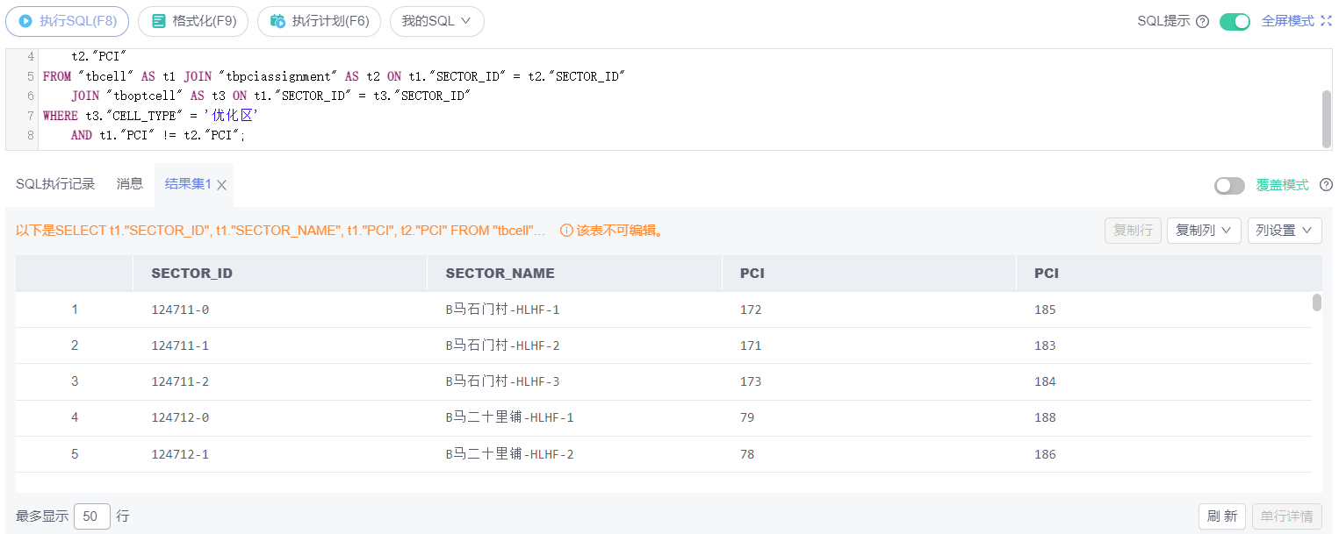

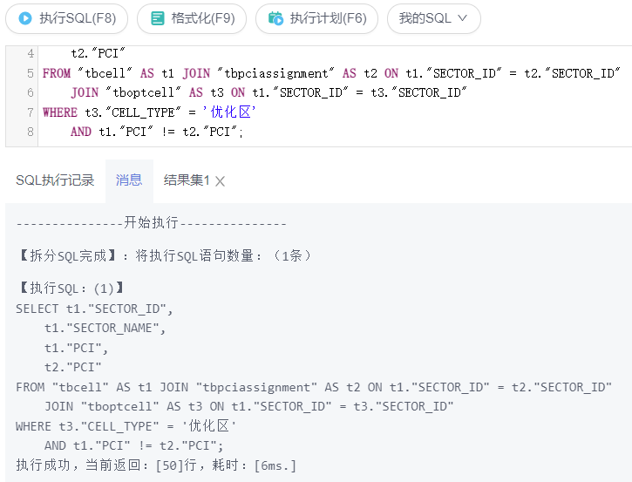

可以发现使用多表连接、非嵌套的查询在执行时间上使用in查询会比多表连接快，两种方法查询结果上相同。

查询15-1：从小区/基站信息表tbCell，使用Set Comparison 运算符some，查询满足下列条件的小区：该小区的天线高度height 高于位于经度在[110,120]、纬度在[30,40]区域内的部分（至少一个）小区的天线高度，列出这些小区的名称、标识和天线高度。

#### 查询语句：

1. select "SECTOR_ID",
2. "SECTOR_NAME",
3. "HEIGHT"
4. from "tbcell"
5. where "HEIGHT" > some(
6. select "HEIGHT"
7. from "tbcell"
8. where "LONGITUDE" between 110 and 120
9. and "LATITUDE" between 30 and 40)

#### 结果：

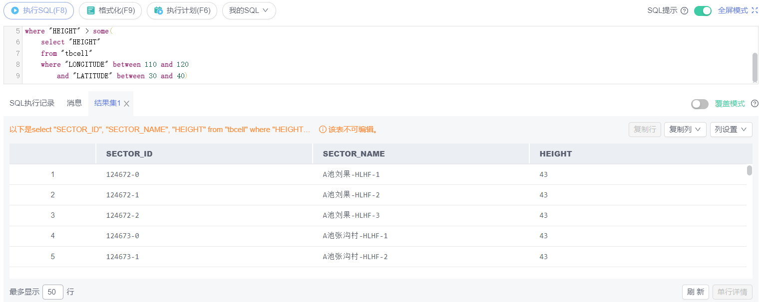

查询15-2：从路测ATU 数据表tbATUdata，使用Set Comparison 运算符some，查询满足下列条件的小区：在路测数据中作为主小区/服务小区CELLID，其参考信号接收功率RSRP，大于部分（基站标识ENodeBID=253903 的小区作为主小区/服务小区时的参考信号接收功率RSRP。列出这些小区的ID、名称、在测量报告中作为主服务小区的RSRP。

#### 创建新表：

1. **CREATE TABLE tbATUdata (**
2. **"seq" int,**
3. **"FileName" varchar(255),**
4. **"Time" varchar(255),**
5. **"Longitude" float,**
6. **"Latitude" float,**
7. **"CellID" varchar(50),**
8. **"TAC" int,**
9. **"EARFCN" int,**
10. **"PCI" int,**
11. **"RSRP" float,**
12. **"RS SINR" float,**
13. **"NCell_ID_1" varchar(50),**
14. **"NCell_EARFCN_1" int,**
15. **"NCell_PCI_1" int,**
16. **"NCell_RSRP_1" float,**
17. **"NCell_ID_2" varchar(50),**
18. **"NCell_EARFCN_2" int,**
19. **"NCell_PCI_2" int,**
20. **"NCell_RSRP_2" float,**
21. **"NCell_ID_3" varchar(50),**
22. **"NCell_EARFCN_3" int,**
23. **"NCell_PCI_3" int,**
24. **"NCell_RSRP_3" float,**
25. **"NCell_ID_4" varchar(50),**
26. **"NCell_EARFCN_4" int,**
27. **"NCell_PCI_4" int,**
28. **"NCell_RSRP_4" float,**
29. **"NCell_ID_5" varchar(50),**
30. **"NCell_EARFCN_5" int,**
31. **"NCell_PCI_5" int,**
32. **"NCell_RSRP_5" float,**
33. **"NCell_ID_6" varchar(50),**
34. **"NCell_EARFCN_6" int,**
35. **"NCell_PCI_6" int,**
36. **"NCell_RSRP_6" float**
37. **);**

#### 查询语句

1. select distinct t1."SECTOR_ID",
2. t1."SECTOR_NAME",
3. t2."RSRP"
4. from "tbcell" as t1 join "tbatudata" as t2 on t1."SECTOR_ID" = t2."CellID"
5. where t2."RSRP" > some(
6. select "RSRP" from "tbcell" join "tbatudata" on "SECTOR_ID" = "CellID"
7. and "ENODEBID" = 253903)

#### 结果：

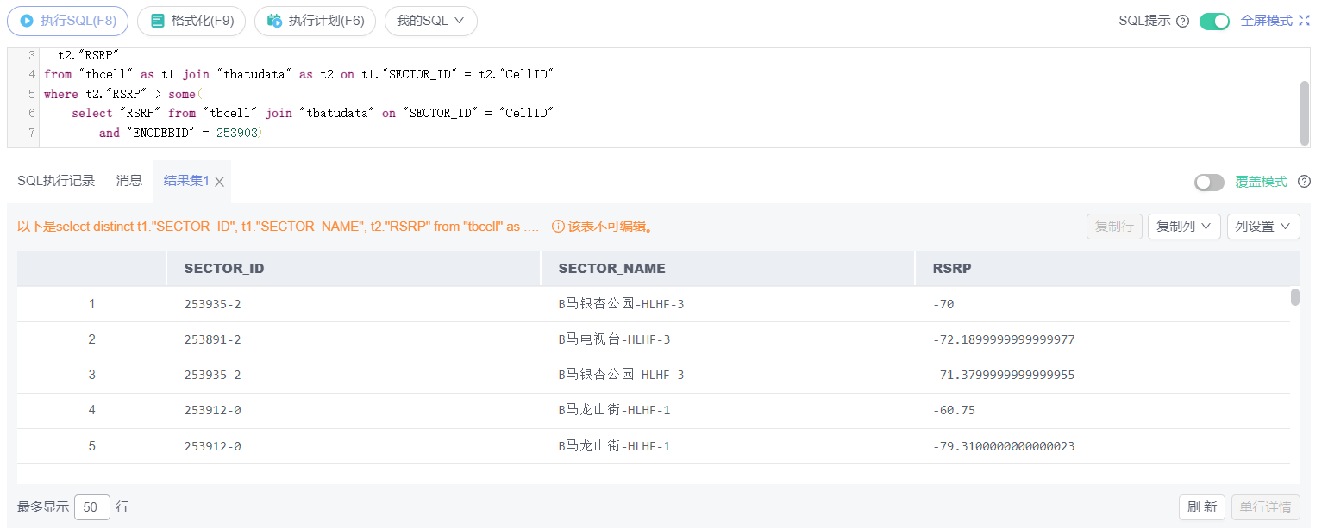

查询16-1：从小区小时级话务量表tbCellTraffic 中，使用Set Comparison 运算符>=all，查询全年小时级话务量总和满足下列条件的小区：该小区的全年话务量总和大于等于其它小区的全年话务量总和，即该小区的全年话务量总和最高。

#### 查询语句：

1. with T0("Sector_ID", "TrafficSum") as (
2. select "Sector_ID",
3. sum("Traffic") as "TrafficSum"
4. from "tbcelltraffic"
5. group by "Sector_ID")
6. select "Sector_ID",
7. "TrafficSum"
8. from T0
9. where "TrafficSum" >= all (select "TrafficSum" from T0)

#### 结果：

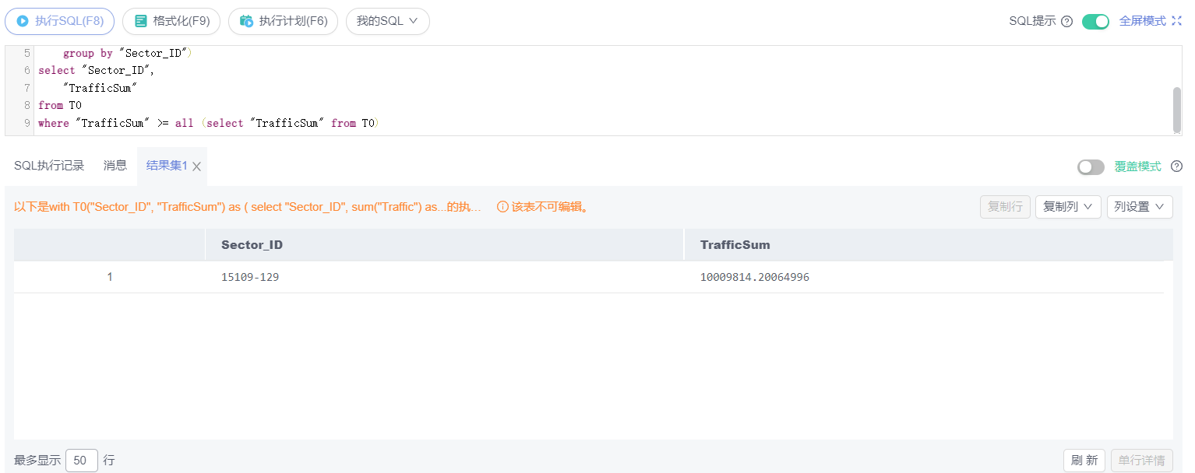

查询16-2：切换统计表tbHandOver，使用Set Comparison 运算符all，查询作为源小区SCELL 与周边目标/邻小区NCELL 发生切换次数(HOATT)最多的小区。列出这些源小区的ID、目标/邻小区ID、发生的切换次数。

#### 查询语句：

1. select "SCELL",
2. "NCELL",
3. "HOATT"
4. from "tbhandover"
5. where "HOATT" >= all(
6. select "HOATT"
7. from "tbhandover"
8. where "HOATT" is not null
9. )

#### 结果：

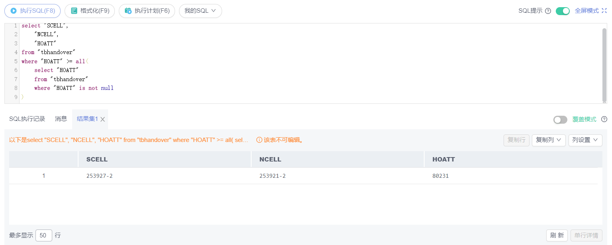

查询17-1：从切换统计表tbHandOver 表，使用Test for Empty Relations 运算符“not exists”，

查询作为源小区SCELL，其切换邻小区NCELL 包含了{15290-128, 259595-1, 124711-0, 47444-1}中的全部四个小区。

#### 查询语句：

1. select distinct "SCELL"
2. from "tbhandover" as t1
3. where not exists (
4. select '15290-128'
5. union
6. select '259595-1'
7. union
8. select '124711-0'
9. union
10. select '47444-1'
11. except
12. select "NCELL"
13. from "tbhandover" as t2
14. where t1."SCELL" = t2."SCELL"
15. );

#### 结果：

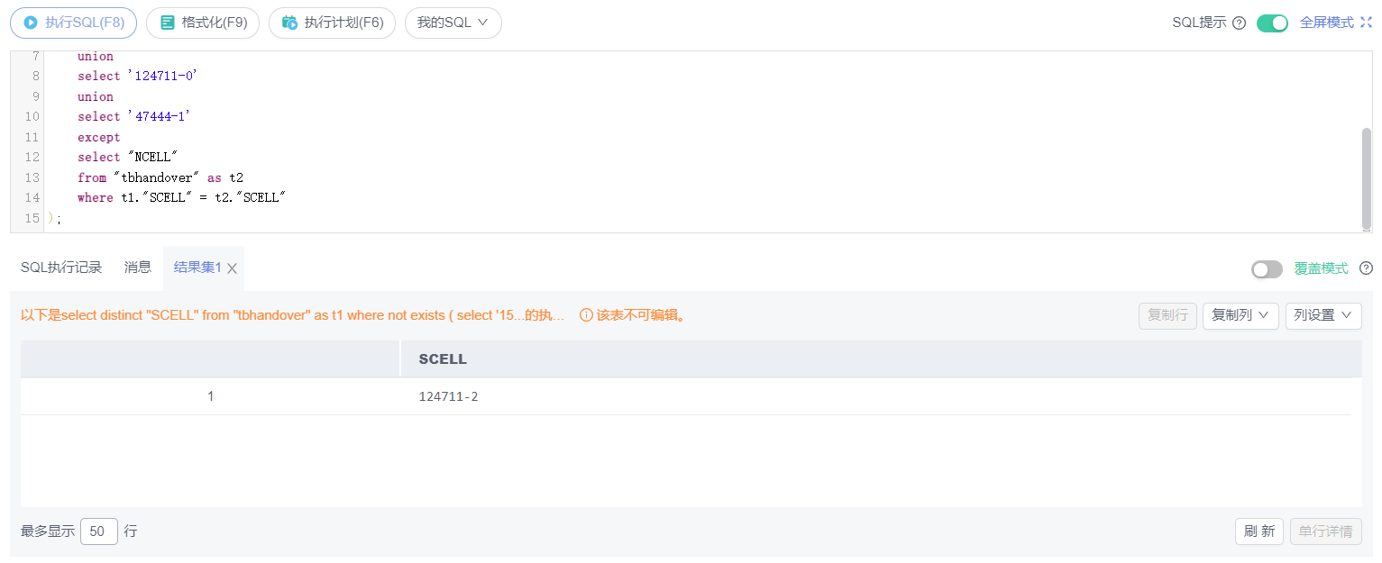

查询17-2：从一阶邻区表tbAdjCell、二阶邻区表tbSecAdjCell 中，使用Test for Empty Relations

运算符“not exists”，查询满足下列条件的源小区S_SECTOR_ID：该小区的一阶邻小区包含其全部二阶邻小区，或者该小区的二阶邻小区包含其全部一阶邻小区。

#### 查询语句：

1. **select** **distinct** S_SECTOR_ID **as** 源小区ID
2. **from** tbAdjCell **as** t1
3. **where** **not** **exists**(
4. **select** N_SECTOR_ID
5. **from** tbSecAdjCell **as** t2
6. **where** t1.S_SECTOR_ID = t2.S_SECTOR_ID
7. **except**
8. **select** N_SECTOR_ID
9. **from** tbAdjCell **as** t2
10. **where** t1.S_SECTOR_ID = t2.S_SECTOR_ID
11. )
12. **or** **not** **exists**(
13. **select** N_SECTOR_ID
14. **from** tbAdjCell **as** t2
15. **where** t1.S_SECTOR_ID = t2.S_SECTOR_ID
16. **except**
17. **select** N_SECTOR_ID
18. **from** tbSecAdjCell **as** t2
19. **where** t1.S_SECTOR_ID = t2.S_SECTOR_ID
20. )

#### 结果：

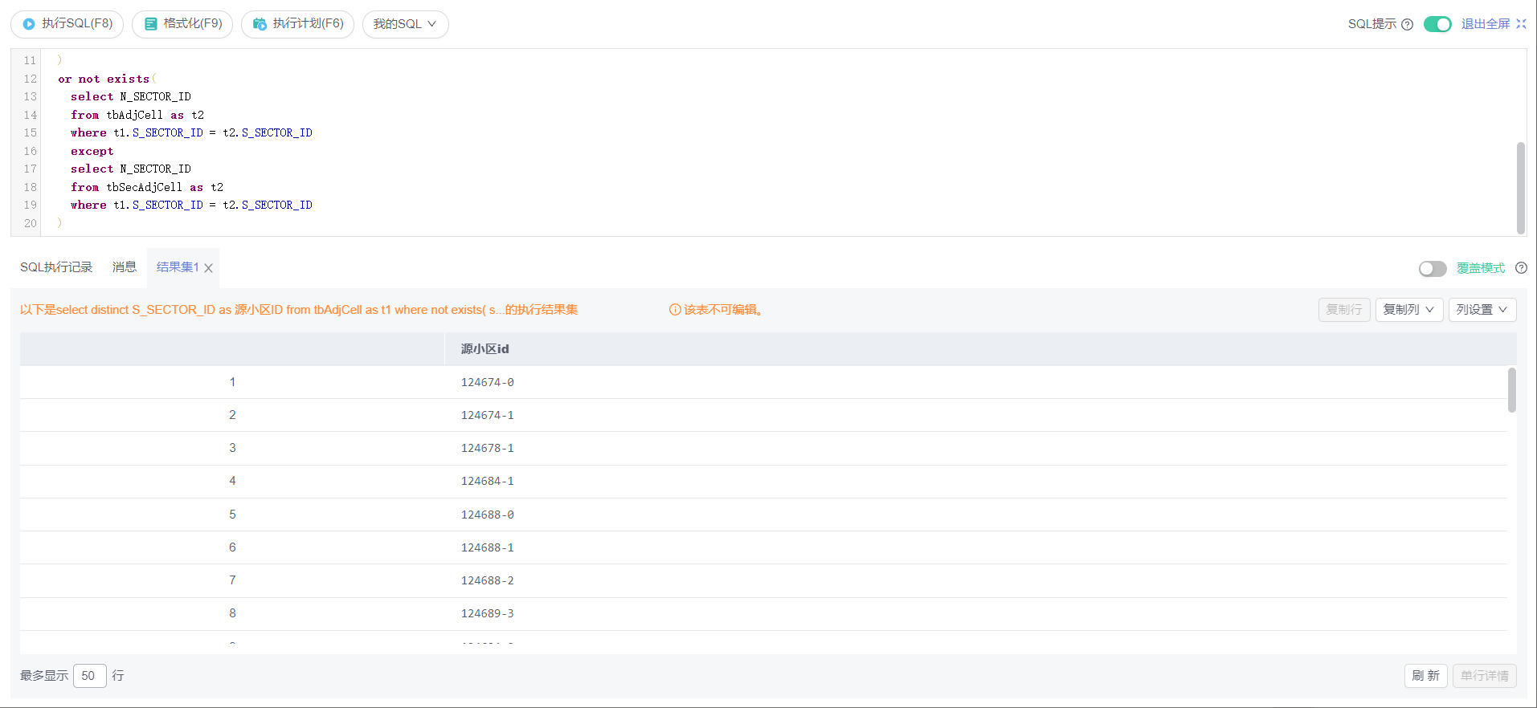

查询18：从小区/基站信息表tbCell、一阶邻区表tbAdjCell 中，查询满足下列条件的源小区：ENodeBID=15114 的基站下有多个小区，该源小区至少是基站15114 下2 个小区的邻小区。

#### 查询语句：

1. select "N_SECTOR_ID",
2. count("S_SECTOR_ID") as cnt
3. from "tbadjcell"
4. where "S_SECTOR_ID" in (
5. select "SECTOR_ID"
6. from "tbcell"
7. where "ENODEBID" = 15114
8. )
9. group by "N_SECTOR_ID"
10. having "cnt" >= 2

#### 结果：

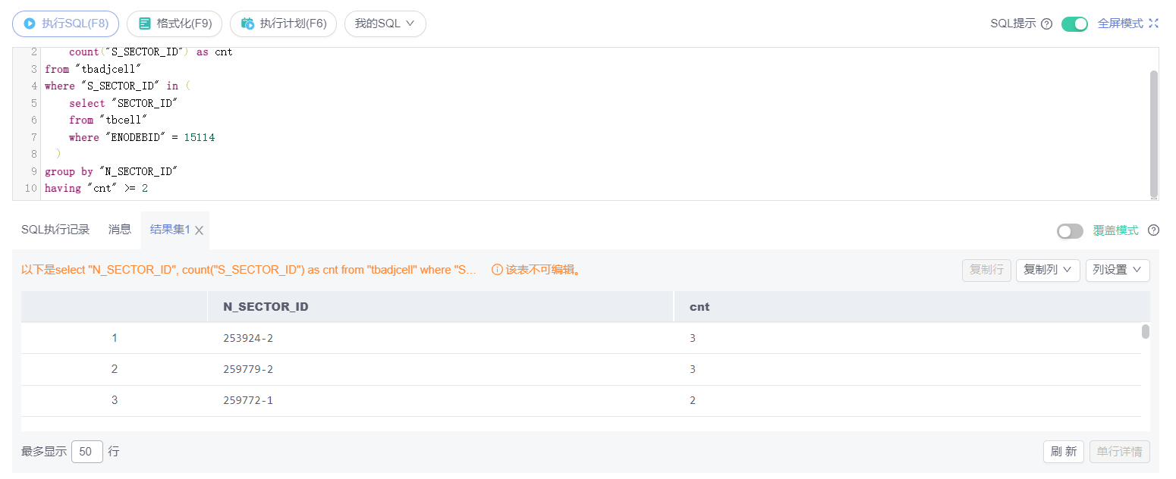

查询19：从小区KPI 性能表tbCellKPI 中，使用Subqueries in the From Clause 方法，查询满足下列条件的小区：小区在2020/07/17-2020/0719 这三天的平均RRC 建立成功率大于0.992，

给出这些小区的ID 和其三天平均连接成功率。

#### 查询语句：

1. select "小区", avg("RRC建立成功率qf (%)") as avg_rrc
2. from (select "小区", "RRC建立成功率qf (%)" from "tbcellkpi"
3. where "起始时间" between '2020-7-17' and '2020-7-19')
4. group by "小区"
5. having avg("RRC建立成功率qf (%)") > 0.992

#### 结果：

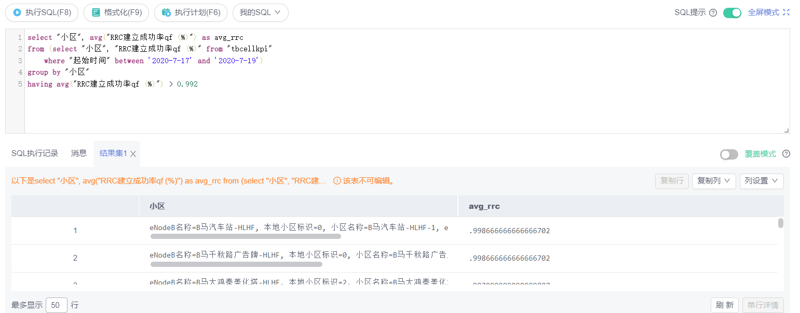

### with 临时视图查询【参考教科书3.8.6 节】

查询20：用with 临时视图方式，实现查询19 中查询要求。

#### 查询语句：

1. **WITH** S **AS**(
2. **SELECT** T1.小区名称 **AS** **name**, sum("RCC连接成功率")/3 **as** av
3. **FROM** tbcellkpi **AS** T1
4. **WHERE** T1.起始时间 = '07/17/2020 00:00:00' OR T1.起始时间 = '07/18/2020 00:00:00' OR T1.起始时间 = '07/19/2020 00:00:00'
5. **GROUP** **BY** T1.小区名称
6. )
7. **SELECT** tbcell."SECTOR_ID", S.av
8. **FROM** tbcell join S **on** S.**name** = tbcell."SECTOR_NAME"
9. **WHERE** av > 0.992;

#### 结果：

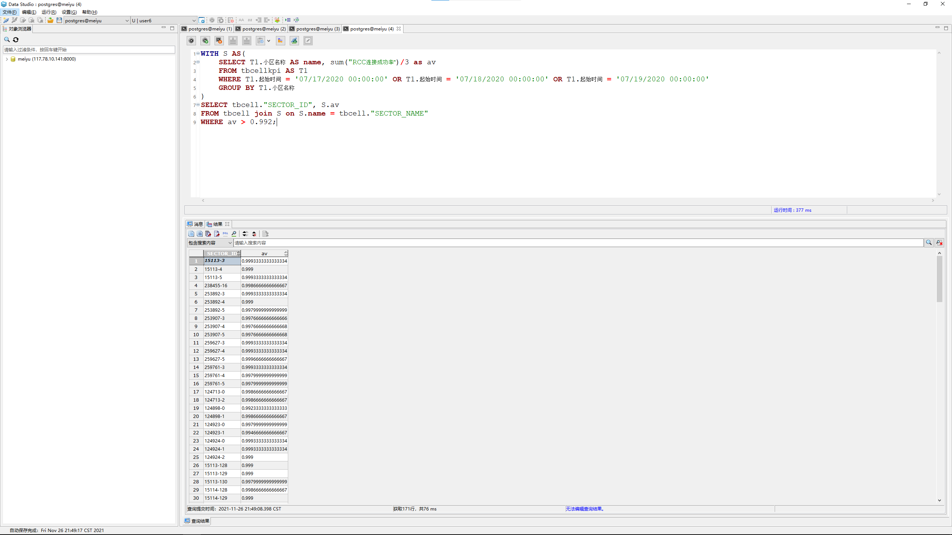

查询21：从小区/基站信息表tbCell、一阶邻区表tbAdjCell 中，用with 临时视图方式，查询一阶邻小区最多的主小区，给出这些主小区的ID、邻小区数目。

#### 查询语句：

1. **WITH** S **AS**(
2. **select** T1."S_SECTOR_ID" **as** id, count(T1." N_SECTOR_ID") **as** cnt
3. **from** tbadjcell **as** T1
4. **GROUP** **BY** T1."S_SECTOR_ID"
5. )
6. **SELECT** id, cnt
7. **from** S
8. **WHERE** cnt = (**select** **max**(cnt) **from** S);

#### 结果：

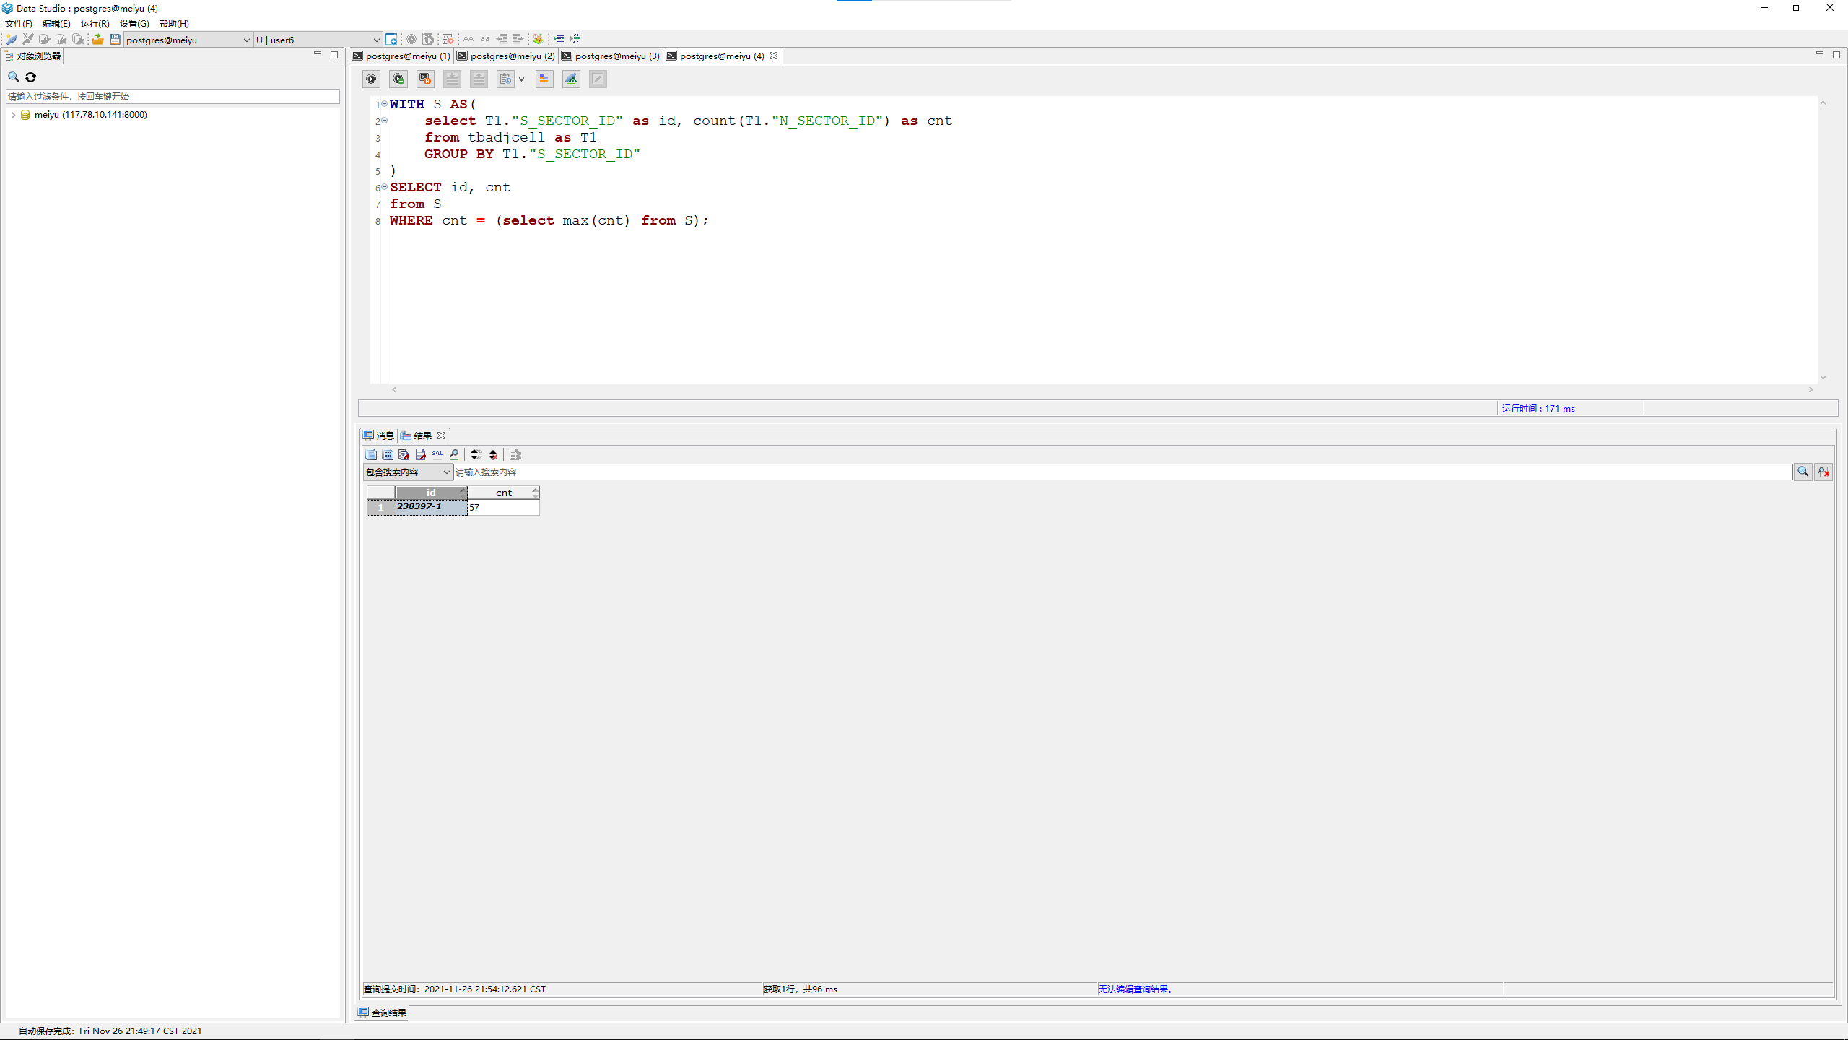

### 键/函数依赖分析【参考第8 章作业题8.9】

查询22 ： 在MRO 测量报告数据表tbMROData 中， 检查TimeStamp 、ServingSector 、

InterferingSector 是否组成超键。（超键(super key): 在关系中能唯一标识元组的属性集称为关系模式的超键）

#### 查询语句：

1. **select** **max**(S.cnt) < 2
2. **from** (
3. **select** count(*) **as** cnt
4. **from** tbmrodata
5. **group** **by** "TimeStamp", "ServingSector", "InterferingSector"
6. ) **as** S;

#### 结果：

在Data Studio上运行该sql语句，由于结果为true或false，会导致显示错误，故在Data grip连接到Postgre服务器，执行该语句。

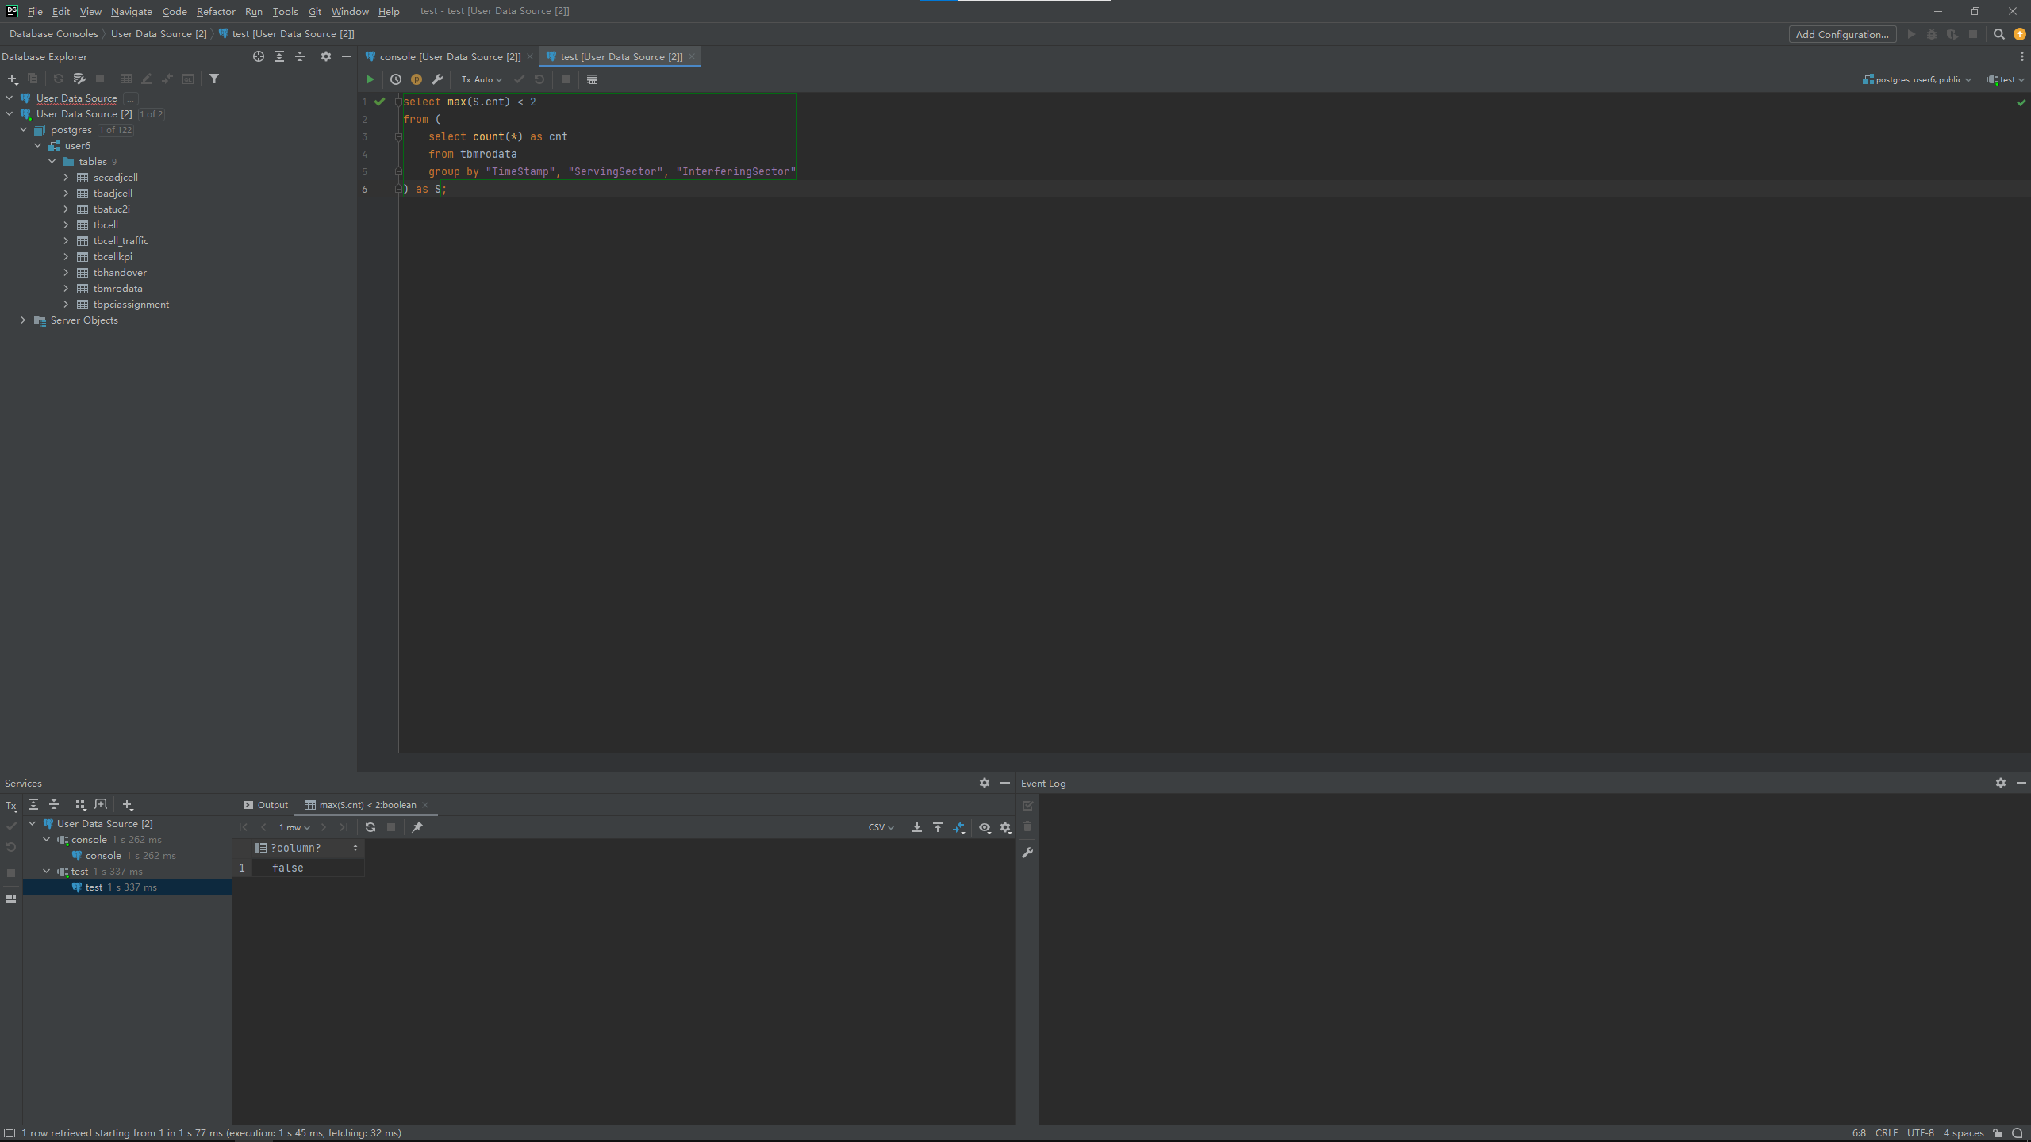

由于运行结果为false，即代表TimeStamp 、ServingSector 、InterferingSector 不能组超键。

查询23 ： 在PCI 优化分配表tbPCIAssignment 中， 利用SQL 语句检查函数依赖

ENODEB_ID→PCI 是否成立；如果不成立，利用SQL 语句找出导致函数依赖不成立的

元组。

#### 查询语句：

1. **select** **max**(S.cnt) < 2
2. **from** (
3. **select** count(**distinct** "PCI") **as** cnt
4. **from** tbpciassignment
5. **group** **by** "ENODEB_ID"
6. ) **as** S;

#### 查询不合格元组

1. select *
2. from tbpciassignment
3. where "ENODEB_ID" in (select "ENODEB_ID" from tbpciassignment group by
4. ENODEB_ID" having count(distinct("PCI"))>1);

#### 结果：

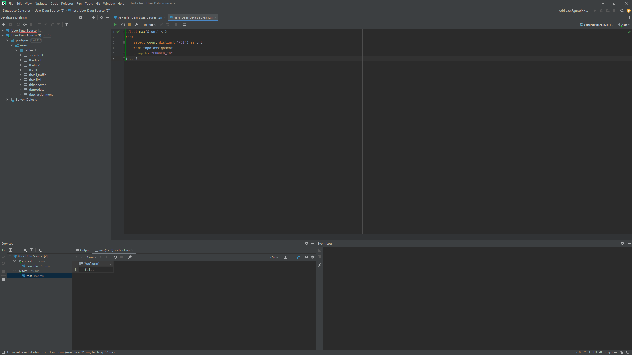

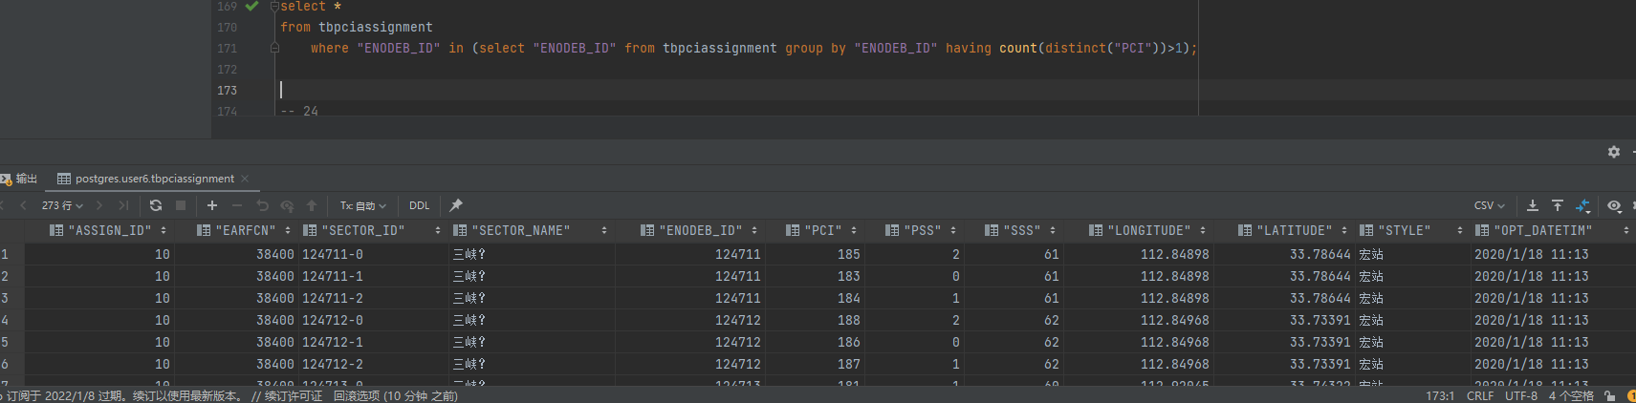

### 关系表的插入/删除/更新

查询24：向小区一阶邻区关系表中插入一条邻区数据；

#### 查询语句：

1. **insert** **into** tbadjcell **values** ('124673-0','124683-1',38400, 38950);

#### 结果：

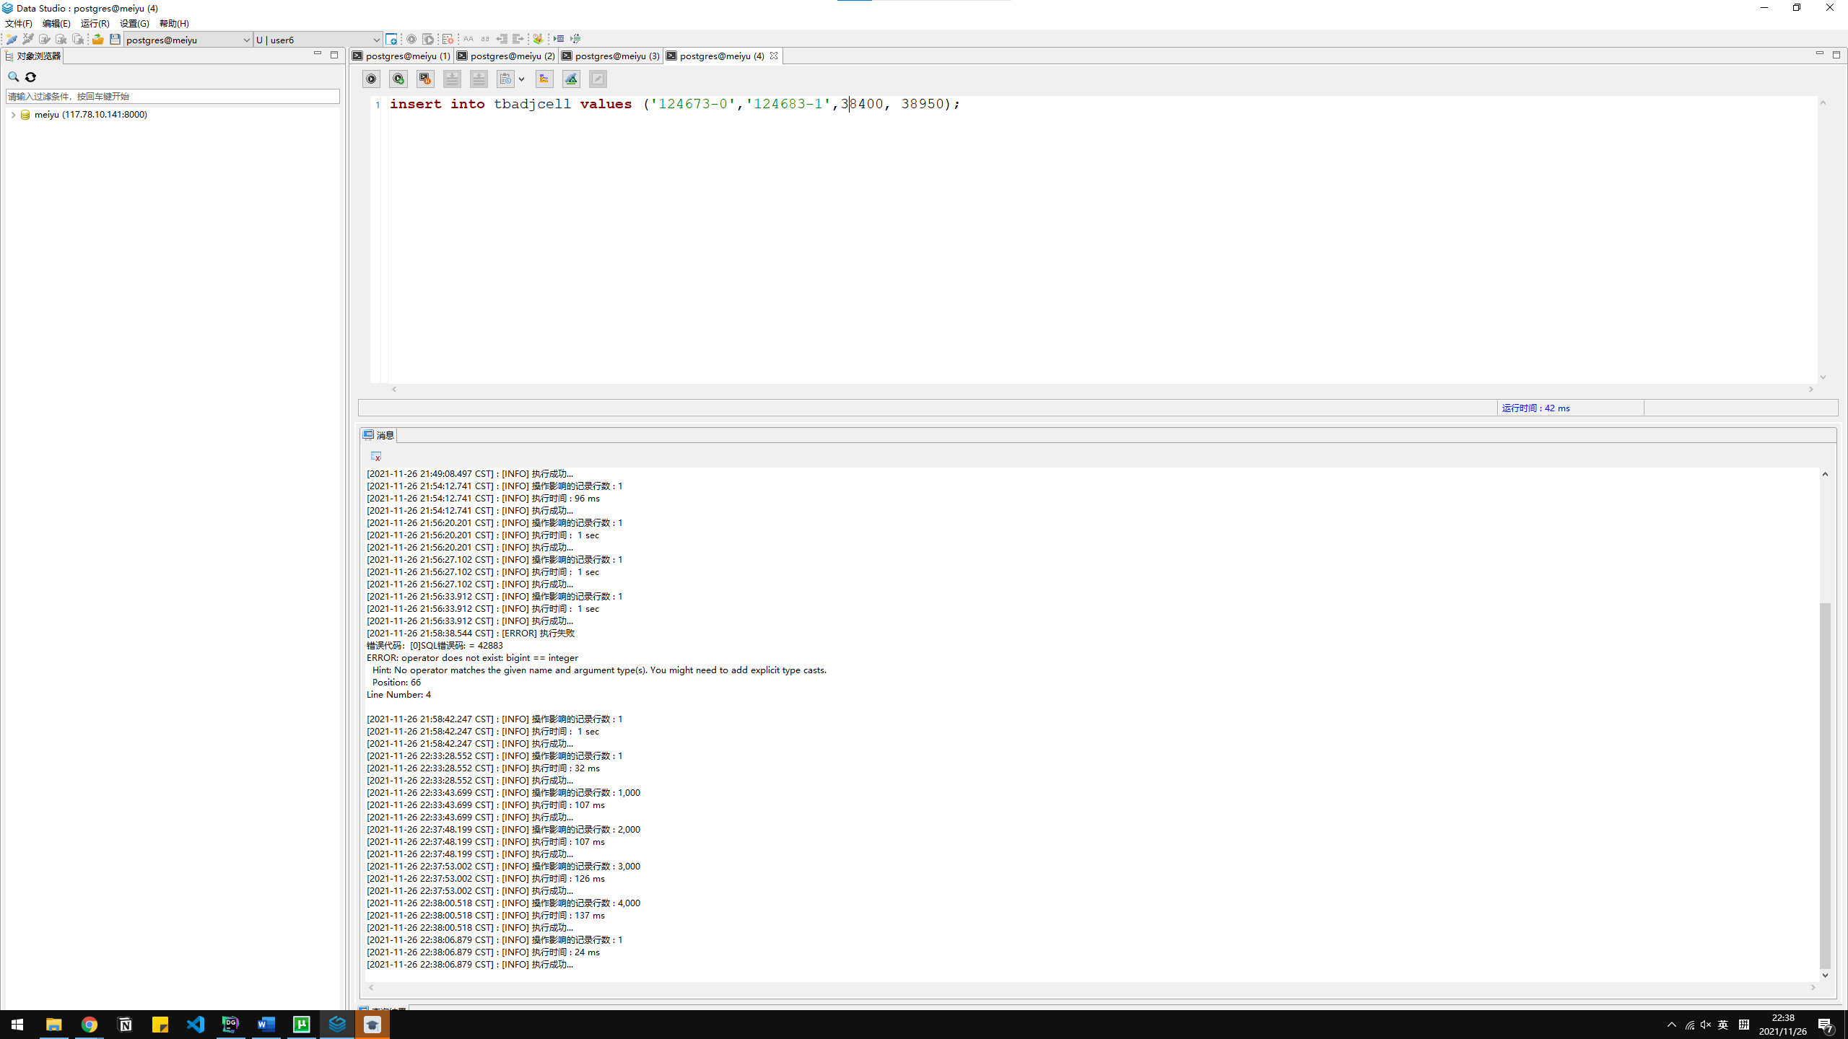

查询25：将小区124673-0 的全部二阶邻小区，作为该小区的一阶邻小区，加入到一阶邻区

表tbAdjCell 中。

#### 查询语句：

1. **with** S **as** (
2. **select** "S_SECTOR_ID", "N_SECTOR_ID", T1."EARFCN", T2."EARFCN"
3. **from** secadjcell **as** T0 join tbcell **as** T1 **on** T1."SECTOR_ID"=T0."S_SECTOR_ID" join tbcell **as** T2 **on** T2."SECTOR_ID" = T0."N_SECTOR_ID"
4. **where** T0."S_SECTOR_ID" = '124673-0'
5. )
6. **insert** **into** tbadjcell(
7. **select** * **from** S
8. **except**
9. **select** *
10. **from** tbadjcell
11. );

#### 结果：

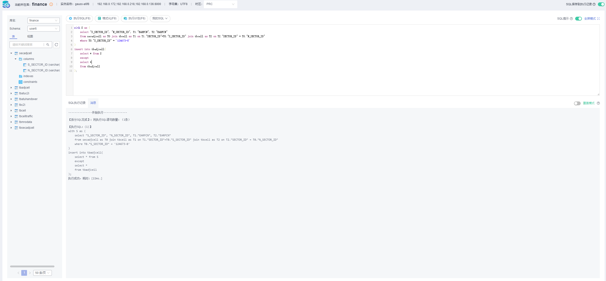

查询26：在小区切换统计性能表tbHandover 中，删除切换次数最少的那些切换数据。

#### 查询语句：

1. **delete** **from** tbhandover
2. **where** "HOATT" = (**select** **min**("HOATT") **from** tbhandover);

#### 结果：

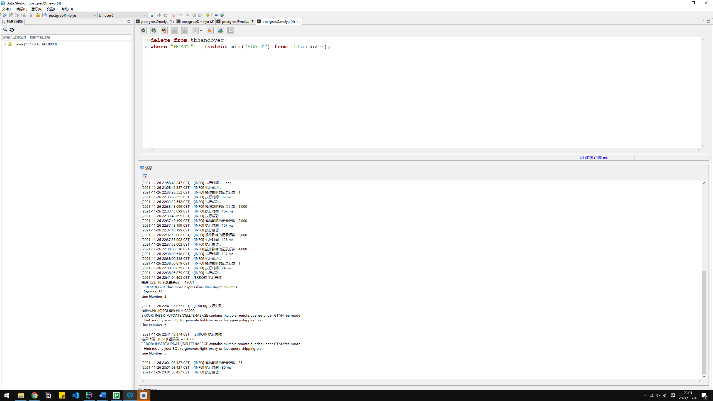

查询27：用小区PCI优化调整结果表tbPCIAssignmeng给出的各个小区的优化调整后的PCI值，替换小区/基站消息表tbCell中对应小区的物理小区标识PCI。

#### 查询语句：

1. **update** tbcell S
2. **set** "PCI" = (
3. **select** "PCI"
4. **from** tbpciassignment
5. **where** "SECTOR_ID" = S."SECTOR_ID")
6. **where** exists(
7. **select** *
8. **from** tbpciassignment
9. **where** S."SECTOR_ID" = "SECTOR_ID"
10. );

#### 结果：

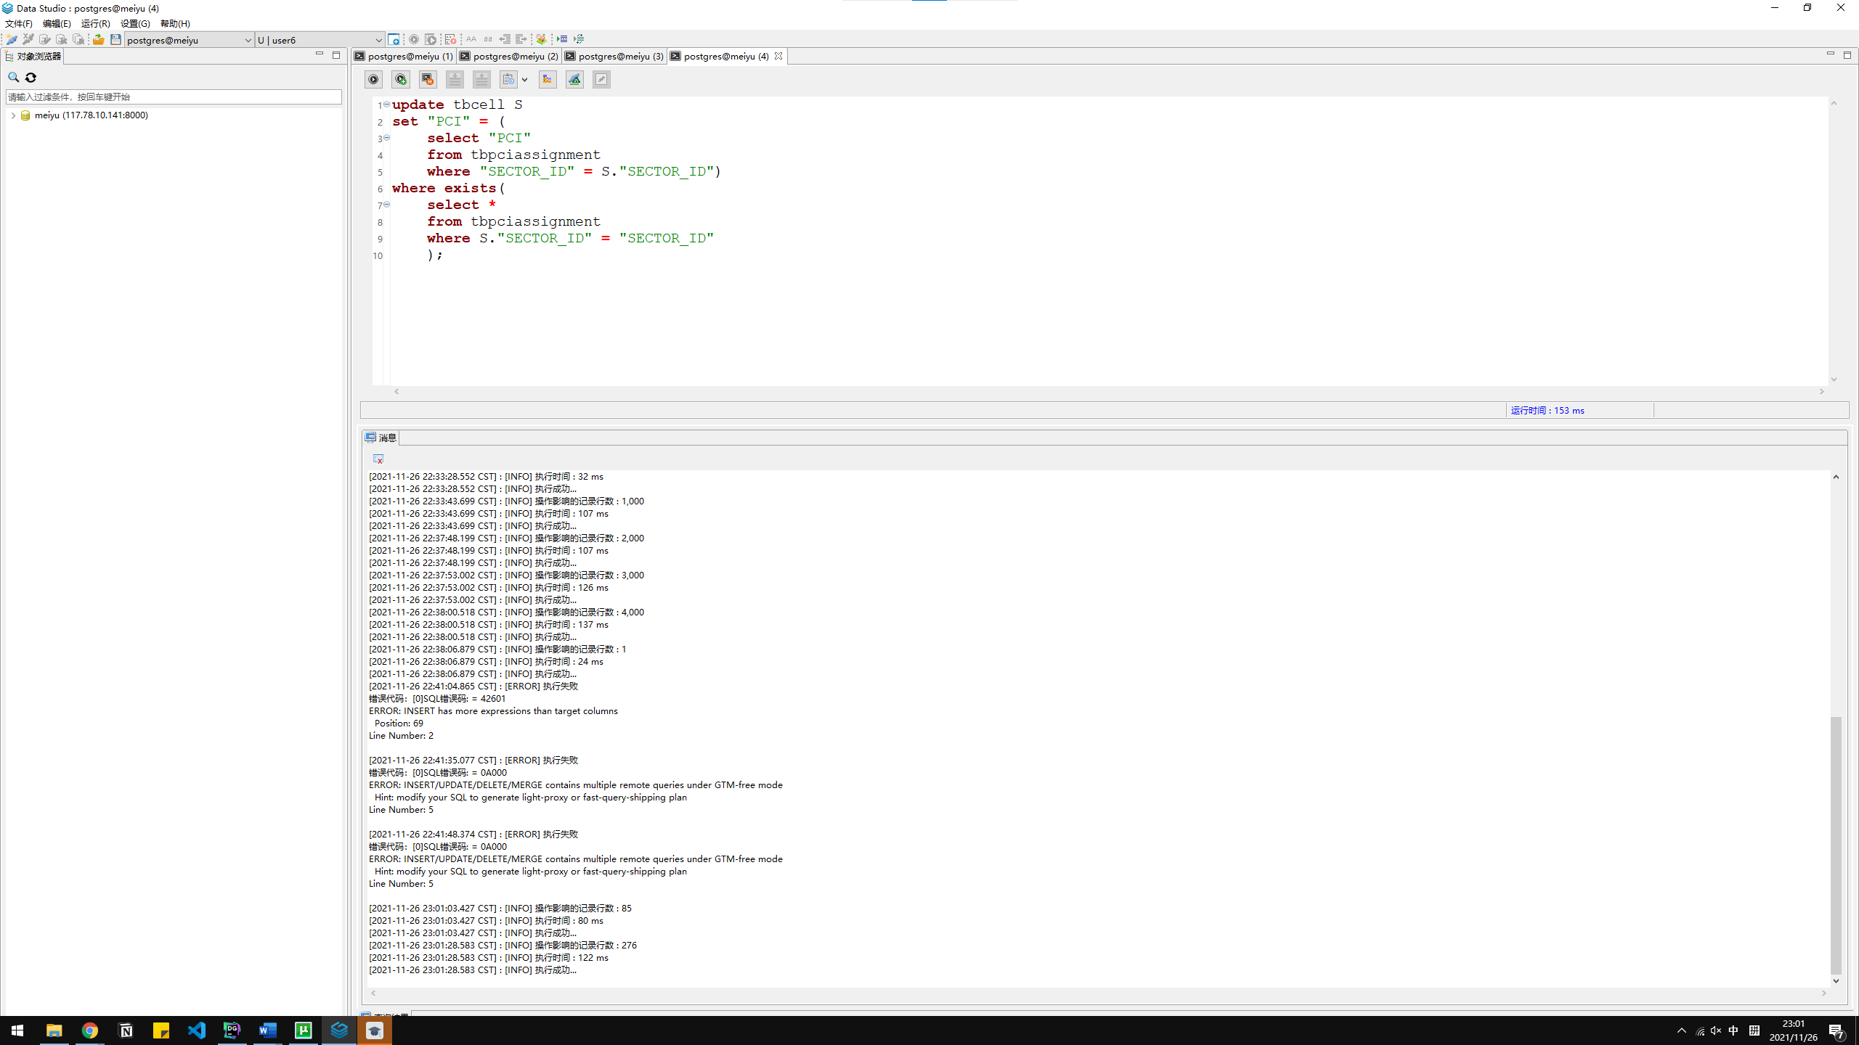

查询28：针对路测ATU 干扰矩阵表tbATUC2I，使用update/case 语句做出如下修改：对主小区SECTOR_ID=238397-1，如果该小区与干扰小区N_SECTOR_ID 为同站小区(cosite=1)且干扰强度排序rank 不小于1，则干扰强度排序减1；如果主小区与干扰小区不同站，干扰强度排序加1。

#### 查询语句：

1. **update** tbatuc2i
2. **set** "RANK" = case
3. **when** "COSITE" = 1 and "RANK" > 0 **then** "RANK" - 1
4. **when** "COSITE" = 0 **then** "RANK" + 1
5. **end**
6. **where** "SECTOR_ID" = '238397-1';

#### 结果：

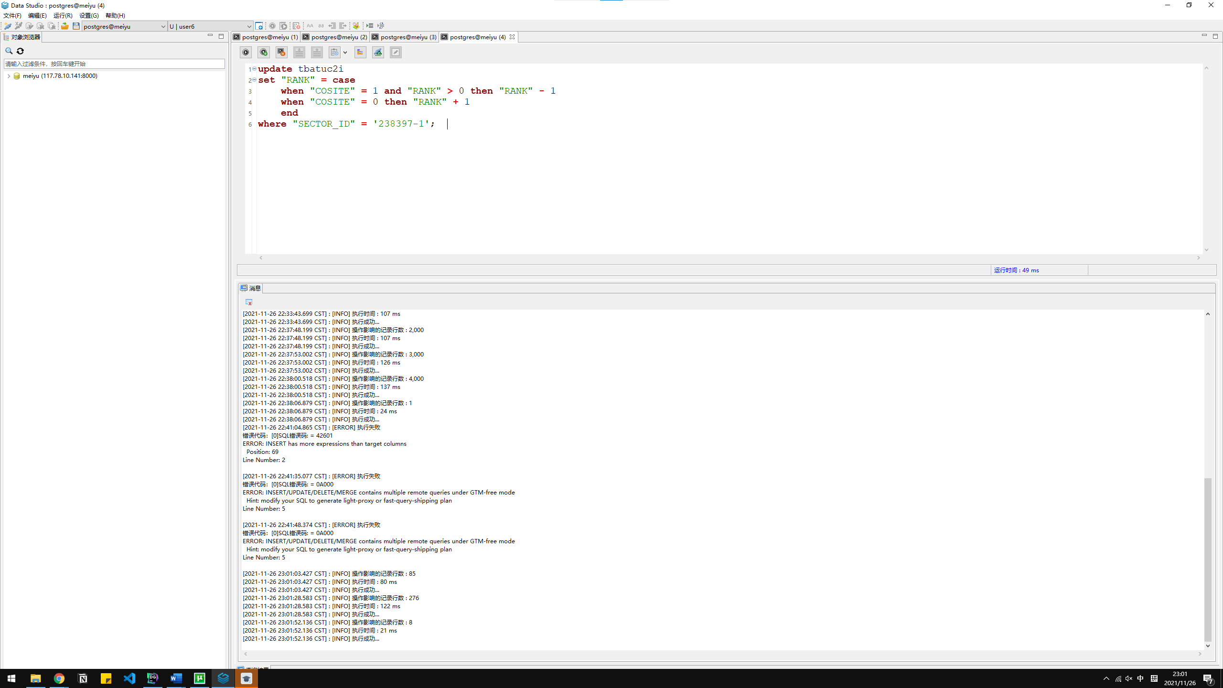

## 实验总结

通过数据查询与修改实验，掌握了单表查询的方法，包括复合选择条件、结果排序、结果去重、结果重命名查询；掌握了多表查询的方法，包括等值连接、自然连接、元组变量查询；掌握了统计查询的方法，包括带有分组、聚集函数的查询；掌握了嵌套查询的方法，包括带有**in/some/all**、**exists**、**unique** 的嵌套查询，from 中子查询；掌握了with 临时视图查询的方法；掌握了键/函数依赖分析的方法；掌握了表的插入、删除、更新的方法。

通过学习与实践，初步具备对数据库进行多种数据查询与修改的能力。

# 5 完整性约束实验

## 实验目的

了解SQL 语言和GaussDB 数据库提供的完整性（integrity）机制，通过实验掌握面向实

际数据库建立实体完整性、参照完整性、断言、函数依赖等各种完整性约束的方法，验证各

类完整性保障措施。

## 实验环境

采用GaussDB(for openGauss)数据库管理系统作为实验平台。

## 实验内容

在前面完成的实验1、2 中已建立了本实验所需的14 张表。本实验将针对这14 张表，

采用create table、alter table 等语句，添加主键、候选键、外键、check 约束、默认/缺省值

约束，并观察当用户对数据库进行增、删、改操作时，DBMS 如何维护完整性约束。

1． 建立完整性约束

2． 主键/候选键/空值/check/默认值约束验证

3． 外键/参照完整性验证分析

4． 函数依赖

5． 触发器

## 实验步骤

### 3.1 利用Create table/Alter table 语句建立完整性约束

选择LTE 网络数据库中的一张表，如小区/基站工参表tbCell，分析识别该表上所有约束；

采用create table 语句，建立该表的副本tbCellcopy，将数据导入tbCellcopy，后续实验可在

上进行。

（1） 步骤1. 使用create table 在该表相关属性上，添加主键、唯一键、非空、默认/缺省值、check 等约束。

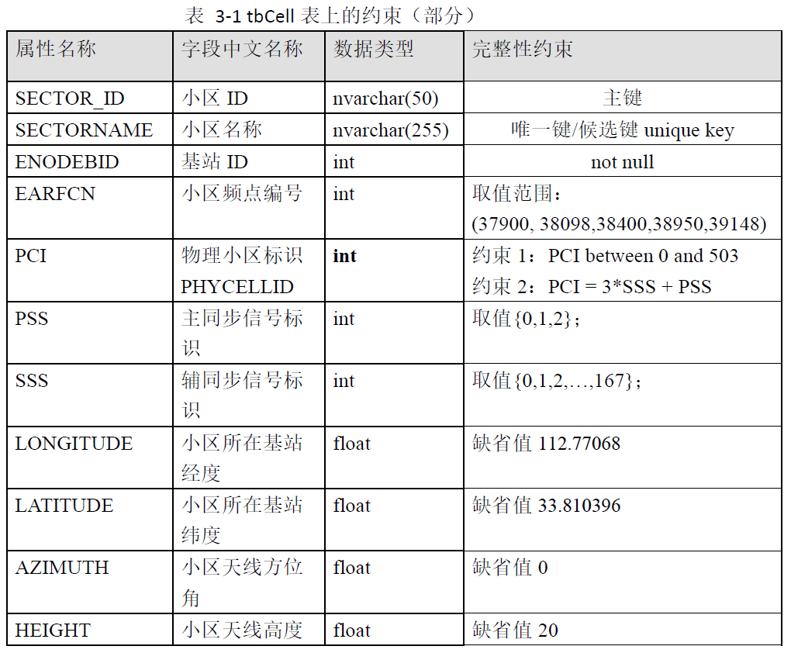

SQL语句：

1. CREATE TABLE tbCellCopy(
2. "CITY" varchar(255),
3. "SECTOR_ID" varchar(50) primary key not null,
4. "SECTOR_NAME" varchar(255) unique not null,
5. "ENODEBID" int not null,
6. "ENODEB_NAME" varchar(255),
7. "EARFCN" int,
8. "PCI" int,
9. "PSS" int,
10. "SSS" int,
11. "TAC" int,
12. "VENDOR" varchar(255),
13. "LONGITUDE" float default 112.77068,
14. "LATITUDE" float default 33.810396,
15. "STYLE" varchar(255),
16. "AZIMUTH" float default 0,
17. "HEIGHT" float default 20,
18. "ELECTTILT" float,
19. "MECHTILT" float,
20. "TOTLETILT" float,
21. check ("EARFCN" in (37900,38098,38400,38950,39148)),
22. check ("PCI" between 0 and 503),
23. check ("PCI" = 3 * "SSS" + "PSS"),
24. check ("PSS" in (0,1,2)),
25. check ("SSS" between 0 and 167)
26. );

结果：

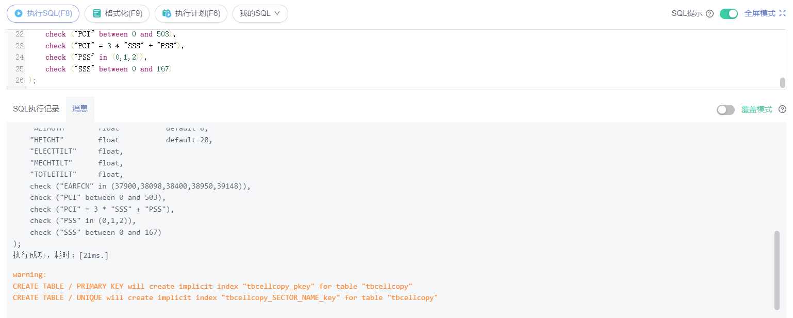

#### （2） 步骤2. 使用alter table 语句，在该表上添加约束。

新建主键，如果表中没有建立主键，利用下面的语句添加主键

alter table 表名

add constraint PK_字段名

primary key (字段名)

说明：PK 为主键的缩写，字段名为要在其上创建主键的字段名,'PK_字段名'就为约束名.

SQL 语句：

1. alter table tbCell
2. add constraint "PK_SECTOR_ID"
3. primary key("SECTOR_ID")

结果：

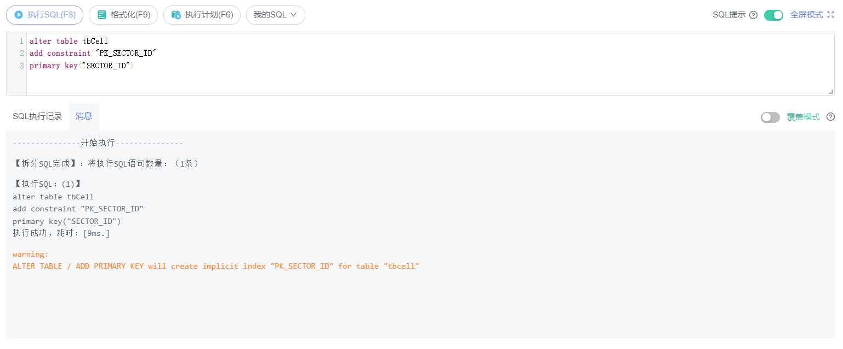

候选键，如果表中没有建立候选键，利用下面的语句添加候选键

alter table 表名

add constraint UQ_字段名

unique (字段名)

说明：UQ 为候选键的缩写

SQL 语句：

1. alter table tbCell
2. add constraint "UQ_SECTOR_NAME"
3. unique ("SECTOR_NAME")

结果：

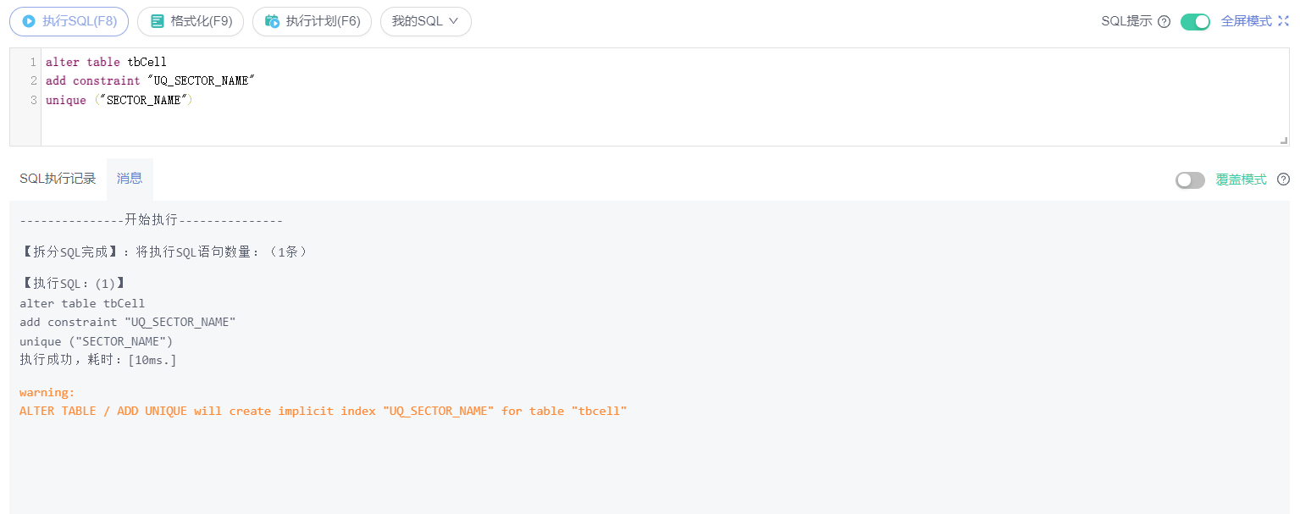

外键约束，如果表中没有建立外键，利用下面的语句添加外键

alter table 表名

add constraint FK_字段名

foreign key (字段名) references 关联的表名(关联的字段名)

说明：FK 为外键的缩写

创建关联的表，并添加外键约束。

SQL 语句：

1. create table ENODEB(
2. "CITY" varchar(255),
3. "ENODEBID" int primary key not null,
4. "ENODEB_NAME" varchar(255),
5. "VENDOR" varchar(255),
6. "LONGITUDE" float default 112.77068,
7. "LATITUDE" float default 33.810396,
8. "STYLE" varchar(255)
9. );
10. alter table tbCell
11. add constraint "FK_ENODEBID"
12. foreign key ("ENODEBID") references "enodeb"("ENODEBID")

结果：

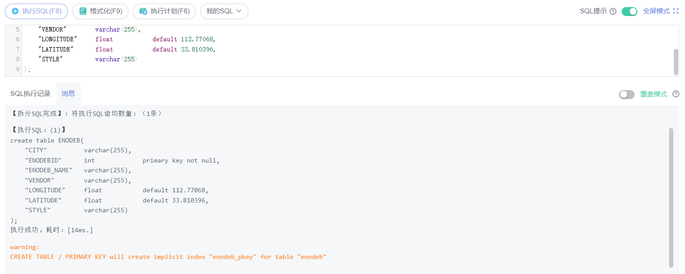

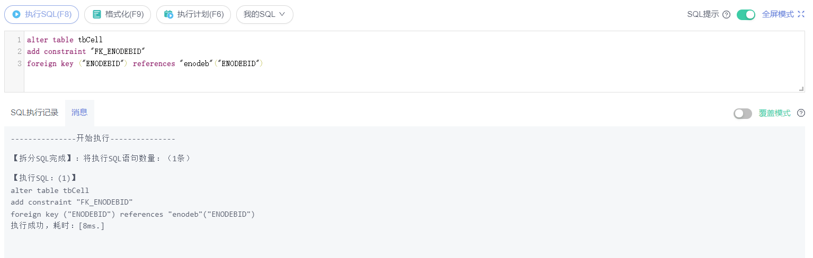

check 约束，利用下面语句在表中添加约束

alter table 表名

add constraint CK_字段名check(表达式)

SQL 语句：

1. alter table tbCell
2. add constraint "CK_PCI"
3. check ("PCI" = 3 * "SSS" + "PSS")

结果：

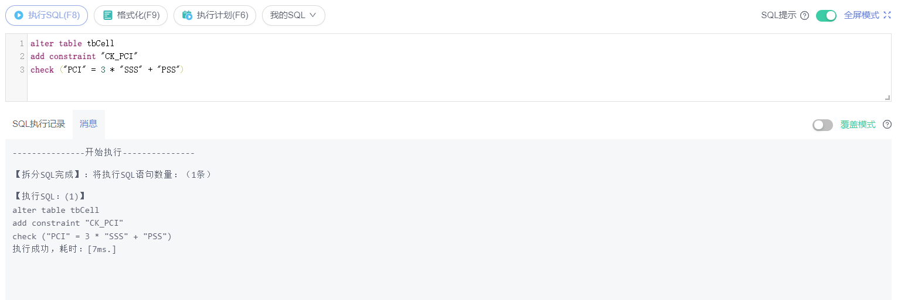

默认/缺省值约束，利用下面语句在表中添加属性缺省值约束

alter table 表名

alter 字段名

set default 默认值

SQL 语句：

1. alter table tbCell
2. alter "LONGITUDE"
3. set default 112.77068

结果：

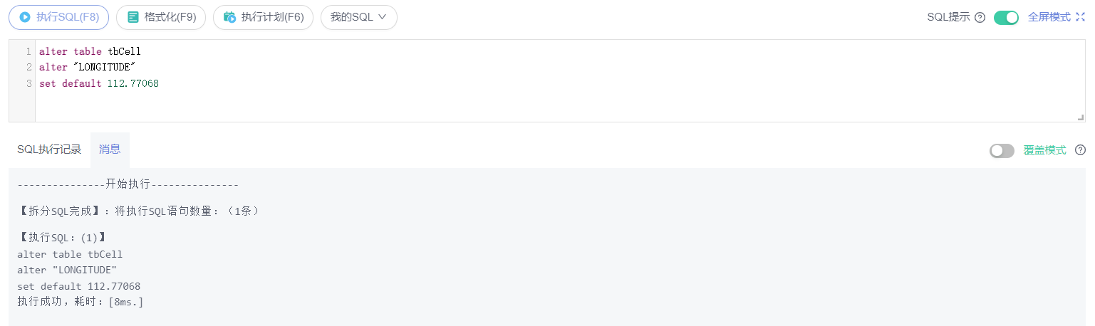

### 3.2 主键/候选键/空值/check/默认值约束验证

#### 3.2.1 主键约束

选取定义了主键的关系表，如tbCell、tbAdjCell、tbOptCell 等，

（1）使用分组聚集运算语句，判断是否满足主键约束

SQL 语句：

1. select "SECTOR_ID", count(*)
2. from "tbcell"
3. group by "SECTOR_ID"
4. having count(*)>1

结果：

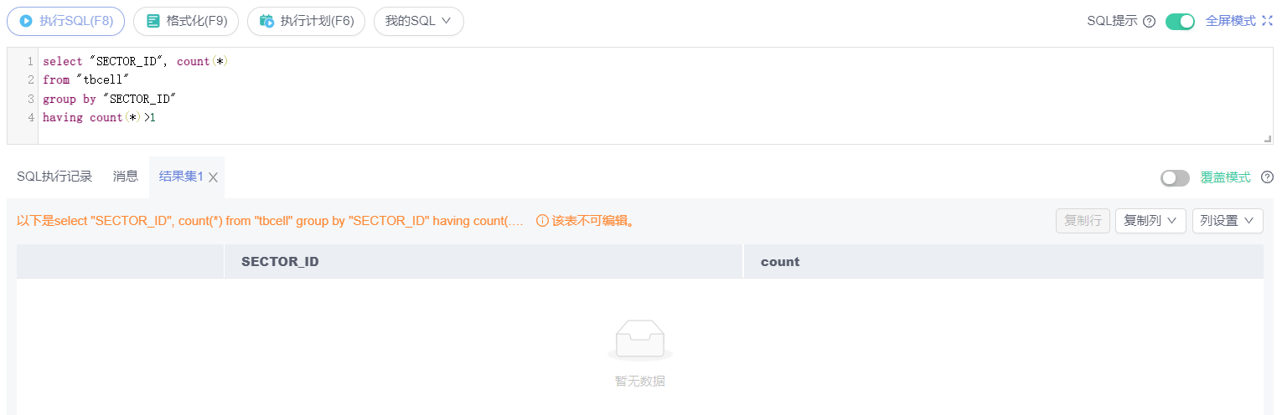

（2）向该表插入在主属性上取值为空的元组，观察DBMS 反应；

SQL 语句：

1. insert into "tbcell"("SECTOR_NAME","ENODEBID")
2. values('sector_name',0)

结果：

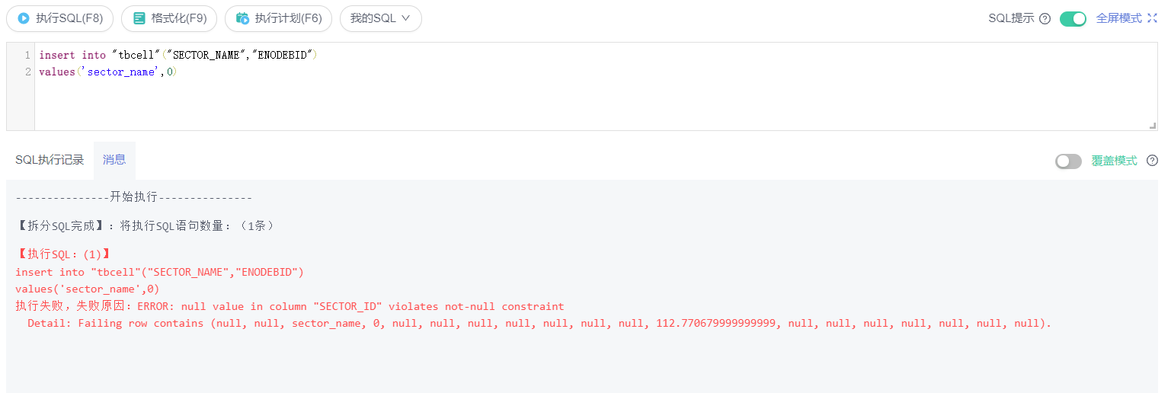

（3）选取表中某些或某个元组，修改这些元组在主属性上的取值，或向表中插入新元组，

使这些元组与表中已有其它元组的主属性取值相同，或者将选定的元组在主属性上的取值修

改为null，观察DBMS 反应；

SQL 语句：

1. // 修改这些元组在主属性上的取值，使这些元组与表中已有其它元组的主属性取值相同
2. update "tbcell"
3. set "SECTOR_ID" = '124672-0'
4. where "SECTOR_ID" = '124672-1'
5. // 向表中插入新元组，使这些元组与表中已有其它元组的主属性取值相同
6. insert into "tbcell"("SECTOR_ID","SECTOR_NAME","ENODEBID")
7. values('124672-0','sector_name',0)
8. // 将选定的元组在主属性上的取值修改为null
9. update "tbcell"
10. set "SECTOR_ID" = null
11. where "SECTOR_ID" = '124672-1'

结果：

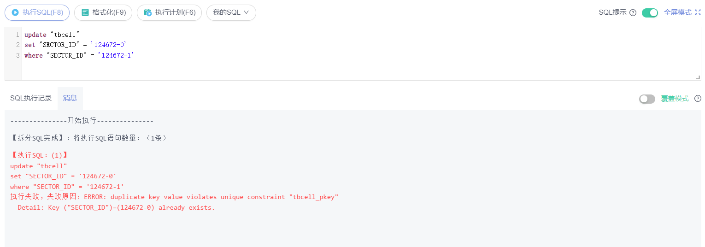

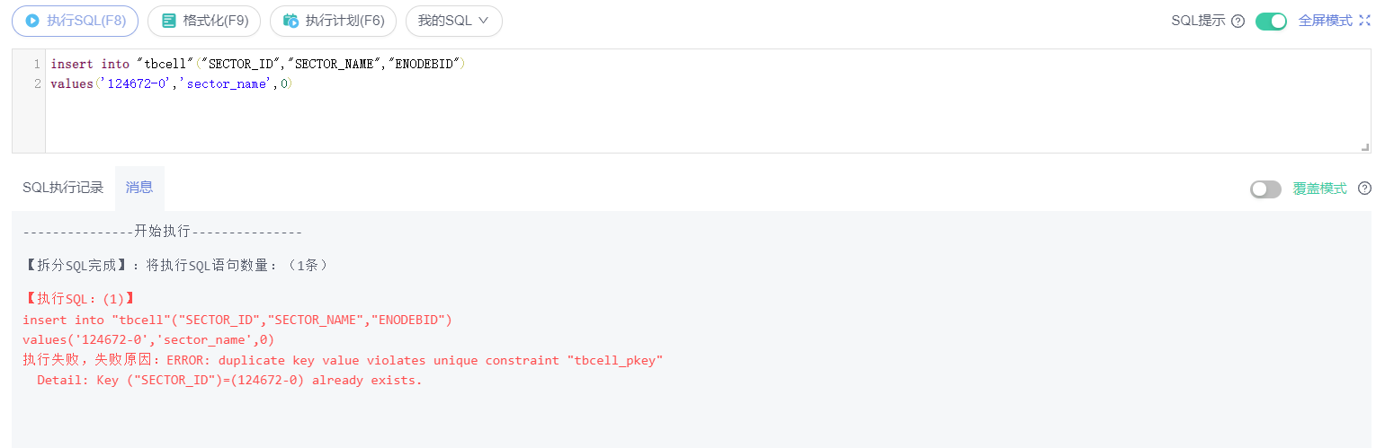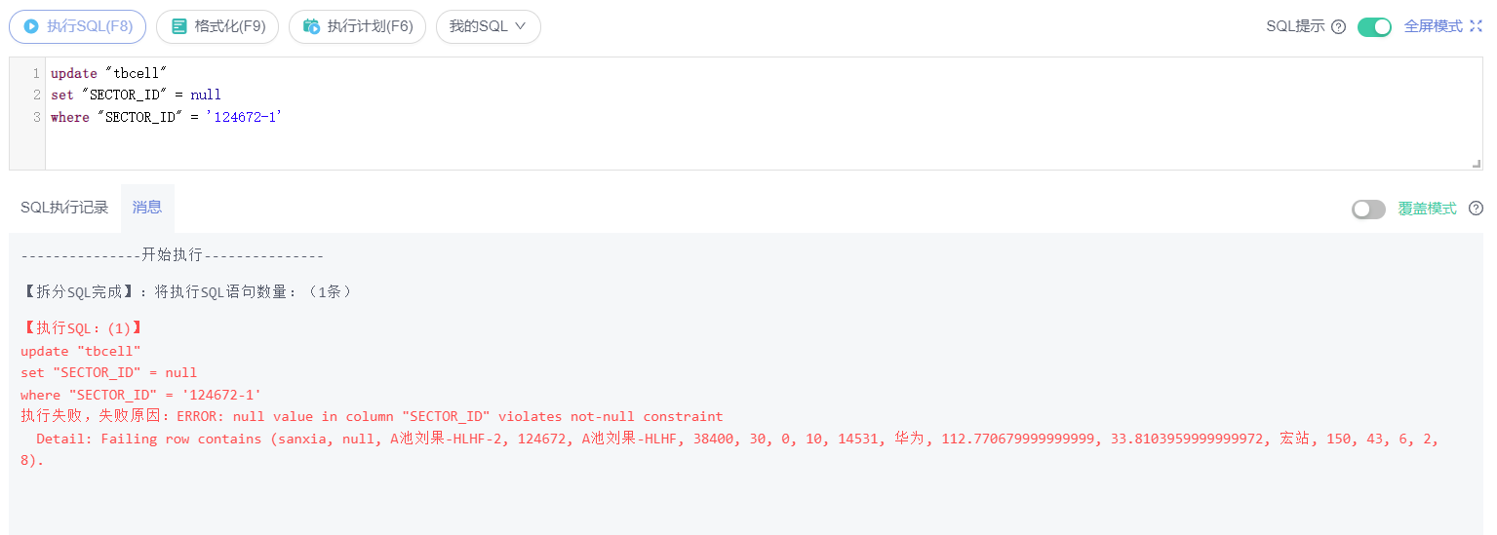

#### 3.2.2 候选键约束

（1）选取定义了候选键的关系表，如tbCell、tbAdjCell、tbOptCell 等，使用分组聚集运算语句，判断是否满足候选键约束

SQL 语句：

1. select "SECTOR_NAME", count(*)
2. from "tbcell"
3. group by "SECTOR_NAME"
4. having count(*)>1

结果：

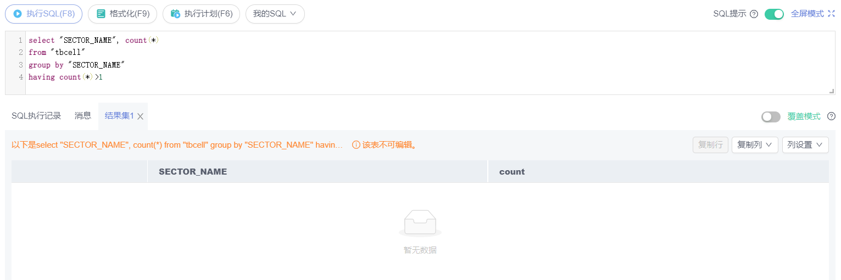

（2）向该表插入在候选键属性上取值为空的元组，观察DBMS 的反应；

SQL 语句：

1. insert into "tbcell"("SECTOR_ID","ENODEBID")
2. values('sector_id',0)

结果：

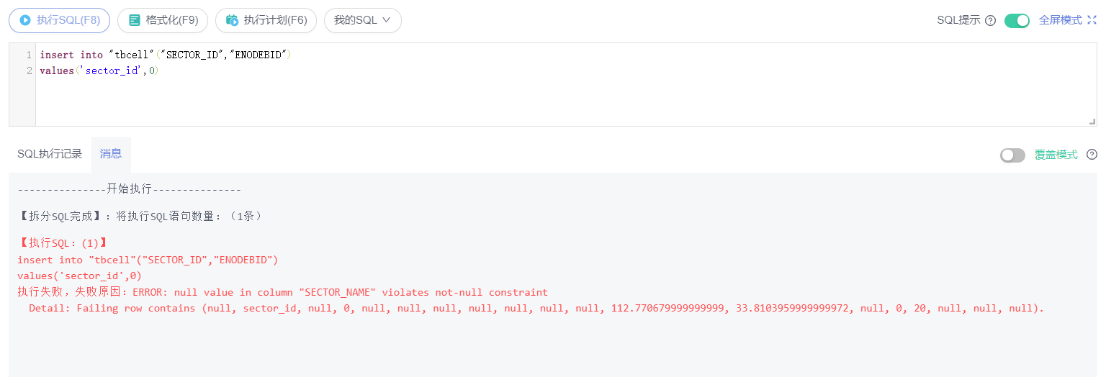

（3）选取表中某些或某个元组，修改这些元组在候选键属性上的取值，或插入新元组，使

这些元组与表中已有其它元组的候选键属性取值相同，或者将选定的元组在候选键属性上

的取值修改为null，观察系统反应；

SQL 语句：

1. // 修改这些元组在候选键属性上的取值，使这些元组与表中已有其它元组的候选键属性取值相同
2. update "tbcell"
3. set "SECTOR_NAME" = 'A池刘果-HLHF-1'
4. where "SECTOR_NAME" = 'A池刘果-HLHF-2'
5. // 插入新元组，使这些元组与表中已有其它元组的候选键属性取值相同
6. insert into "tbcell"("SECTOR_ID","SECTOR_NAME","ENODEBID")
7. values('124672-0','sector_name',0)
8. // 将选定的元组在候选键属性上的取值修改为null
9. update "tbcell"
10. set "SECTOR_NAME" = null
11. where "SECTOR_NAME" = 'A池刘果-HLHF-2'

结果：

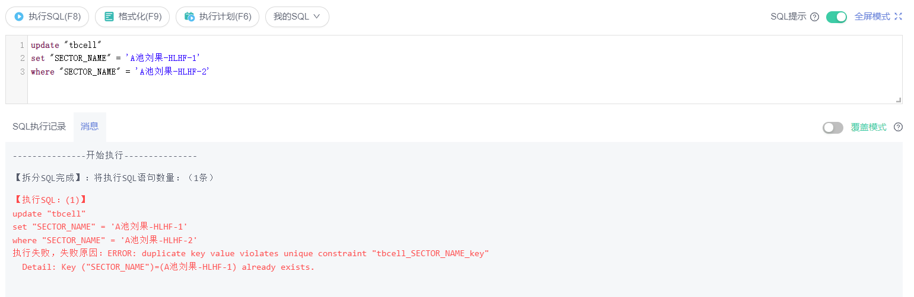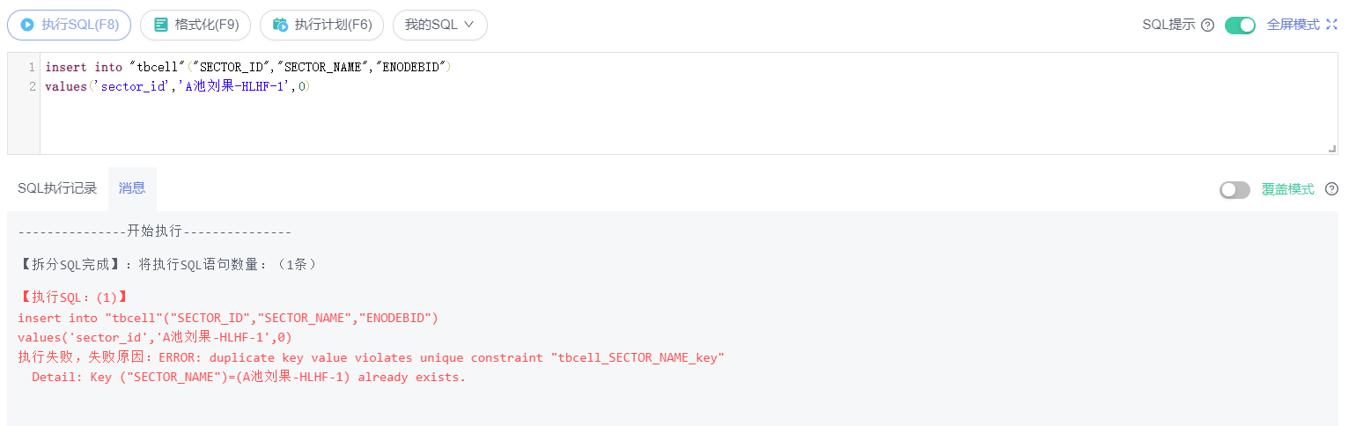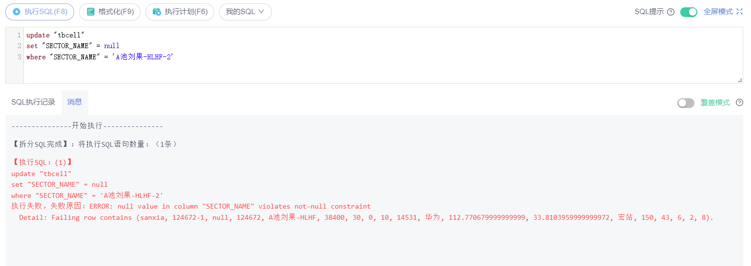

#### 3.2.3 空值

选取定义了not null 属性约束的关系表，如tbCell 及其属性ENODEBID，观察

（1）向表中插入新元组，或者

（2）修改表中已有元组时，如果导致该属性上取值为空，DBMS 的反应和处理方式。

SQL 语句：

1. // 向表中插入新元组导致该属性上取值为空
2. insert into "tbcell"("SECTOR_NAME","SECTOR_ID")
3. values('sector_name','sector_id')
4. // 修改表中已有元组时导致该属性上取值为空
5. update "tbcell"
6. set "ENODEBID" = null
7. where "SECTOR_NAME" = 'A池刘果-HLHF-2'

结果：

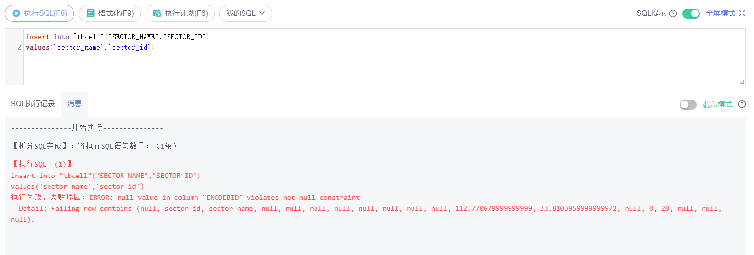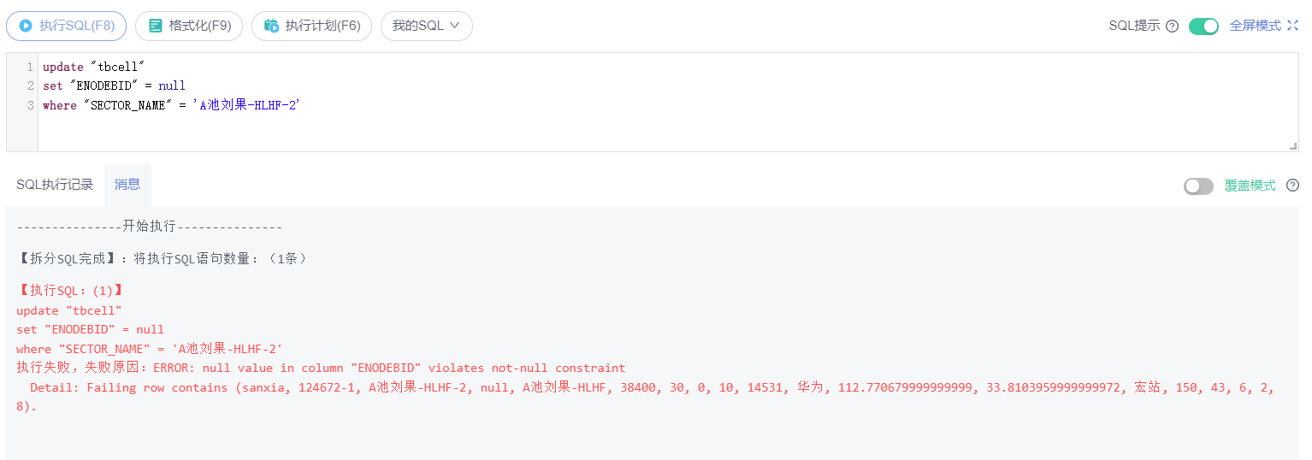

#### 3.2.4 Check 约束

选取定义了check 约束的关系表，如tbCell，观察

（1）向表中插入新元组，或者

（2）修改表中已有元组时，如果违反表中已经定义的check 约束，DBMS 的不同反应和

处理方式。

针对tbCell 表中PCI 属性上的check 约束关系，修改表中某些行的PCI 取值，或插入新元组，观察当两个PCI 约束被违反时，DBMS 的反应和处理方式。

SQL 语句：

1. // 向表中插入新元组违反表中已经定义的check 约束
2. insert into "tbcell"("SECTOR_NAME","SECTOR_ID","ENODEBID","PCI","SSS","PSS")
3. values('sector_name','sector_id',0,600,1,1)
4. // 修改表中已有元组时违反表中已经定义的check 约束
5. update "tbcell"
6. set "PCI" = 600
7. where "SECTOR_NAME" = 'A池刘果-HLHF-2'

结果：

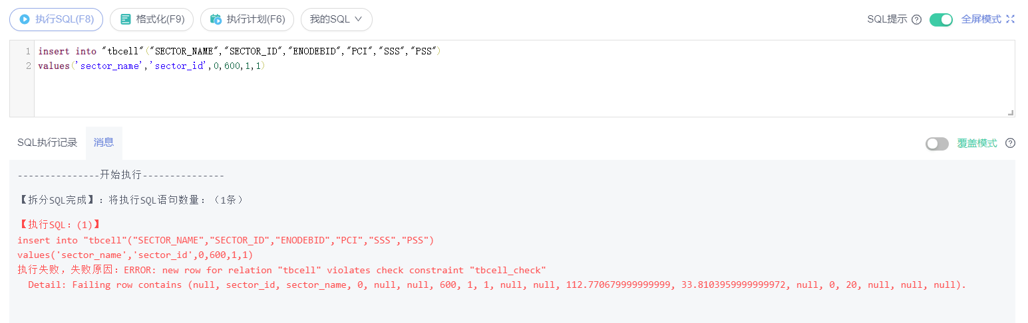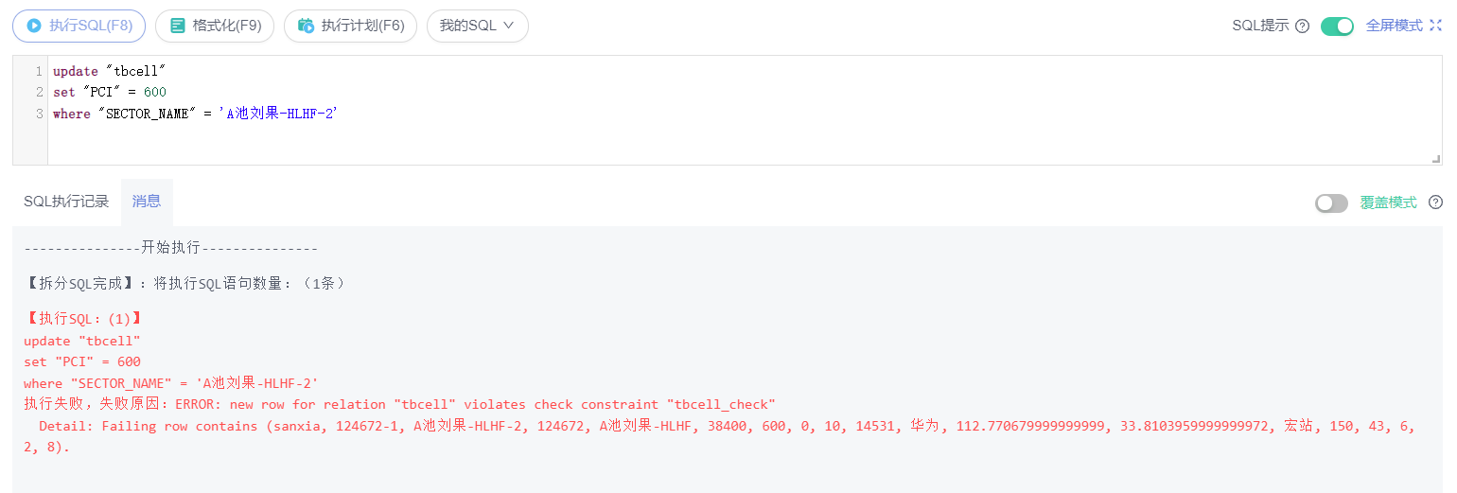

#### 3.2.5 默认值

选取在属性上定义了默认值的关系表，如tbCell 上的属性LONGITUDE，以及默认值

112.77068，观察

（1）向表中插入在该属性上取值为null 的新元组，或者

（2）将表中已有元组在在该属性上取值修改为null 时，观察在插入或修改后的元组中，

该属性上的取值是否为默认值。

SQL 语句：

1. // 向表中插入在该属性上取值为null 的新元组，观察在插入或修改后的元组中，该属性上的取值是否为默认值
2. insert into "tbcell"("SECTOR_NAME","SECTOR_ID","ENODEBID")
3. values('sector_name','sector_id',0)
4. select * from "tbcell"
5. where "SECTOR_NAME" = 'sector_name'
6. and "SECTOR_ID" = 'sector_id'
7. and "ENODEBID" = 0
8. // 将表中已有元组在在该属性上取值修改为null 时，观察在插入或修改后的元组中，该属性上的取值是否为默认值。
9. update "tbcell"
10. set "LONGITUDE" = null
11. where "SECTOR_NAME" = 'A池刘果-HLHF-1'
12. select * from "tbcell"
13. where "SECTOR_NAME" = 'A池刘果-HLHF-1'

结果：

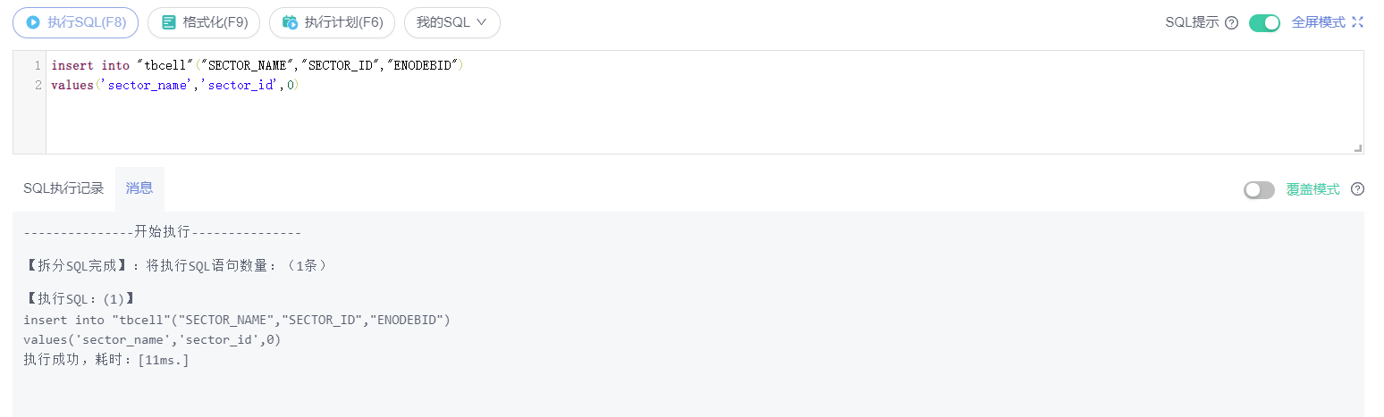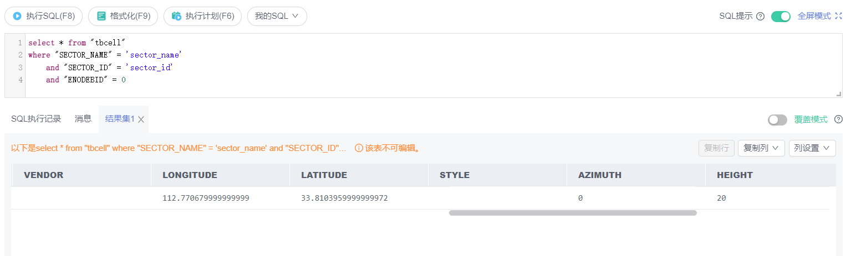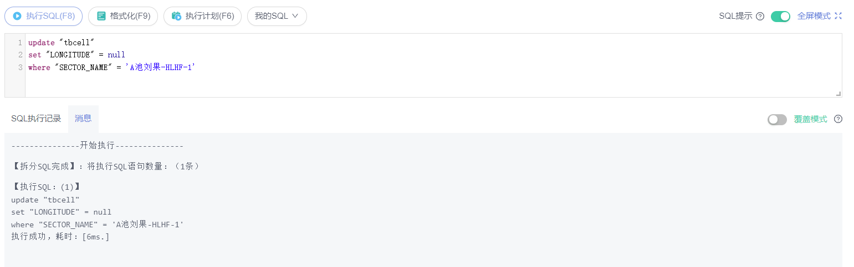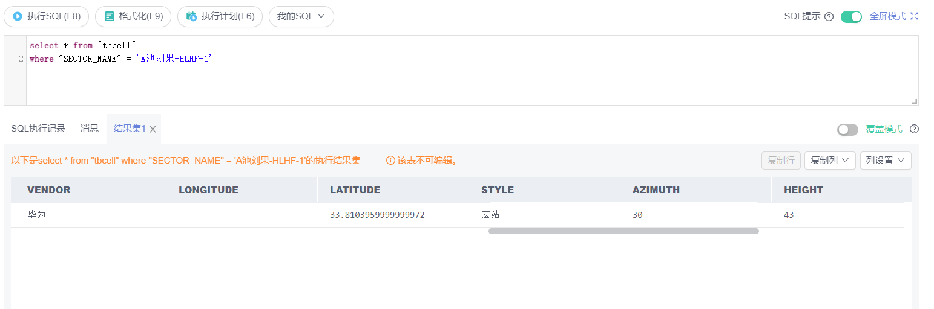

### 3.3 外键/参照完整性约束验证

#### 3.3.1 参照完整性约束验证

参照完整性约束要求：参照关系表r1 在外键上的全部属性取值，必须出现在被参照关系r2 的主键属性取值中。但在实际应用中，这种外键约束未必能够保证。

例如，小区/基站信息表tbCell 表以SECTOR_ID 为主键，记录了网络覆盖范围内一部分（并非全部）小区/基站的信息。邻区关系表tbAdjCell 和tbSecAdjCell 中作为外键的主小区和邻小区、切换关系表tbHandover 中的作为外键的源小区和目标小区、小区C2I 干扰表tbC2I中作为外键的主小区和干扰小区，均位于网络覆盖范围内，本应出现在tbCell 表中。

但由于以下2 个原因，这些作为外键属性的某些邻小区、切换源/目标小区、干扰小区

并没有出现在tbCell 表：

（1）tbCell 表中只记录了本地网络覆盖范围内的一部分小区/基站信息，并非全部；

（2）在本地网络覆盖边缘处，本地网络与外地网络重叠覆盖，tbAdjCell、tbSecAdjCell、tbHandover、tbC2I 记录的小区可能来自外地网络，在tbCell 表中无记录。

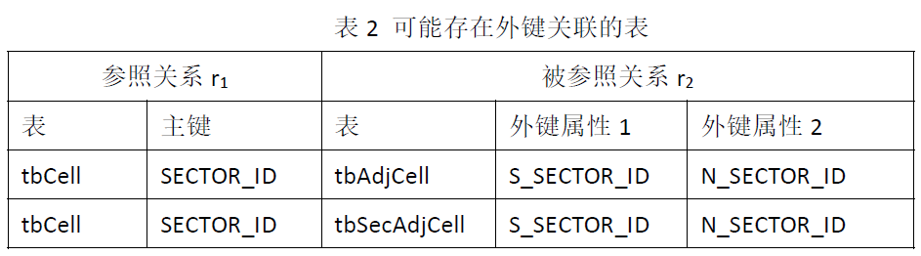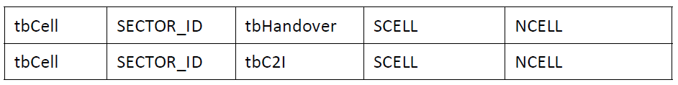

实验过程：

步骤1：判断参照完整性约束是否满足

从表2 中选定一组表r1 和r2，编写SQL 语句，判断两表间是否满足参照完整性约束。例如： r1=tbCell，r2=tbAdjCell，判断tbAdjCell 在属性N_SECTOR_ID 上的取值是否都出现在tbCell 表的SECTOR_ID 列中。

SQL 语句：

1. select "N_SECTOR_ID"
2. from "tbadjcell"
3. where "N_SECTOR_ID" not in (select "SECTOR_ID" from "tbcell")

结果：

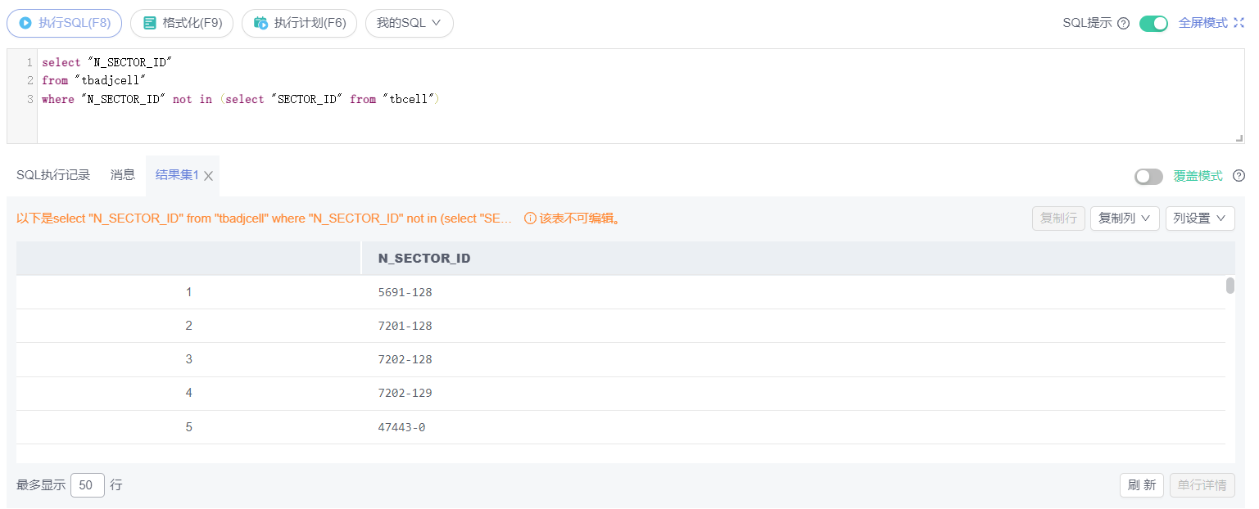

步骤2：改造参照关系表，满足完整性要求

如果上述SQL 语句查询结果不为空，说明两张表间不满足参照完整性约束。使用delete语句，去除参照关系表中相关元组，如上述SQL 查询语句中查出的N_SECTOR_ID 所在元组，使得两表间参照完整性约束关系成立。

SQL 语句：

1. delete from "tbadjcell"
2. where "N_SECTOR_ID" not in (select "SECTOR_ID" from "tbcell")

结果：

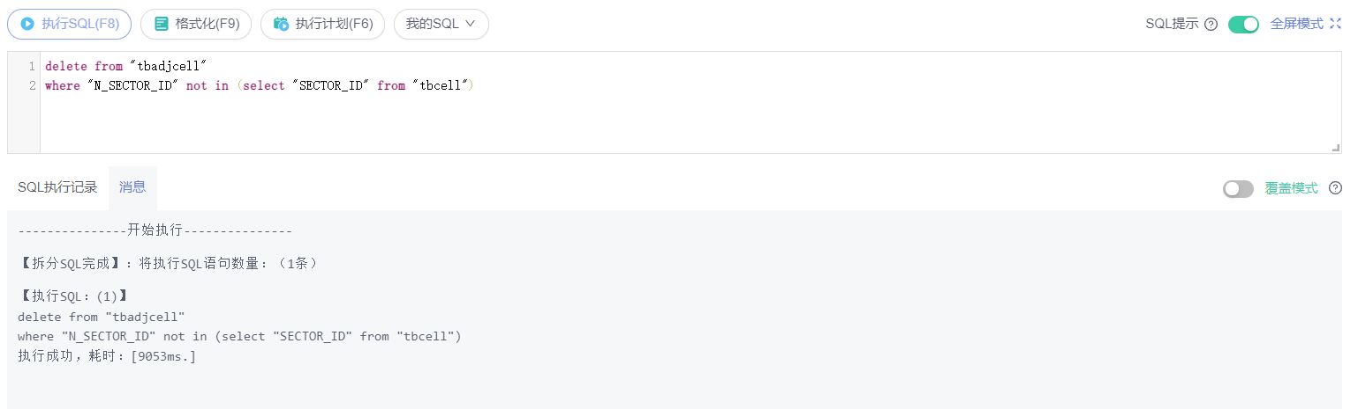

在改造后的参照表r1 和被参照r2 上，建立非级联外键关联，例如

SQL 语句：

1. Alter table "tbadjcell"
2. Add constraint "FK_N_SECTOR_ID"
3. foreign key("N_SECTOR_ID") references "tbcell"("SECTOR_ID")

结果：

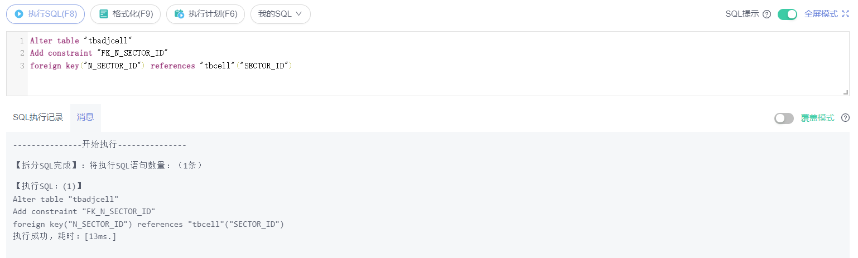

#### 3.3.2 非级联外键关联下数据访问

选取相互间定义了非级联外键关联的一组表r1 和r2，分别在参照关系r1、被参照关系r2上，对表的主属性/外键属性作插入insert、删除delete、更新update 操作，观察当其中1个表（如参照关系表r1、被参照关系表r2）在外键属性或主属性上的取值发生变化时，DBMS对这些操作的反应，以及另外一个表（如被参照关系表、参照关系表）在主属性或外键属性上的取值的变化，并记录实验结果。

上述插入、删除、更新操作操作分为违反约束和不违反约束两种情况。

SQL 语句：

1. insert into "tbadjcell"("S_SECTOR_ID","N_SECTOR_ID","S_EARFCN","N_EARFCN")
2. values('124673-1','15290-128',38400,38400)
3. select *
4. from "tbadjcell"
5. where "S_SECTOR_ID" = '124673-1'
6. and "N_SECTOR_ID" = '15290-128'
7. update "tbadjcell"
8. set "S_EARFCN" = 38500
9. where "S_SECTOR_ID" = '124673-1'
10. and "N_SECTOR_ID" = '15290-128'
11. select *
12. from "tbadjcell"
13. where "S_SECTOR_ID" = '124673-1'
14. and "N_SECTOR_ID" = '15290-128'
15. delete from "tbadjcell"
16. where "S_SECTOR_ID" = '124673-1'
17. and "N_SECTOR_ID" = '15290-128'
18. select *
19. from "tbadjcell"
20. where "S_SECTOR_ID" = '124673-1'
21. and "N_SECTOR_ID" = '15290-128'
22. insert into "tbadjcell"("S_SECTOR_ID","N_SECTOR_ID","S_EARFCN","N_EARFCN")
23. values('124673-1','15290-130',38400,38400)
24. update "tbadjcell"
25. set "N_SECTOR_ID" = '15290-230'
26. where "S_SECTOR_ID" = '124673-1'
27. and "N_SECTOR_ID" = '15290-128'

结果：

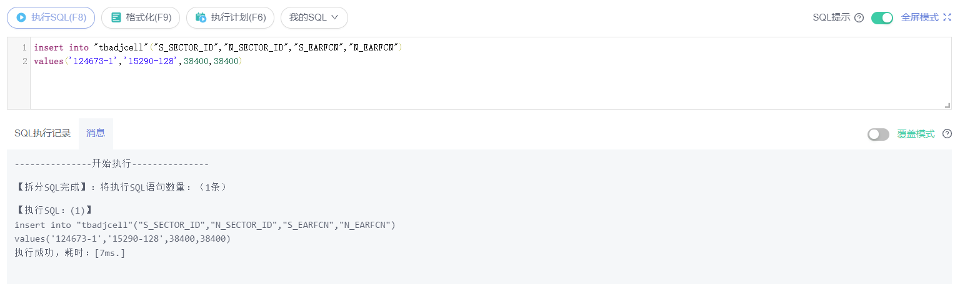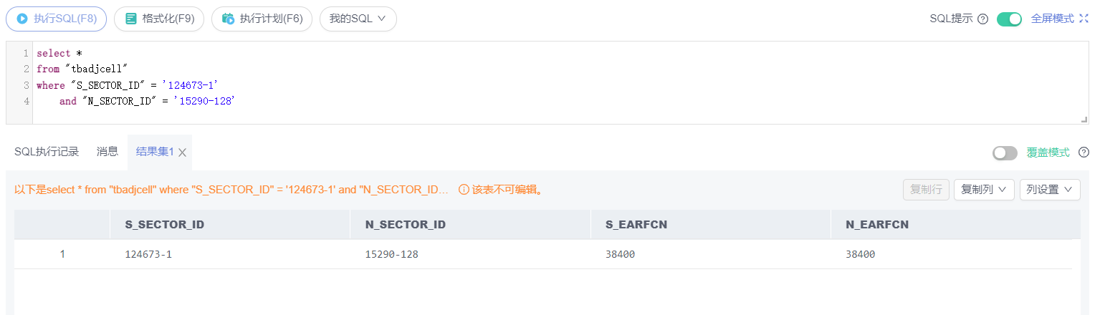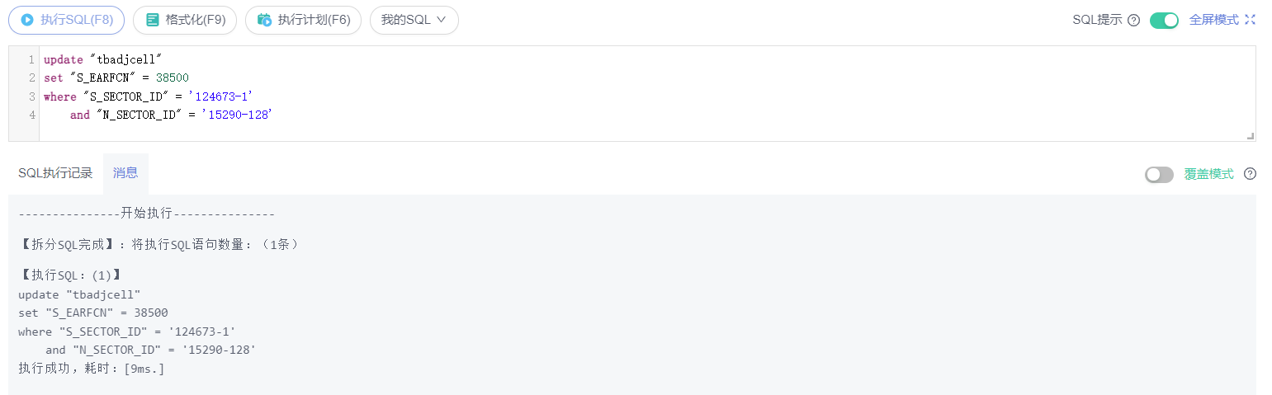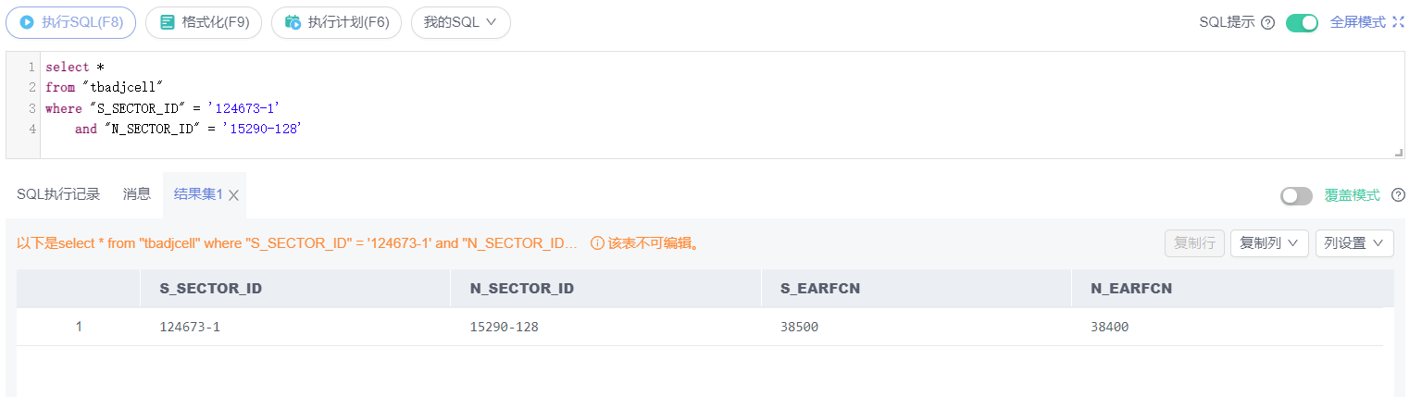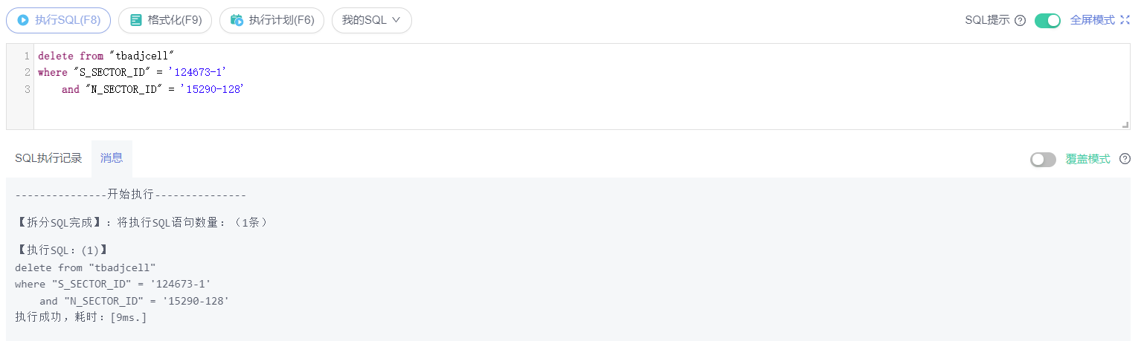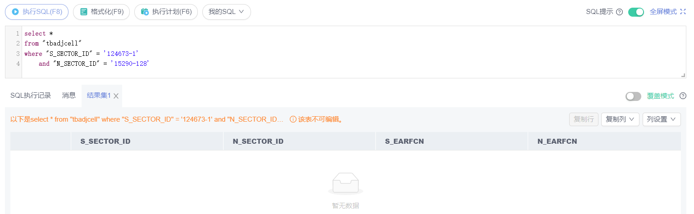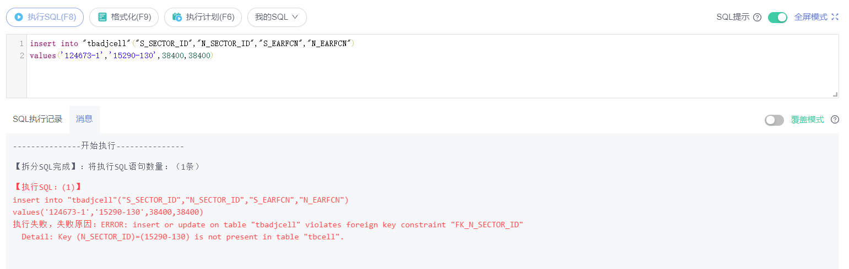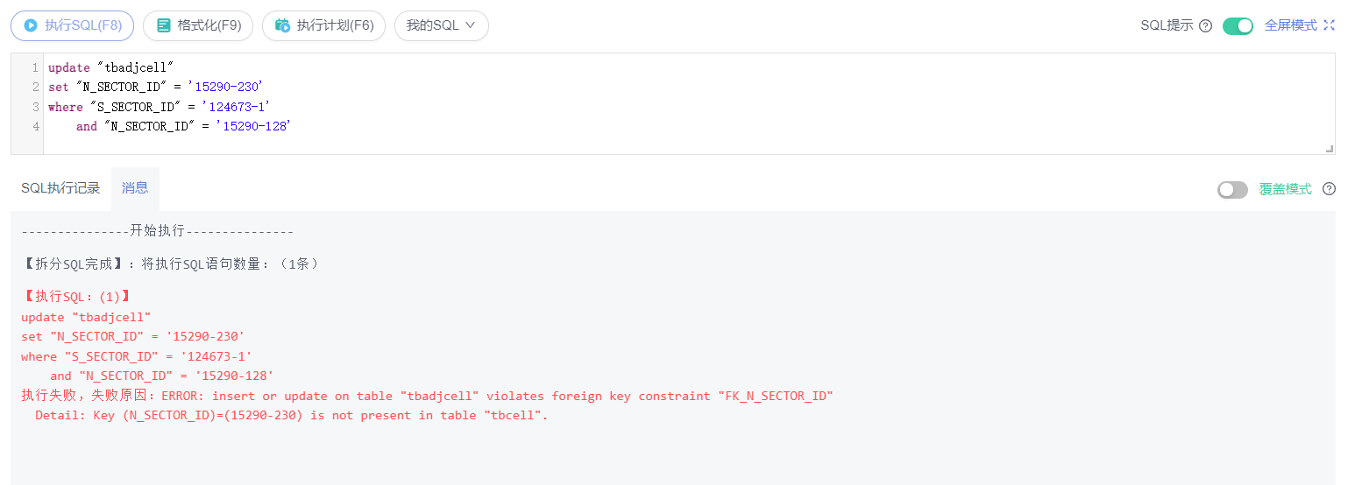

#### 3.3.3 级联外键关联下数据访问

步骤1：使用Alter table 中的Drop constraint 参数，删除前面定义的参照关系r1 和被参照关系r2 间的非级联关联，重新定义级联关联：

SQL 语句：

1. alter table "tbadjcell"
2. drop constraint "FK_N_SECTOR_ID"
3. alter table "tbadjcell"
4. add constraint "FK_N_SECTOR_ID"
5. foreign key("N_SECTOR_ID") references "tbcell"("SECTOR_ID")
6. on delete cascade
7. on update cascade

结果：

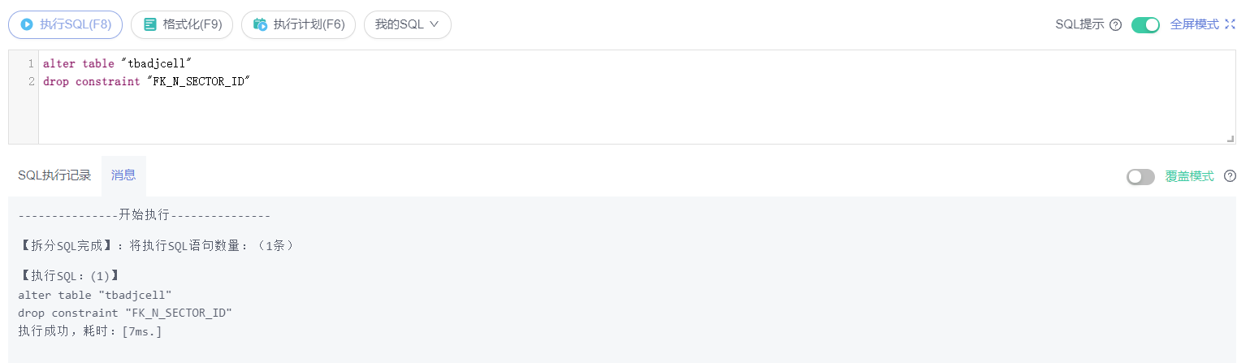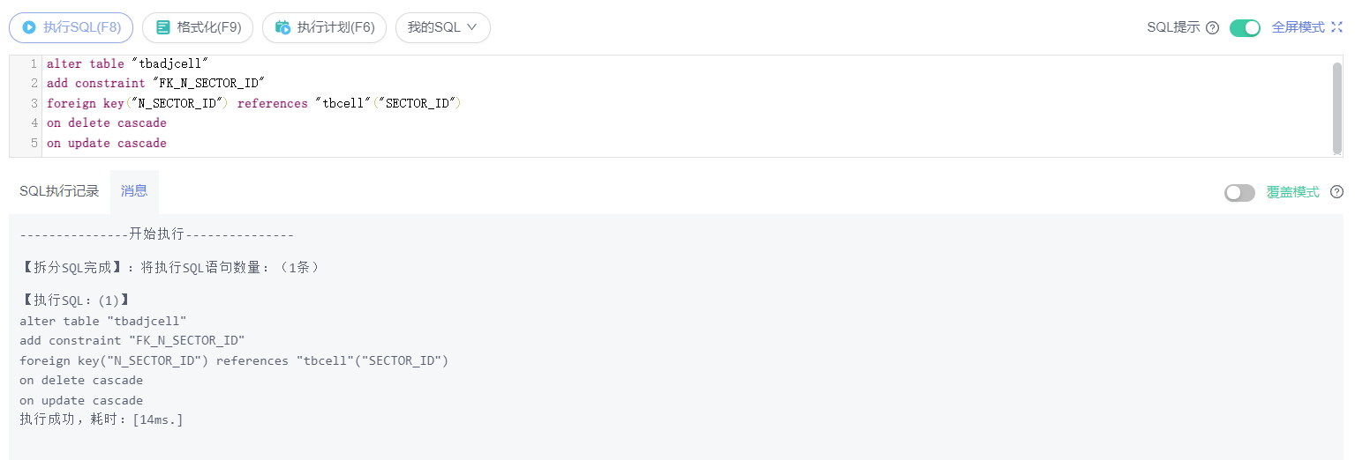

步骤2：分别在参照关系r1、被参照关系r2 上，对表的主属性/外键属性作插入insert、删除delete、更新update 操作，观察当其中1 个表（如参照关系表r1、被参照关系表r2）在外键属性或主属性上的取值发生变化时，DBMS 对这些操作的反应，以及另外一个表（如被参照关系表、参照关系表）在主属性或外键属性上的取值的变化，并记录实验结果。

上述插入、删除、更新操作操作分为违反约束和不违反约束两种情况。

SQL 语句：

1. insert into "tbadjcell"("S_SECTOR_ID","N_SECTOR_ID","S_EARFCN","N_EARFCN")
2. values('124673-1','15290-128',38400,38400)
3. select *
4. from "tbadjcell"
5. where "S_SECTOR_ID" = '124673-1'
6. and "N_SECTOR_ID" = '15290-128'
7. update "tbadjcell"
8. set "S_EARFCN" = 38500
9. where "S_SECTOR_ID" = '124673-1'
10. and "N_SECTOR_ID" = '15290-128'
11. select *
12. from "tbadjcell"
13. where "S_SECTOR_ID" = '124673-1'
14. and "N_SECTOR_ID" = '15290-128'
15. delete from "tbadjcell"
16. where "S_SECTOR_ID" = '124673-1'
17. and "N_SECTOR_ID" = '15290-128'
18. select *
19. from "tbadjcell"
20. where "S_SECTOR_ID" = '124673-1'
21. and "N_SECTOR_ID" = '15290-128'
22. insert into "tbadjcell"("S_SECTOR_ID","N_SECTOR_ID","S_EARFCN","N_EARFCN")
23. values('124673-1','15290-130',38400,38400)
24. update "tbadjcell"
25. set "N_SECTOR_ID" = '15290-230'
26. where "S_SECTOR_ID" = '124673-1'
27. and "N_SECTOR_ID" = '15290-128'

结果：

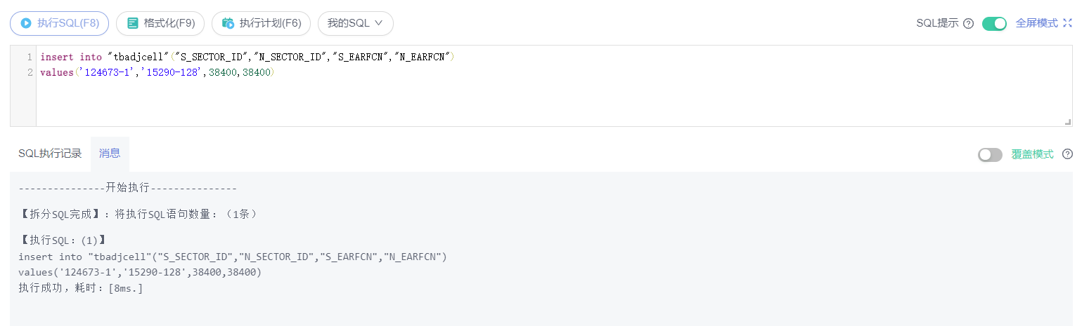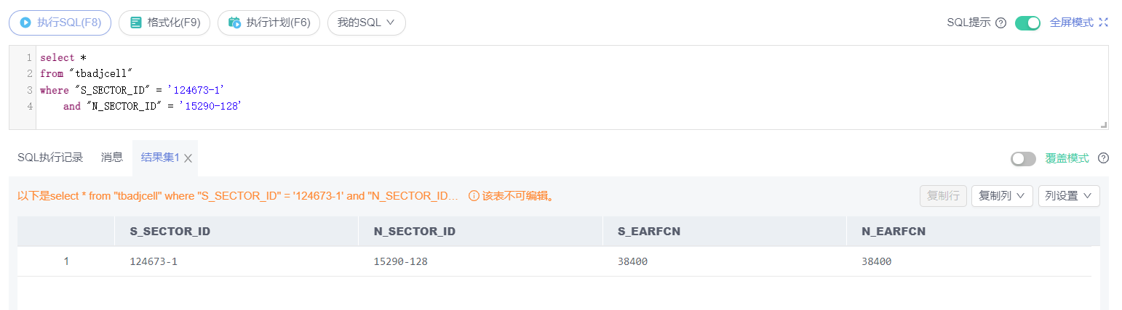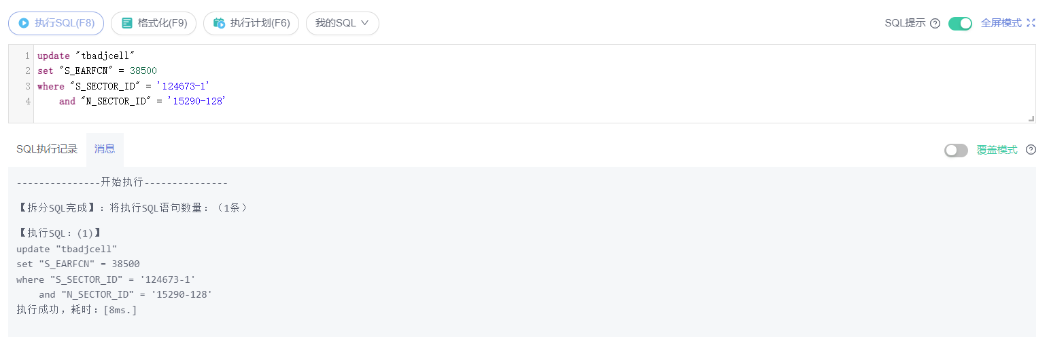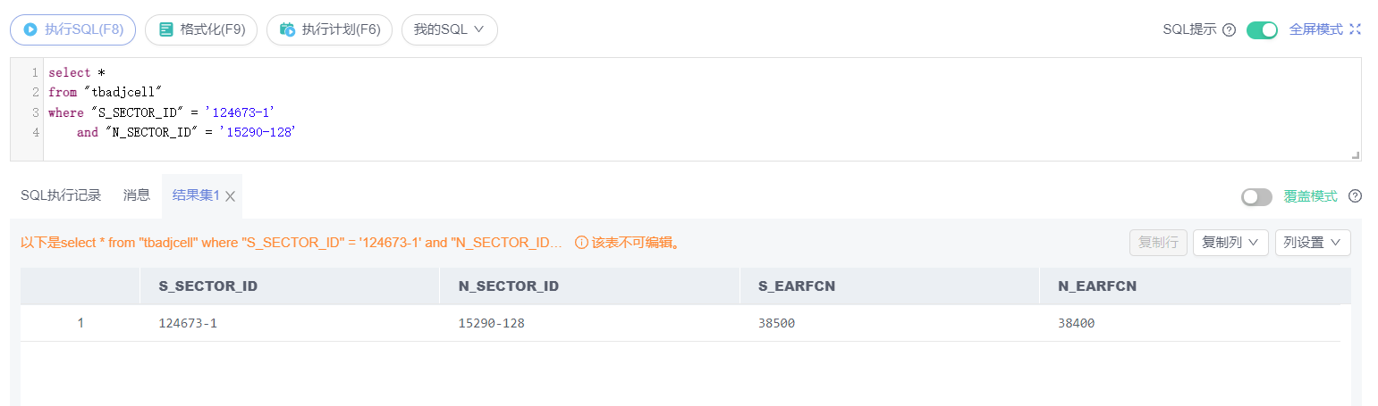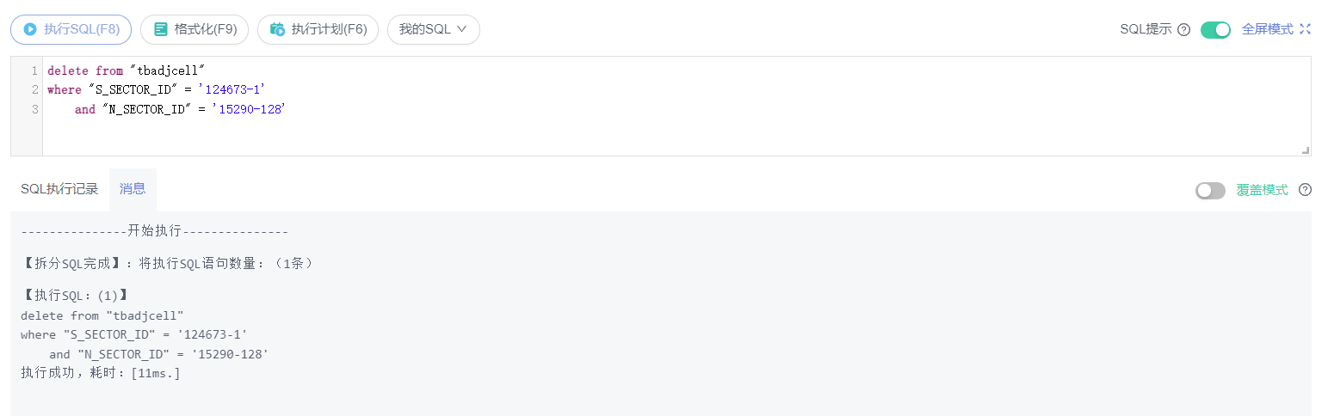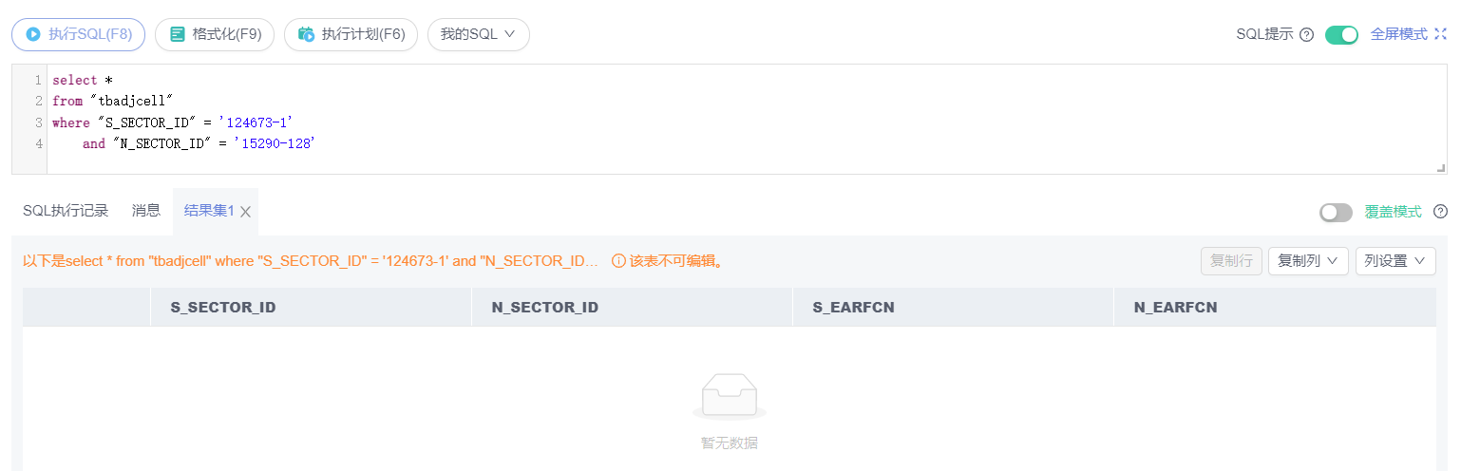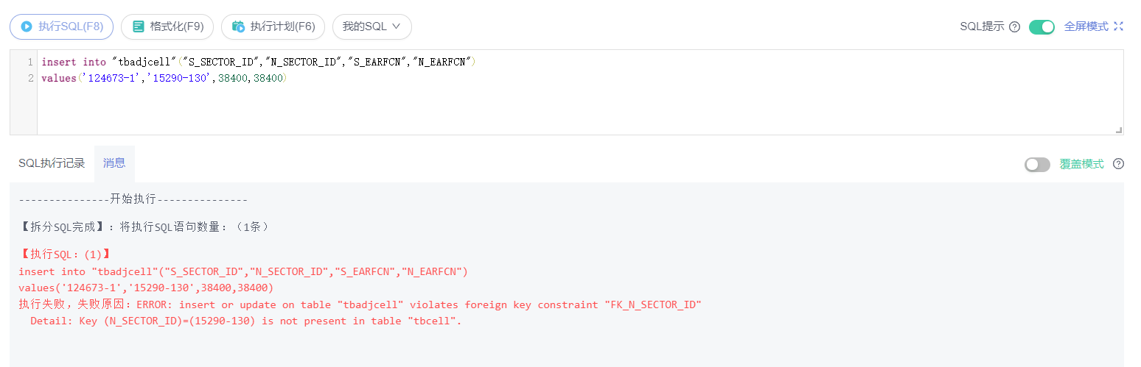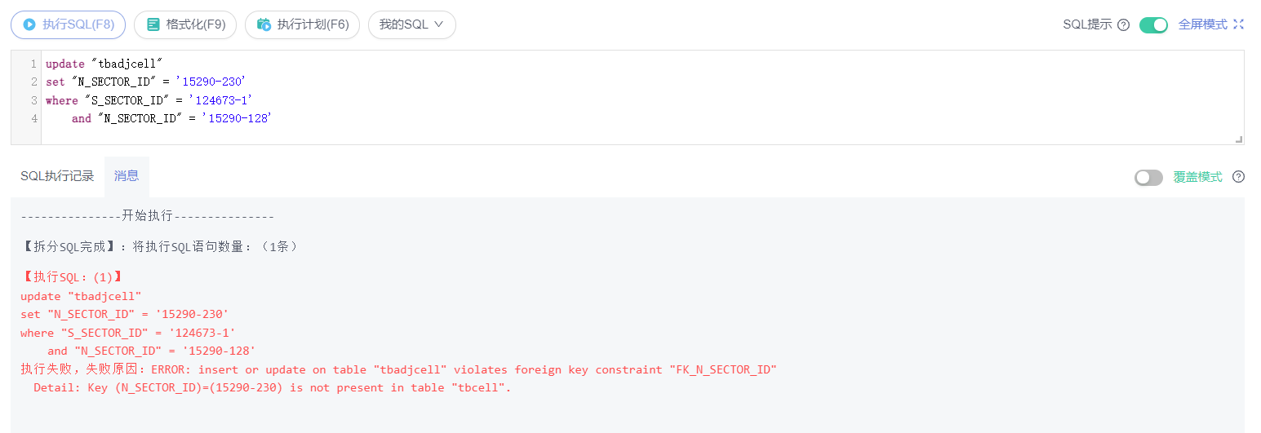

### 3.4 函数依赖分析验证【参考第8 章作业题8.9】

函数依赖反映了关系表中属性间的依赖关系。主键、候选键、外键约束都属于函数依赖，对于这三类函数依赖的验证参见实验3.3.1、3.3.2、3.3.3。下面考虑验证非主属性间的函数依赖关系。

实验**1**：

在小区/基站信息表tbCell 中，同属于一个基站的各个小区的经纬度是一样的，因此基站ID与小区/基站经纬度间存在函数依赖：

ENODEBID → LONGITUDE, LATITUDE

要求：

（1）用SQL 语句判断ENODEBID 与LONGITUDE, LATITUDE 间是否存在函数依赖关系。

（2）如果ENODEBID 与LONGITUDE, LATITUDE 间函数依赖不存在，用SQL 语句找出导致

该函数依赖不存在的元组。

SQL 语句：

1. select T1."ENODEBID", T1."LONGITUDE",
2. T2."LONGITUDE", T1."LATITUDE", T2."LATITUDE"
3. from "tbcell" as T1, "tbcell" as T2
4. where T1."ENODEBID" = T2."ENODEBID"
5. and (T1."LONGITUDE" <> T2."LONGITUDE"
6. OR T1."LATITUDE" <> T2."LATITUDE")

结果：

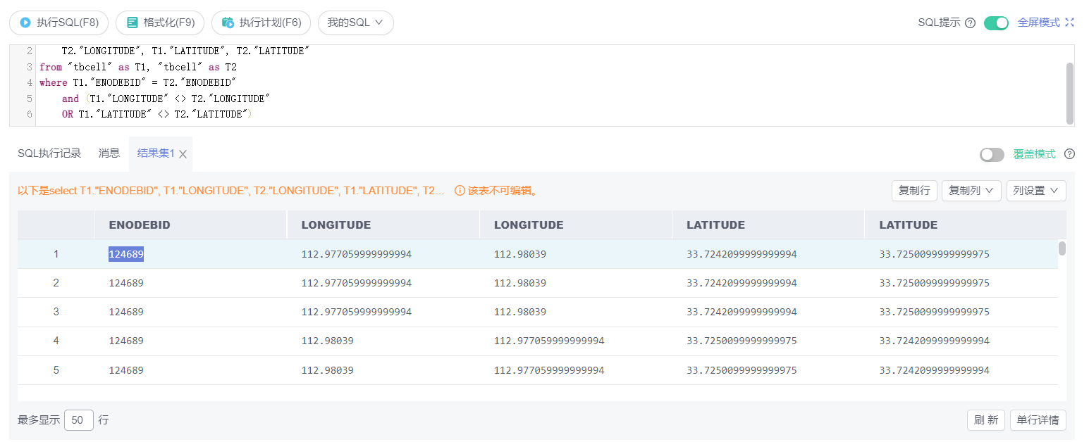

### 3.5 触发器约束【选做一个】

#### 实验1：

开发一个数据插入查重触发器，实现：

向一张表中插入一行新数据时，如果新数据的主键与表中已有其它元组的主键不相同，则直接插入；如果新数据的主键与表中已有元组的主键相同，则根据新插入元组的属性值修改已有元组的属性值，或者：先删除主键相同的已有元组，再插入新元组。

SQL 语句：

1. create or replace function tri_insert_func() returns trigger as
2. $$
3. declare
4. begin
5. delete from "tbcell"
6. where "SECTOR_ID" = new."SECTOR_ID";
7. return new;
8. end
9. $$ language plpgsql;
10. create trigger insert_trigger
11. before insert on "tbcell"
12. for each row
13. execute procedure tri_insert_func();

结果：

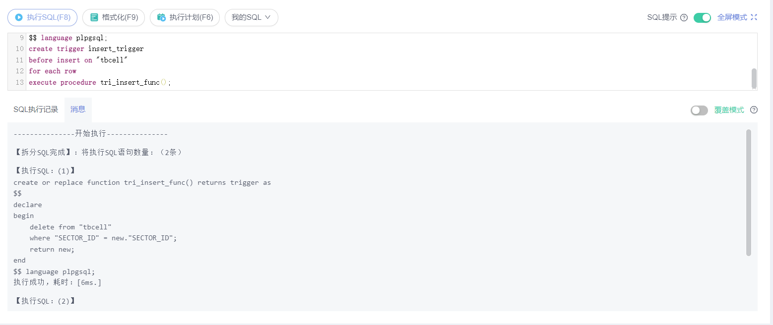

#### 实验2：

开发一个PCI 修改触发器，实现：

当向小区/基站信息表tbCell 中插入一行，或者修改现有小区的PCI 值时，判断新插入的、或修改后的小区PCI 是否合法，即PCI 是否在合法范围0~503 内。如果不合法，回滚；对于合法的PCI 值，计算SSS=PCI/3【除3 向下取整】，PSS= PCI mod 3，设置小区的SSS、PSS 值。

#### 实验3：

开发一个实时更新小区天级话务统计信息的触发器，实现根据小区小时级话务数据

traffic 的变化动态更新小区的天级话务统计数据。

步骤1. 根据已建立的数据表“tbCell_traffic-57 个小区一年小时级数据traffic”，建立统计小区每天24 小时话务数据traffic 总和的小区天级话务数据表tbCell_traffic_Day;

步骤2. 建立“小区天级话务统计信息更新”触发器，实现：当向表“tbCell_traffic-57 个小区一年小时级数据”中插入一条某小区的小时级话务数据，或更新数据库中已有的该小区小时级话务数据时， 该触发器自动更新表tbCell_traffic_Day 中该小区的天级话务统计数据。

步骤3. 向表“tbCell_traffic-57 个小区一年小时级数据”中插入数据、更新已有数据，观察表tbCell_traffic_Day 中对应小区的天级话务数据的变化情况。

## 实验总结

本实验采用create table、alter table 等语句，添加主键、候选键、外键、check 约束、默认/缺省值约束，并观察当用户对数据库进行增、删、改操作时，DBMS 如何维护完整性约束。完成了以下部分实验：1．建立完整性约束；2．主键/候选键/空值/check/默认值约束验证；3．外键/参照完整性验证分析；4．函数依赖；5．触发器。

通过完整性约束实验，了解SQL 语言和GaussDB 数据库提供的完整性（integrity）机制，通过实验掌握面向实际数据库建立实体完整性、参照完整性、断言、函数依赖等各种完整性约束的方法，验证各类完整性保障措施。

# 6 数据库接口实验

## 6.1 实验目的

通过编写数据库应用程序，培养数据库应用程序开发能力。

熟悉数据库应用程序设计的多种接口的配置，培养相关的软件配置能力。

## 6.2 实验原理

**动态 SQL 与数据库应用编程接口**

数据库应用程序设计是数据库应用开发的一个重要方面。数据库系统用户通过两种方式访问数据库：

1）直接通过 DBMS 利用 SQL 语句交互式访问数据库；2）通过数据库应用程序，借助嵌入式 SQL 和高级程序设计语言，访问数据库

DBMS 支持 SQL 语言直接访问数据库，但与高级程序设计语言（例如 C、C++、Java 等）相比，SQL语言数据处理能力较弱，因此需要将 SQL 与高级程序设计语言结合起来，利用 SQL 访问数据，并将数据传递给高级语言程序进行处理，处理结果再利用 SQL 写回数据库。

这种嵌在高级语言程序中的 SQL 语句称为嵌入式 SQL（或者称为 ESQL），ESQL 随着应用程序执行被调用，完成数据库数据读写等数据管理功能，而高级语言程序则负责对数据库中数据进行统计分析等深层次处理。ESQL 分成两种：

* 1. 静态 ESQL，在程序执行前 SQL 的结构就已经确定，但可以在执行时传递一些数值参数。数据库系统执行静态 ESQL 时，首先利用预编译分离 C、C++、Java 等宿主程序语言中的 SQL语句，代之以过程或函数调用，然后对剩余程序正常编译和连接库函数等。分离出来的 SQL 语句则在数据库端进行处理，进行语法检查、安全性检查和优化执行策略，绑定在数据库上形成包（packet）供应用程序调用。
  2. 动态 ESQL，数据库应用程序执行时才确定所执行的 SQL 语句的结构和参数，通过数据库应用编程接口 ODBC、JDBC、Connector/Python、ADO 等访问数据库。

数据库系统执行动态 SQL 时，无法事先确实知道是什么样的 SQL 语句，从而无法进行静态绑定。这种绑定过程只能在程序执行过程中生成了确定的要执行的 SQL 语句时才能进行，称为动态绑定。

本次实验面向动态SQL，应用程序采用ODBC接口访问数据库。

## 6.3 实验内容

1． 了解通用数据库应用编程接口（例如 JDBC、ODBC 等）的配置方法。

2． 利用 C、C++、Java 等高级程序设计语言编程实现简单的数据库应用程序，掌握基于 ODBC、JDBC接口的数据库访问的基本原理和方法，访问 LTE 网络数据库，执行查找、增加、删除、更新等操作，掌握基于应用编程接口的数据库访问方法

## 6.4 实验步骤

### 6.4.1接口实验准备

以课堂所学关于 SQL 语言相关内容为基础，课后查阅、学习 ODBC、JDBC 等接口有关内容，包括体系结构、工作原理、数据访问过程、主要 API 接口的语法和使用方法等（可参考华为官方文档：<https://support.huaweicloud.com/devg-opengauss/opengauss_devg_0065.html>）。

1. ODBC开发流程：

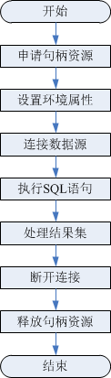

数据库中收到的一次执行请求（不在事务块中），如果含有多条语句，将会被打包成一个事务，同时如果其中有一个语句失败，那么整个请求都将会被回滚。

1. 主要API接口：<https://opengauss.org/en/docs/2.0.1/docs/Developerguide/odbc.html>
2. 实例代码：<https://opengauss.org/en/docs/2.0.1/docs/Developerguide/examples.html>

### 6.4.2数据库访问接口环境配置

根据实验所选的应用编程接口ODBC、JDBC，分别从不同网站下载接口驱动程序，安装配置接口环境，为后续实验做准备。

#### 6.4.2.1 Windows ODBC环境配置

1. 安装ODBC数据源管理程序：解压GaussDB-Kernel-V500R001C20-Windows-Odbc-X86.tar.gz文件和GaussDB-Kernel-V500R001C20-Windows-Odbc-X86.tar文件，双击psqlodbc.exe进行安装。
2. 对安装的ODBC进行数据源配置：

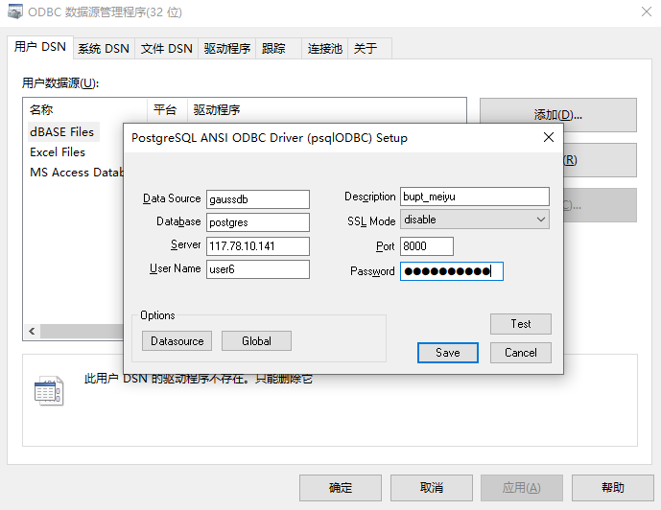

1. 点击Test，测试连接：

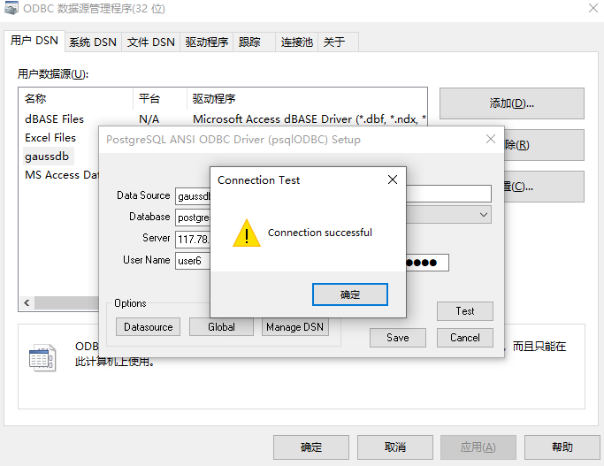

1. Windows ODBS安装完成。

#### 6.4.2.2 Linux UnixODBC配置

1. 获取UnixODBC源码：

<http://sourceforge.net/projects/unixodbc/files/unixODBC/2.3.0/unixODBC-2.3.0.tar.gz/download>

1. 安装UnixODBC：

在bash中运行如下命令：

tar -zxvf unixODBC-2.3.0.tar.gz

cd unixODBC-2.3.0

./configure --prefix=/usr/local/unixODBC-2.3.0 --includedir=/usr/include --libdir=/usr/lib --bindir=/usr/bin --sysconfdir=/etc

make

make install

本次安装过程中，在配置时进行更改，将安装路径设置为/usr/lib, 配置文件放置在/etc，库文件放置在/usr/include中。

1. 测试是否安装成功：

$odbcinst -j

unixODBC 2.3.0

DRIVERS............: /etc/odbcinst.ini

SYSTEM DATA SOURCES: /etc/odbc.ini

FILE DATA SOURCES..: /etc/ODBCDataSources

USER DATA SOURCES..: /etc/odbc.ini

SQLULEN Size.......: 8

SQLLEN Size........: 8

SQLSETPOSIROW Size.: 8

1. 替换客户端驱动程序。

将GaussDB-Kernel-V500R001C20-EULER-64bit-Odbc/odbc中的文件转移至“/lib”目录下。得到“psqlodbcw.la”和“psqlodbcw.so”两个文件。（另包含psqlodbca.la，psqlodbca.so两个文件）。

1. 配置数据源。

配置/etc/odbcinst.ini

[GaussMPP]

Driver64=/lib/psqlodbcw.so

setup=/lib/psqlodbcw.so

添加一个驱动器指示符，其名称为GaussMPP，驱动动态库路径为/lib/psqlobcw.so，驱动安装路径与Driver64中动态库的路径一致。

1. 配置/etc/odbc.ini

[gaussdb]

Driver=GaussMPP

Servername=117.78.10.141

Database=postgres

Username=user6

Password=user6@bupt

Port=8000

Sslmode=disable

意为：添加一个数据源，其名称为gaussdb，驱动器名为GaussMPP，服务器的IP地址为117.78.10.141，连接的数据库名称为postgres，端口为8000，禁用SSL模式。

1. 配置环境变量

向~/.bashrc中添加以下内容：

# >>> ODBC GAUSSDB

export LD_LIBRARY_PATH=/lib/:$LD_LIBRARY_PATH

export ODBCSYSINI=/etc

export ODBCINI=/etc/odbc.ini

# <<< ODBC GAUSSDB

执行以下命令，或重启bash，使其生效。

source ~/.bashrc

1. 测试数据源配置：

$isql -v guassdb

+---------------------------------------+

| Connected! |

| |

| sql-statement |

| help [tablename] |

| quit |

| |

+---------------------------------------+

SQL>

至此，数据源配置成功。

## 6.5 实验过程

针对实验二建立的 LTE 网络数据库，编写 C/C++、Java 应用程序，通过 ODBC、JDBC 接口，连接数据库，对数据库内容进行查询、插入、删除、更新等操作，观察记录实验结果。

### 6.5.1 sql指令与结果

本实验中分别对以下四条指令编写程序：

1. 添加一条'beijing','000001', 'haidian-HLHF-1',000001,'haidian-HLHF'的数据到数据库。

SQL语句：

 查询：

结果：

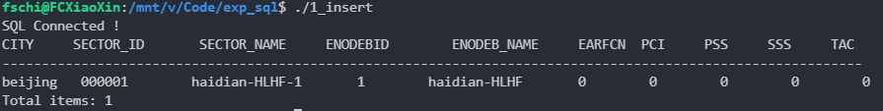

1. 查询，查sanxia城市中，经度（longitude）大于 111.5 的所有基站 id 和名字，经度（enodebid， enodeb_name,longitude),且按照经度降序排列注意相同的只显示一次。

SQL语句：

结果（仅打印前10条记录）：

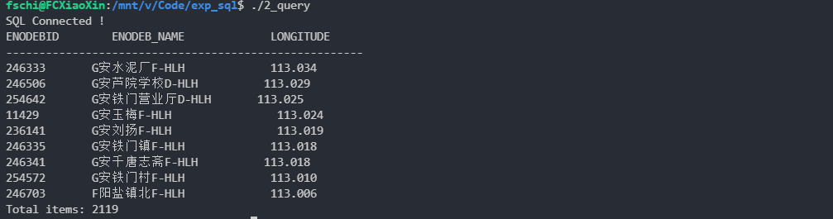

1. 更新，将（1）中插入的数据，中的 earfcn，pci，pss，sss，tac 更新为 12345,32,1,10,10000,并 打印该行信息

SQL语句：

更新：

查询：

结果：

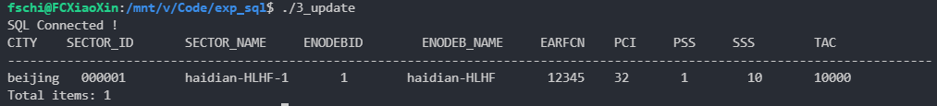

1. 删除，删除（1）插入的信息，并打印整张表。

删除：

查询：

结果（仅打印前10条记录）：

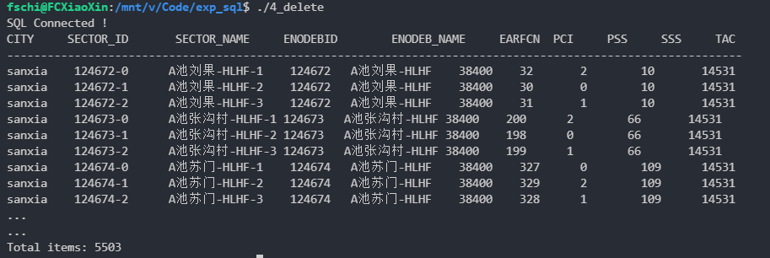

### 6.5.2 c++程序清单

Linux下的c++接口程序清单如下：

1. 插入操作



1. 查询操作



1. 更新操作



1. 删除操作



## 6.6 实验总结：

### 6.6.1问题及解决方案

1. Windows ODBC数据源（64位）。

问题描述：打开后无法创建用户DSN，直接崩溃。

问题解决：改用ODBC数据源（32位）解决问题。

1. linux平台下，找不到psqlodbcw.so文件。

问题描述：在配置成功数据源，执行了isql -v gaussdb后，出现了以下报错：

问题解决：

* 1. 执行以下指令，发现有部分库缺失。（截图为解决问题后截图，原运行时，libgssapi_krb5_guass.so.2, libgssrpc_gauss.so.4等若干并没有找到对应的依赖库位置（即为Not found），应是未找到相关华为云驱动所需的库，无法运行）。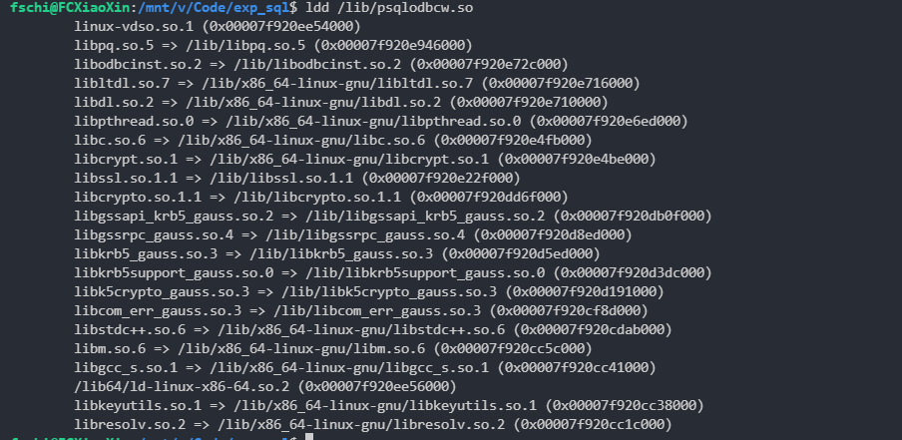
  2. 发现以上缺少的库在华为提供的下载文件中提供，具体路径如下：

GaussDB_opengauss_client_tools\Euler2.5_X86_64\GaussDB-Kernel-V500R001C20-EULER-64bit-Odbc.tar\GaussDB-Kernel-V500R001C20-EULER-64bit-Odbc\lib

将所有缺少的库文件通过cp操作复制到/lib中，即可解决库依赖的问题，并正确运行程序。

1. C++程序编译错误

问题描述：编译实验参考给出的代码，产生若干报错。



问题解决：

* + 1. 删除typename定义
    2. 对相关变量进行类型转换。

1. c++程序链接

问题描述：在编译成功后，出现以下错误



问题解决：Linux环境下操作，应链接至libodbc.so。本次实验使用makefile简化编译步骤。



1. 对于ODBC接口的理解：

问题描述：同一程序在执行多条sql语句后，sqlfetch()所得值不变。

问题解决：调用每条sql语句需要提前用SQLAllocHandle()申请语句句柄，每条sql指令对应一个Statement句柄，其结果也通过该Stmt获取并返回。

### 6.6.2实验心得：

通过本次实验，对数据库的连接方式有了更清晰的认识，也了解了如何通过C++, Java，Python代码，在Windows和Linux平台上进行远程的数据库操作

# 7事务及并发控制

## 7.1 实验目的

通过单事务、串行事务、并发事务实验，了解 GaussDB 数据库中：

1）事务组成方式和执行模式；

2）对单事务和串行事务的原子性保障机制；

3）基于锁和隔离级别的事务并发控制和对并发事务的一致性、独立性保障机制。

## 7.2 实验内容

1. 通过 update 操作对现有关系表进行修改，观察违反 check 约束的 update 执行结果，理解 GaussDB对单个事务提供的原子性保障机制；

2. 在 GaussDB 三种事务执行模式下，完成串行事务提交与回滚实验，对数据库表进行查询（select）、更新（update）、插入(insert)、删除(delete)，了解 GaussDB 事务组成方式和 commit/rollback 对查询结果的影响，了解数据库内容/状态发生变化时 GaussDB 提供的事务原子性的保障机制；

3. 在显式执行模式下，通过串行执行多个事务，对现有数据库表增加、删除属性列，观察 commit/rollback对执行结果的影响，了解数据库模式结构发生变化时 GaussDB 提供的事务原子性保障机制；

4. 观察单事务或串行事务中保存点（Save Point）回滚 rollback 对数据库访问结果的影响，了解 GaussDB保存点机制；

5. 观察 GaussDB 的加锁机制，包括对数据库、关系表、数据行等不同粒度的数据对象所施加的各种不同类型的锁；

6. 了解 GaussDB 提供的各种事务隔离级别。观察分析在“读提交”隔离级别下，并发事务执行导致的数据不一致性，如丢失修改（写-写错误）、读脏数据（写-读错误）、不可重复读（读-写错误）、幻象；

7. 分析对比多种隔离级别下，如“读提交”与“读未提交”、“可串行化”，并发事务执行导致的数据不一致性，了解 GaussDB 提供的事务一致性和独立性保障机制。

## 7.3 实验要求

1. 按照1.3节要求，完成全部实验内容。

2. 参照第4节所给示例，选择 LTE 网络数据库中不同的关系表，完成各个实验内容。

## 7.4 实验步骤

### 7.4.1 单事务/串行事务执行原子性保障机制验证

#### 7.4.1.1 违反check约束的update操作

##### 实验要求：

在 TD-LTE 网络数据库中，小区/基站工参表 tbCell 中的小区天线高度不能小于 0。 在关系表 tbCell（注意：实验前备份该表，以防实验造成数据丢失）上，用 Alter table add check 添加约束，并在该备份表上完成以下实验内容：

Step1. 查询小区/基站工参表的小区天线高度（HEIGHT）小于 20 的 SECTOR_ID、SECTOR_NAME和 HEIGHT；

Step2. 更新小区/基站工参表将 step1 中的 HEIGHT 设置为当前值减去 15（注意此时有可能违反check 约束）

Step3. 查询小区/基站工参表的小区天线高度（HEIGHT）小于 20 的 SECTOR_ID、SECTOR_NAME和 HEIGHT；

针对以上操作分别进行如下的操作：

(1) 将以上操作组织成普通的 SQL 语句，顺序执行。

(2) 将以上操作组织成事务执行（以 start transaction; 开始，以 commit;结束）。

查看数据库，观察两次的执行结果有何异同。

##### 实验过程

1. 组织成普通的SQL语句：

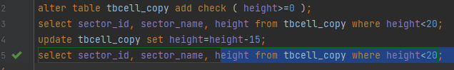

结果截图：可见执行update前后行数没变

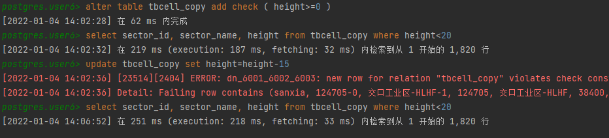

1. 组织成事务执行：

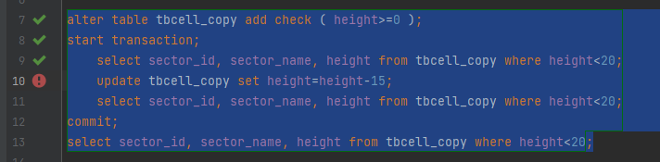

结果截图：在检测到update错误后，停止执行，并且放弃改事务。

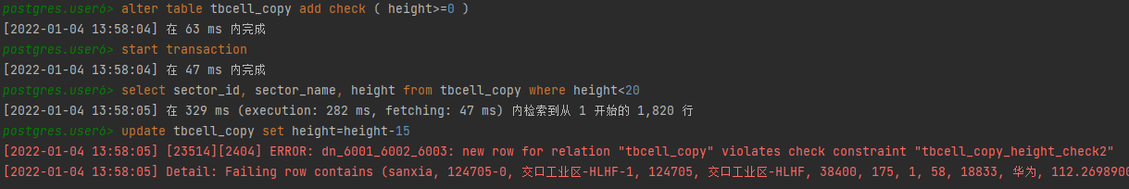

此时必须先执行commit后才能进行其他操作。

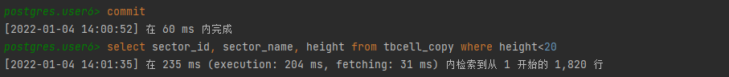

#### 7.4.1.2 事务commit/rollback操作

##### 实验要求

分别以显示提交和隐式提交两种事务执行模式，在关系表 tbCell 上执行以下操作，并观察、分析、解释执行结果。注意：实验前备份该表，以防实验造成数据丢失。

Step1. 查看小区 ID 在'122880-0'和'122882-2'之间的小区配置的频点编号；

Step2. 将小区 ID 在'122880-0'和'122882-2''的小区配置的频点编号更新为 37900;

Step3. 再次查看小区 ID 在'122880-0'和'122882-2'之间的小区配置的频点编号。

将 step1、step2 和 step3 的数据库访问组织成 1 个单一事务 T1，再将 step3 作为 1 个独立事务，提交 DBMS，串行执行这 2 个事务，观察 T1 中的 rollback、commit 对事务执行结果的影响。

由 step1、step2 和 step3 组成的事务 T1 采用以下 2 种结束方式：

（1）以 commit 结束。

（2）以 rollback 结束。

##### 实验过程

1. 以rollback结束执行代码：

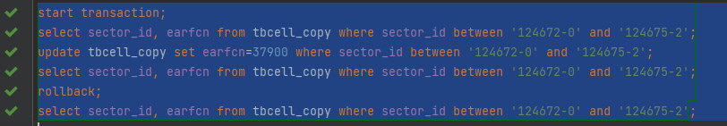

运行输出:

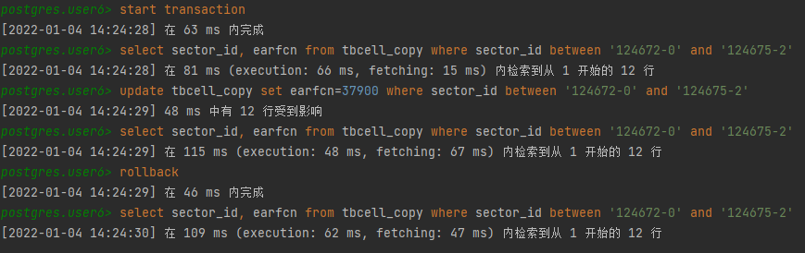

结果：

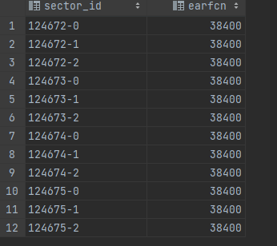 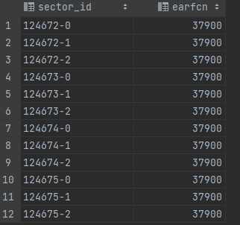 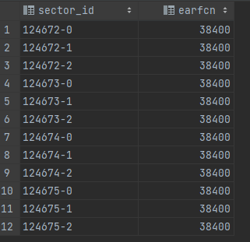

update前 update后 rollback后

1. 以commit结束

执行代码：

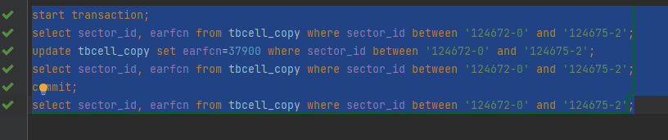

运行输出：

结果：

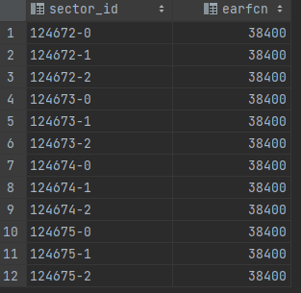 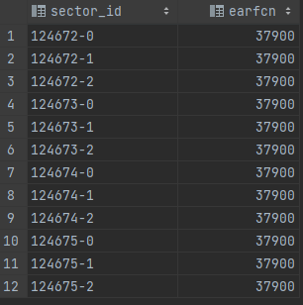 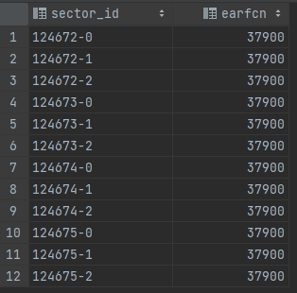

update前 update后 commit后

##### 实验总结：

* 1. 由于事务回滚，事务内的更新操作无效，数据表不发生更改。所以当显示执行事务时，一定要记得在 事务结尾处执行 commit 操作，否则对数据表的更改就不会持久化生效
  2. 由于题目中的要求（earfcn为12880-0至12882-2）查询无数据，故换了一组数据进行查询。

#### 7.4.1.3 修改数据库模式

##### 实验要求

针对小区/基站信息表 tbCell（注意备份原表），

Step1. 修改 TD-LTE 数据库中的 tbCell 表，删除列 pss（使用 alter table drop）；

Step2. 修改 tbCell 表，增加列 pss（使用 alter table add）。

将 step1、step2 的数据库访问组织成 1 个单一事务（以显式事务的方式），采用以下 2 种结束方式：

（1）以 commit 结束；

（2）以 rollback 结束。

查看数据库（用 select 语句查看被删除/增加的列），观察数据库模式修改语句（alter table），是否会受到 rollback，commit 语句的影响。也可以自行选择或创建表、删除其它关系表，重复以上两步，查看数据库，观察数据库模式定义语句（create table）模式修改语句（drop table）是否会受到 rollback，commit 语句的影响。

##### 实验过程

1. rollback

执行语句：

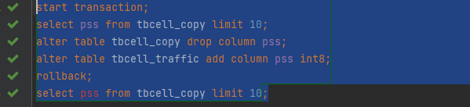

结果：

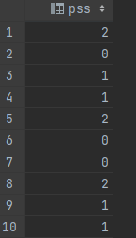 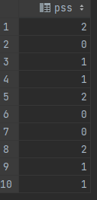

删除前 rollback后

1. commit

执行代码：

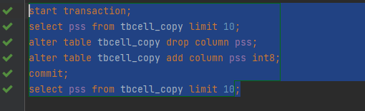

输出：

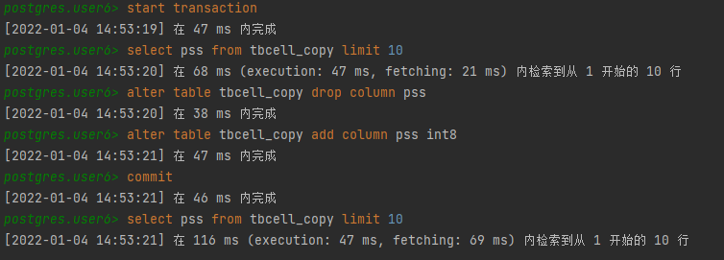

运行结果：

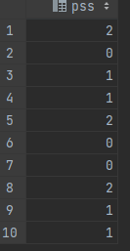 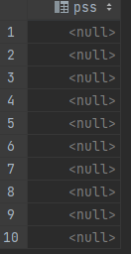

删除前 commit后

##### 实验总结：

本实验说明 rollback 取消了对 PSS 列的删除。另外，与mysql 不同，GaussDB(for openGauss)对于 alter table，drop 等 DDL 语句仍然可以使用 rollback 回滚。

#### 7.4.1.4 多条insert/delete操作执行比较

##### 实验要求

针对小区/基站信息表 tbCell（注意备份原表），

Step1. 查询小区/基站工参表的小区天线高度（HEIGHT）小于 7 的 SECTOR_ID、SECTOR_NAME 和 HEIGHT；

Step2. 在小区/基站工参表中，添加一条 SECTOR_ID 为“211100-2”、HEIGHT 为 6 的信息；

Step3. 删除 step2 所添加的信息；

Step4. 查询小区/基站工参表的小区天线高度（HEIGHT）小于 7 的 SECTOR_ID、SECTOR_NAME 和 HEIGHT；

针对以上操作分别进行如下的操作：

（1）将以上操作组织成普通的 SQL 语句，顺序执行；

（2）将以上操作组织成事务执行（以 start transaction 开始，以 commit 结束），查看数据库，观察两次的执行结果有何异同。

##### 实验过程

1. 普通SQL语句执行：

执行语句及输出：

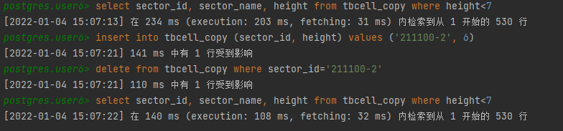

结果（部分）：

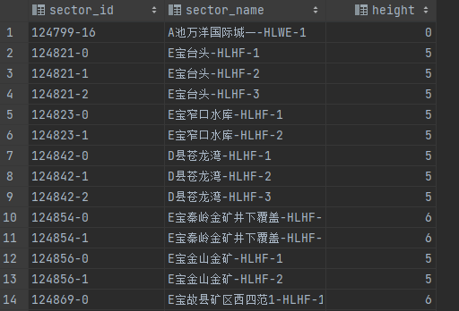

1. 事务执行：

执行语句及输出：

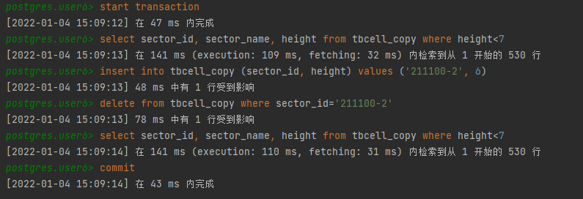

结果：

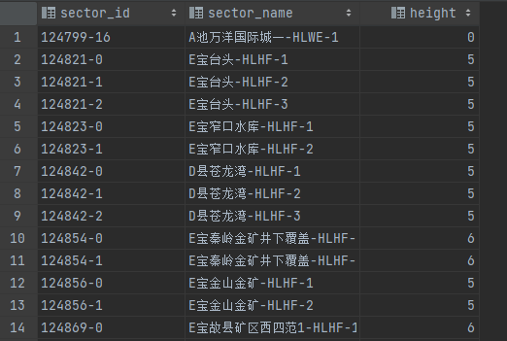 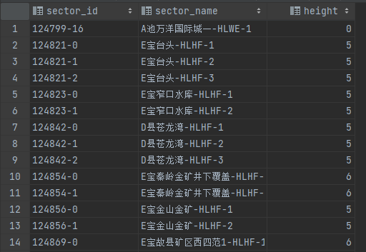

插入前 删除后

##### 实验总结

在当前场景下，显示的事务和隐式的事务没有任何变化。

#### 7.4.1.5 保存点Savepoint设置与回滚实验

##### 实验要求

本实验要求在事务内部不同执行位置设置，例如添加之后、添加之前、删除之后等，使用 SAVE TRANSACTION savepoint_name 语句创建保存点,使用 ROLLBACK savepoint_name 语句将事务回滚，观察每次操作的结果。保存点提供了回滚部分事务的机制，而不是回滚到事务的开始。

以小区 PCI 优化调整结果表 tbPCIAssignment 为访问对象，在创建的事务中 insert 插入语句后设置保存点，然后删除添加的信息，并回滚至保存点并提交事务；事务完成后再查询相应的行，观察执行结果是否插入成功，具体如下：

Step1. 查询小区 PCI 优化调整结果表的小区 PCI 为 106 的小区的 SECTOR_ID；

Step2. 在小区 PCI 优化调整结果表中，添加一条 SECTOR_ID 为“220102-5”、PCI 为 106 的信息；

Step3. 设置保存点；

Step4. 删除 step2 所添加的信息；

Step5. 回滚至保存点；

Step6. 事务提交结束；

Step7. 查询小区 PCI 优化调整结果表的小区 PCI 为 106 的小区的 SECTOR_ID；

事务结构如下：

start transaction;

select 语句（检查表中原始数据）

insert 语句（向表中添加一行新的数据）

savepoint sp（设置保存点）

delete 语句（删除 insert 语句添加的行）

rollback to sp（回滚至保存点）

commit;（提交事务）

select 语句（检查插入数据是否成功）

##### 实验过程

执行语句：

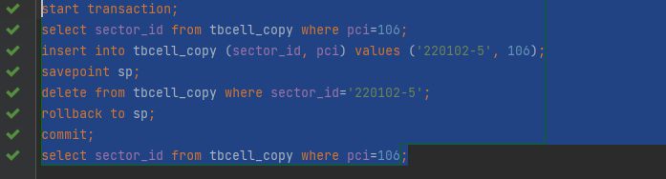

输出：

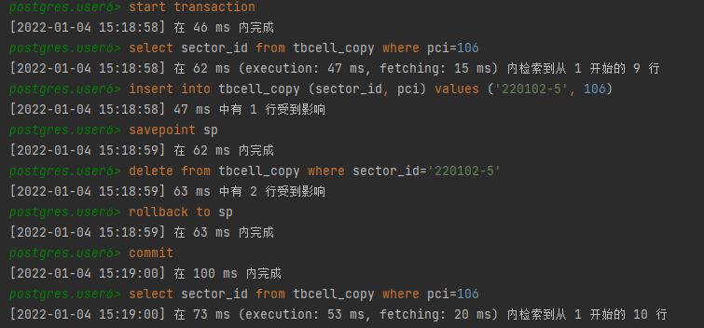

实验结果：

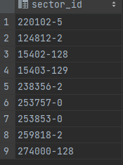 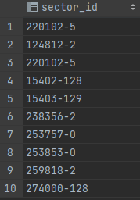

第一次select 第二次select

##### 实验总结

可以利用savepoint对当前执行状态进行保存，以便于部分回滚，提高了程序员操作的便利性。

### 7.4.2 事务并发执行时的独立性保障机制验证

参照不同隔离级别下，并发事务读写导致的不一致性（脏读，不可重复读，幻读），设计如 下实验，加以验证分析。（如果在软件端多个标签页不能开启多个事务，可在网页端开多个标签页来开启 多个事务。执行单条语句，可选中该条语句后执行）

#### 7.4.2.1 Read uncommitted 隔离级别下的不可重复读

##### 实验过程

1. 使用 SQL 语句 SET SESSION CHARACTERISTICS AS transaction ISOLATION level READ uncommitted 将数据库系统隔离级别修改为 read uncommitted，修改后可通过 show transaction_isolation 语句验证修改是否成功（使用的是Datagrip）



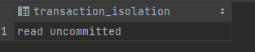

1. 显式开启一个事务，并执行查询，此时为原始数据：

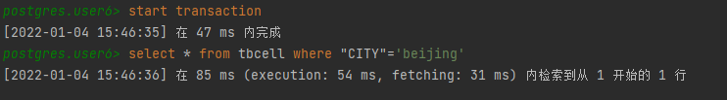

此时结果：



1. 在另一个窗口使用隐式事务（每条语句都看作是自动提交的事务），执行更新操作：



1. 返回显式事务中再次执行查询：

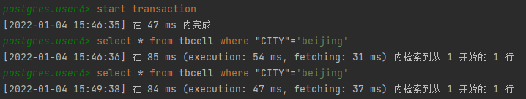

查到了刚更新的数据：



1. 在隐式在隐式事务下再次执行更新操作，将 ENODE_NAME 更新为 DongCheng-HLHF



1. 返回显式事务中再次执行查询：

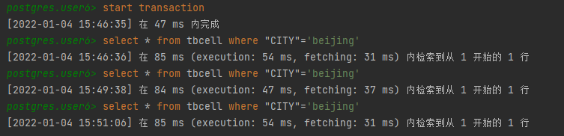

查到了刚更新的数据：



##### 实验总结

在本次的显示事务中，执行了三次相同的查询，返回了三个不同的结果， 出现不可重复读。

#### 7.4.2.2 Read committed 隔离级别下的幻读

##### 实验过程

* 1. 将数据库系统隔离级别修改为 read committed，开启一个事务，并执行查询语句。

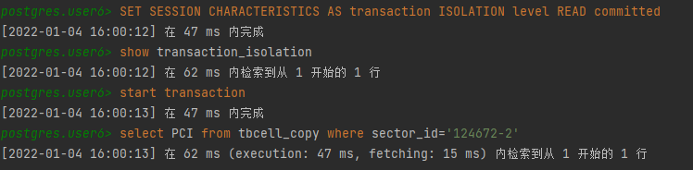

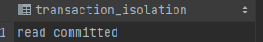 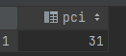

隔离级别 查询结果

* 1. 在另一个窗口执行隐式事务，执行下面这条插入语句



* 1. 返回事务窗口中再次执行查询，发现返回集中多了一条数据，出现幻读

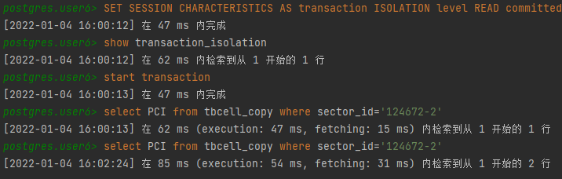

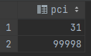

##### 实验总结

幻读和不可重复读表现形式上看似都是多次查询但是结果不同，但两者本质上是不同的。不可重复读 关注点在 update 和 delete 操作上，而幻读关注点则是 insert 操作。简单来说，幻读前后数据量不同，不可重复读是同一行数据前后读取到的内容不同

#### 7.4.2.3 Repeatable read 隔离级别下多事务访问

##### 实验过程

1. 将数据库系统隔离级别修改为 Repeatable read，开启一个事务，并执行查询语句。

执行语句：

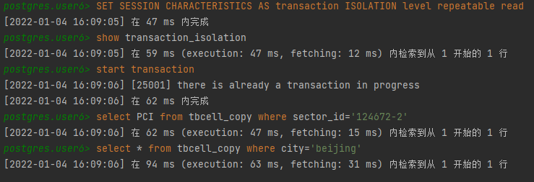

结果：

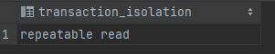 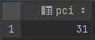

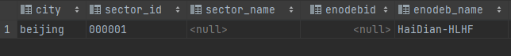

1. 在另一个窗口执行隐式事务，执行下面这条插入语句

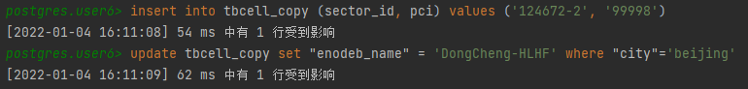

1. 返回事务窗口中再次执行查询，发现返回无变化

执行语句：

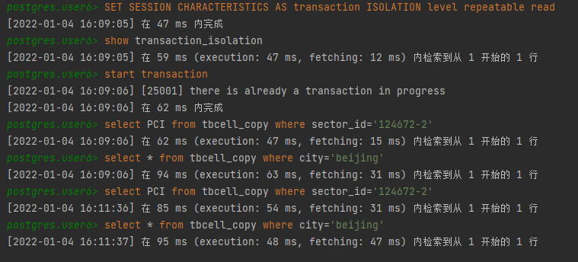

结果：

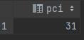

##### 实验总结

可以看出，Repeatable read将忽略在该事务发生后的所有更改，因此不会发生幻读和不可重复读的问题。Gauss DB中的隔离级别见下图：

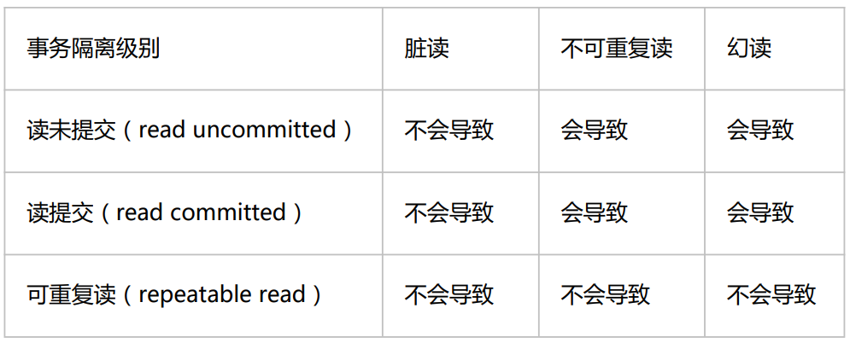

### 7.4.3 事务加锁机制

#### 7.4.3.1 查看各打开事务所持有的锁信息

执行select * from PG_LOCKS; 语句后，执行结果为。（此时无其他事务）

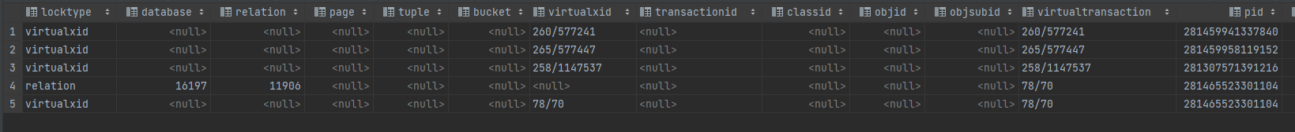

执行如下语句：

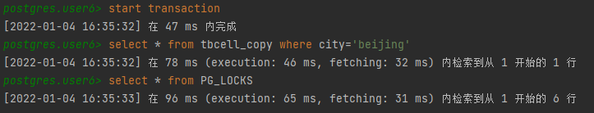

最后的PG_LOCKS结果为：

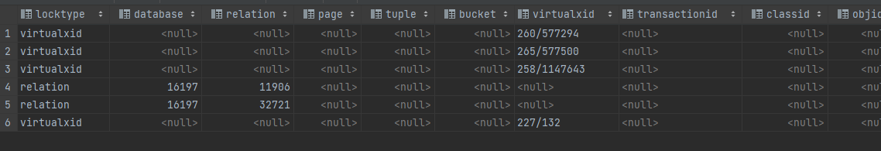

分析可知，此时多了一个对relation关系的锁，被锁定对象在OID为16197的数据库上，关系OID为32721。

参考：（https://support.huaweicloud.com/devg-opengauss/opengauss_devg_0731.html）

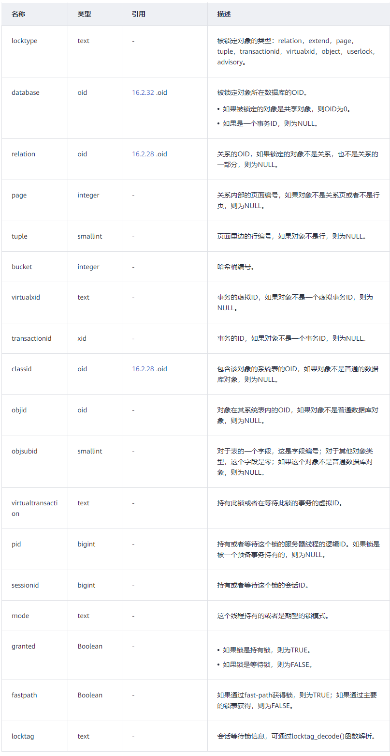

#### 7.4.3.2 死锁分析

当两个或以上的事务相互持有和请求锁，并形成一个循环的依赖关系，就会产生死锁。多个事务同时 锁定同一个资源时，也可能产生死锁。死锁无法完全避免的，系统会自动检测事务死锁，立即回滚其中某个事务，并且返回一个错误。它根据某种机制来选择回滚代价最小的事务来进行回滚

##### 实验过程

1. 执行 select * from pg_lock，结果为：



1. 在一个窗口中执行select for update，对表中符合条件的元组/数据行加上互斥锁。

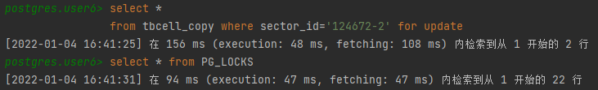

1. 在另一个查询窗口执行同样的语句，添加互斥锁

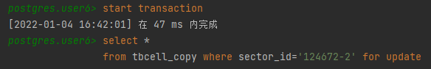

1. 查询过程中的锁：

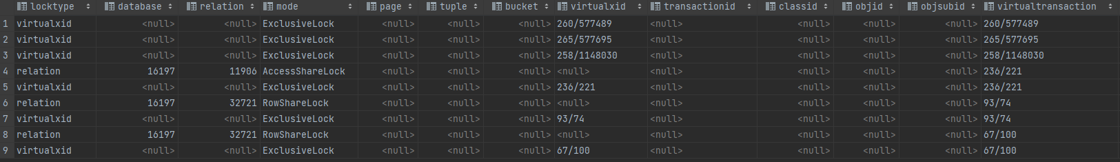

1. 系统自动判定发生死锁，回滚了当前事务。

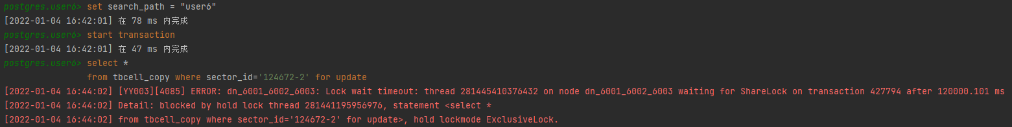

此时查询出的锁为：

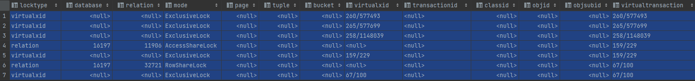

将两个事务commit后：



##### 实验总结

可以看出，select update会对符合的数据加上互斥锁（例如本例中的锁7 relation锁和锁8 virtualxid锁）。因此，在实际使用的时候，我们应该避免同时申请两个相同的锁，以避免死锁的情况。

## 7.5 实验总结

### 重要问题与处理

在完成事务死锁分析的实验时，对锁的类型不了解，不知道哪个锁属于哪个事务。

解决：在仔细阅读锁的各项值含义的表后，在各平台都做了一次实验，发现了锁的mode属性，同时通过virtualxid和virtualtranscaction两个属性找到了匹配事务的锁，完成了实验。另外，由于有一组互斥锁在查询时一直出现，猜测申请select * from pg_lock应该也需要申请互斥锁。

### 收获与建议

在本次实验中，对事务的组成方式和执行模式有了实际的理解，对ACID特性，尤其是事务的原子性保障机制，并发的一致性有了更深的体验，在单事务和串行事务的情况下完成了实验。另外，对于事务并发控制所用到的锁和隔离级别有了新的认识，了解了数据库中Read committed, Read uncommitted, Repeatable read和serializable等事务隔离级别，体验了解了Dirty read, Non-Repeatable read, Phantom read和丢失更新等并发问题。希望以后能够在课程设计中应用所学到的事务并发相关知识。